Григорій Філіпповський

З любов’ю до
геометрії

частина 2

радість співтворчості

Київ, 2005

“Радість співтворчості” – це друга частина книги “З любов’ю до геометрії”.
Вона познайомить читача з геометричними новелами, які народжувалися під час дружніх бесід в Русанівському ліцеї, творчих зустрічей, спільних імпровізацій на певну математичну тему. Яскраві знахідки учнів на уроках математики також сприяли тому, що створювалися нові задачі, виникали захоплюючі ідеї. Результатом цього стали 15 розділів невеликої, але справді радісної книжечки, яку Ви тримаєте в руках.
Книгу адресовано учням 7-11 класів, абітурієнтам, теперішнім та майбутнім викладачам математики. Всім тим, кому подобається чарівний світ Геометрії.

Григорій Філіпповський, 2005 р.
Передня обкладинка І. Івахненко
Задня обкладинка О. Ніколаєва
Комп’ютерна верстка О. Карлюченко
Літературний редактор Н.Чейлитко

Зміст

Передмова 4
Розділ 1. Теорема Архімеда – в задачах давніх та сучасних 5
Розділ 2. Розв’язуємо задачі формулою Гамільтона 11
Розділ 3. Про трикутник і зовнішні квадрати на його сторонах 18
Розділ 4. Паралелограм і побудовані на ньому фігури 24
Розділ 5. Цікаві властивості трикутника BIC 29
Розділ 6. Пряма i дві точки з одного боку від неї 34
Розділ 7. Чи належить точка K описаному колу трикутника ABC 41
Розділ 8. Прямокутник, який вписано в коло 48
Розділ 9. Векторні суми, які визначають рівносторонній трикутник 53
Розділ 10. Висока геометрія КНУ 61
Розділ 11. Трикутник, в якому $b+c=a\sqrt{2}$ 70
Розділ 12. “Перекинути” задачу класом нижче 75
Розділ 13. Про одне важливе ГМТ 81
Розділ 14. Якщо розділити сторони трикутника на 3 рівні частини 85
Розділ 15. Теорема Стюарта 91
Література 97

Передмова

Дорогі Друзі!

Із задоволенням виносимо на Ваш розсуд другу частину книги “З любов’ю до геометрії”. Вона називається “Радість співтворчості” й складається з 15 розділів, які ми називаємо геометричними новелами.
Всі новели (крім 15^{ої}) написані Г.Філіпповським у співавторстві з викладачами, випускниками та учнями Русанівського ліцею.
Відповідно до прізвищ співавторів у алфавітному порядку складено нумерацію розділів:
1) Білецький Юрій;
2) Борисенко Дмитро та Гамалія Ростислав;
3, 4) Дорош Людмила;
5-10) Карлюченко Олексій;
11) Карлюченко Олексій та Яковлєв Сергій;
12) Михайлик Ірина Володимирівна;
13) Шамович Олександр Анатолійович;
14) Шияк Богдан;
15) Яковлєв Сергій.
Розділ 15 написано Сергієм Яковлєвим особисто, а участь Г.Філіпповського полягає лише в тому, що він допомагав добирати матеріал та наполягав на доцільності публікації задач, пов’язаних із теоремою Стюарта.
“Радість співтворчості” має і “незримого” співавтора – Заслуженого вчителя України Кушніра Ісаака Аркадійовича.
Справді, учні Русанівського ліцею вивчають геометрію за книгами Кушніра, а викладачі цього закладу є учасниками його авторського семінару.
Радість співтворчості стала можливою в ліцеї значною мірою завдяки прихильному ставленню адміністрації ліцею до учнів і викладачів, до процесу навчання, до вивчення точних дисциплін.
Слова щирої подяки випускнику ліцею Олексію Карлюченко! У співавторстві з ним написано 7 розділів, він допоміг набрати книгу, створив рисунки і зробив ряд важливих зауважень щодо змістового наповнення книги.
Добрі й теплі слова скажемо на адресу видавництва “Гордон” та його працівників – за оперативну та професійну працю.
І нарешті. Сподіваємося, що “Радість співтворчості” подарує Вам радість і насолоду від спілкування з дисципліною, яка на наш погляд, є надзвичайно важливою з педагогічного погляду – з Її Величністю Геометрією!..
З повагою,
Г.Філіпповський.

Розділ 1

Теорема Архімеда – в задачах давніх та сучасних

(Ю.Білецький – Г.Філіпповський)

Якби великий Архімед став автором тільки цієї теореми, то навіть тоді він, безперечно, увійшов би до історії математики. Справді, теорема Архімеда – сама по собі блискуча задача, яка має багато прекрасних способів розв'язання. За її допомогою Архімед довів формулу Герона (адже саме Архімед уперше вивів формулу, яка згодом була названа формулою Герона!). Усупереч своєму більш ніж двохтисячолітньому віку, теорема Архімеда – неодмінний учасник конкурсних екзаменів в престижні вузи на математичні спеціальності. Теорема Архімеда допомагає також розв'язати цілий ряд важливих задач із планіметрії. Та, нарешті, свого часу вона рішуче просунула вперед тригонометрію – саме завдяки теоремі Архімеда відомий математик аль-Біруні вивів у ХІ столітті ряд геометричних теорем про хорди, рівносильні основним тригонометричним формулам.
У працях аль-Біруні теорема Архімеда мала вигляд: у дугу вписано дволанкову ламану. Із середини дуги на неї проведено перпендикуляр. Довести, що ламана ділиться цим перпендикуляром навпіл.
Людство, на жаль, не знає, як довів теорему сам Архімед – далеко не всі його праці збереглися.
Нам видається, читачам варто ознайомитися із сучасним формулюванням теореми Архімеда, тому наводимо декілька способів її доведення, а також застосування теореми Архімеда в різноманітних задачах.

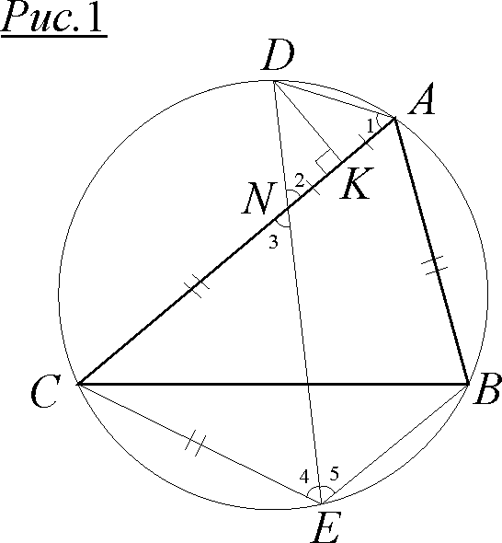
Теорема Архімеда. Трикутник $\text{ABC}$ вписано в коло. Точка $D$ – середина дуги $\text{CAB}$, $K$ – проекція $D$ на сторону $\text{AC}$. Доведіть, що $\text{CK}=\text{AK}+\text{AB}$.
Розв’язання.
Спосіб 1 (арабські математики, Х ст.). Відкладемо $\text{KN}=\text{KA}$ (рис.1). тоді $∠1\text{=∠}2$, $∠2\text{=∠}3$ – очевидно. $∠1\text{=∠}4$ – вписані, спираються на одну дугу. Але $∠4\text{=∠}5$ – вписані, спираються на рівні, за умовою, дуги. Отже, $\text{BE}||\text{AC}$ (оскільки $∠5\text{=∠}3$). Тоді дуги, а отже й хорди $\text{AB}$ та $\text{CE}$ – рівні. Але $\text{CE}=\text{CN}$, тоді $\text{CK}=\text{AK}+\text{AB}$.
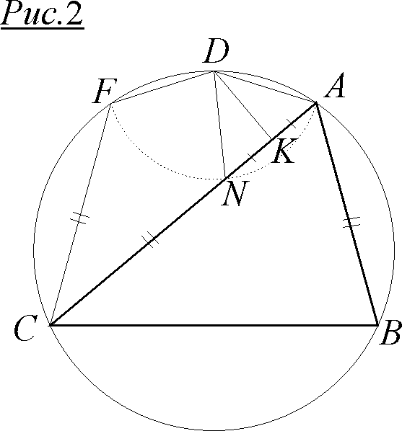
Спосіб 2. Із точки $D$ як із центра радіусом $\text{DA}=r$ побудуємо коло, яке перетинає $\text{AC}$ у точці $N$, а велике коло перетинає – в точці $F$ (рис.2). Очевидно, що $\text{NK}=\text{AK}$ та $\text{FD}=\text{AD}=r$. Оскільки $D$ – середина дуги $\text{CAB}$, то дуги $\text{CF}$ та $\text{AB}$, а отже й хорди $\text{CF}$ та $\text{AB}$, рівні. За лемою, яка також належить Архімеду, (доведіть її самостійно) $\text{CF}=\text{CN}$, що відразу приводить до рівності $\text{CK}=\text{AK}+\text{AB}$.
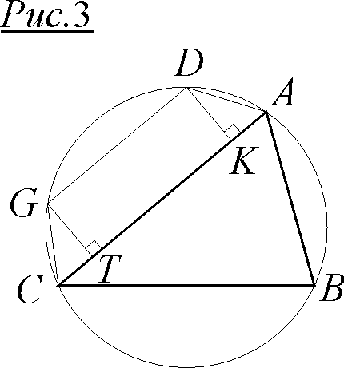
Спосіб 3. Проведемо $\text{DG}||\text{AC}$ (рис.3). Тоді $\text{ADGC}$ – рівнобічна трапеція і $\text{AK}=\text{CT}$. Із рівності дуг $\text{DA}$ та $\text{CG}$ випливає рівність дуг $\text{DG}$ та $\text{AB}$, а отже, й відповідних хорд: $\text{DG}=\text{AB}$. Але $\text{DG}=\text{TK}$, тоді очевидно, що $\text{CK}=\text{AK}+\text{AB}$. Це й треба було довести.

Задача 1. Доведіть, що проекція діаметра описаного кола, перпендикулярного першій стороні трикутника, на пряму, яка містить другу сторону, рівна за довжиною третій стороні трикутника.
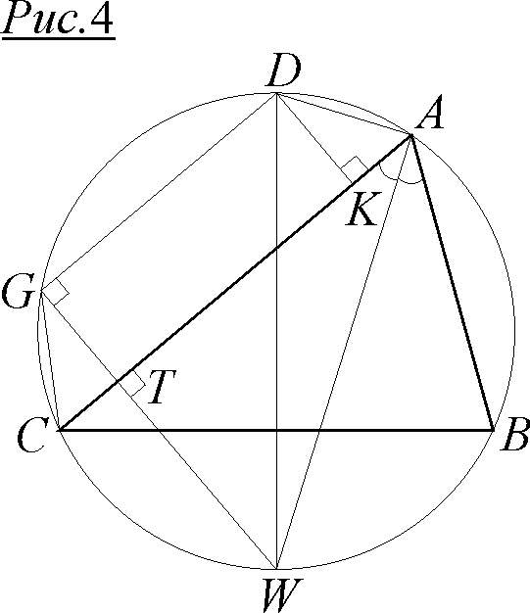
Розв’язання. Нехай $\text{DW}$ – діаметр описаного кола, перпендикулярний стороні $\text{BC}=a$ (рис.4). $\text{DK}$ та $\text{WT}$– перпендикуляри з кінців діаметра на $\text{AC}=b$. Треба довести, що $\text{TK}=\text{AB}=c$. Продовжимо $\text{WT}$ до перетину з колом у точці $G$. Тоді $\text{DG}||\text{AC}$ (оскільки $∠\text{DGW}=\text{90}°$ – спирається на діаметр) і, згідно з способом 3 доведення теореми Архімеда, $\text{DG}=\text{AB}=c$, тобто $\text{TK}=c$, що й треба було довести.

Задача 2. Знайдіть довжини відрізків $\text{CT}$ та $\text{AT}$ в задачі 1.
Розв’язання. Оскільки $\text{CT}=\text{AK}$ (рис.4) і за теоремою Архімеда $\text{CK}=\text{AK}+\text{AB}=\frac{b+c}{2}$, то $\text{AT}=\text{CK}=\frac{b+c}{2}$, $\text{CT}=\text{AC}−\text{AT}=b−\frac{b+c}{2}=\frac{b−c}{2}=\text{AK}$.

Задача 3. Бісектриса кута $A$ трикутника $\text{ABC}$ перетинає описане коло в точці $W$. Доведіть, що $b+c≤2\text{AW}$.
Розв’язання. В прямокутному трикутнику $\text{ATW}$ (рис.4) катет $\text{AT}$ не більше гіпотенузи $\text{AW}$. Але, оскільки $\text{AT}=\frac{b+c}{2}$ (задача 2), то нерівність $b+c≤2\text{AW}$ доведено.

Задача 4. Бісектриса кута $A$ трикутника $\text{ABC}$ перетинає описане коло в точці $W$. Доведіть справедливість формули: $\text{AW}=\frac{b+c}{2\text{cos}\frac{A}{2}}$.
Розв’язання. Оскільки $\text{AW}$ (рис.4) є бісектрисою кута $A$, то з прямокутного трикутника $\text{ATW}$ знаходимо, що $\text{AW}=\frac{\text{AT}}{\text{cos}\frac{A}{2}}=\frac{b+c}{2\text{cos}\frac{A}{2}}$.

Задача 5. З точки $W$ як із центра радіусом $\text{WA}$ проведено коло, яке перетинає продовження сторін $\text{AC}$ та $\text{AB}$ в точках $E$ та $F$ відповідно (рис.5). Доведіть, що $\text{CE}=c$; $\text{BF}=b$.
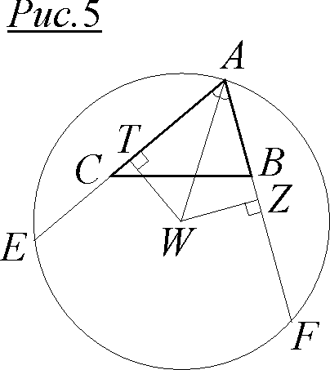
Розв’язання. Проведемо перпендикуляри $\text{WT}$ та $\text{WZ}$ на хорди $\text{AE}$ та $\text{AF}$. Оскільки $\text{AW}$ – бісектриса кута $A$, то $\text{WT}=\text{WZ}$. Перпендикуляр із центра кола на хорду ділить її навпіл, отже $\text{AT}=\text{TE}$ та $\text{AZ}=\text{ZF}$. Але, за задачею 2, $\text{AT}=\frac{b+c}{2}$, отже, $\text{AE}=\text{AF}=b+c$. Але $\text{AC}=b$ та $\text{AB}=c$, тоді $\text{CE}=c$ та $\text{BF}=b$.

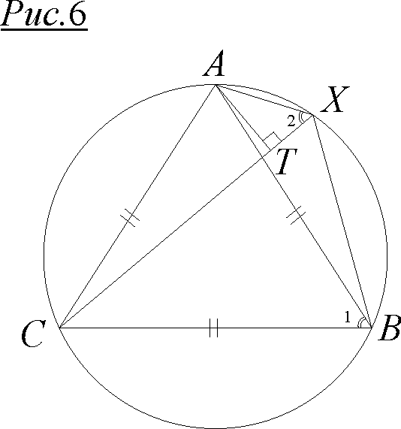
Задача 6. Рівносторонній трикутник $\text{ABC}$ вписано в коло. $X$ – довільна точка дуги $\text{AB}$ кола. Доведіть, що $\text{XA}+\text{XB}=\text{XC}$ (рис.6).
Розв’язання. Оскільки $∠2\text{=∠}1=\text{60}°$ (вписані, спираються на одну дугу), то в прямокутному трикутнику $\text{ATX}$ катет $\text{TX}$ дорівнює половині гіпотенузи $\text{XA}$: $\text{TX}=\frac{\text{XA}}{2}$. Але, відповідно до задачі 2, $\text{TX}=\frac{\text{XC}−\text{XB}}{2}$, звідки $\text{XC}=\text{XA}+\text{XB}$.

Задача 7. Побудуйте трикутник $\text{ABC}$ за наступними елементами: $a$, $A$, $b+c$. Ця давня задача, як стверджував аль-Біруні, належить Менелаю (І ст. н.е.), котрий її формулював дещо інакше: в дану дугу вписати дволанкову ламану заданої довжини.
Розв’язання. ( Спосіб аль-Біруні).
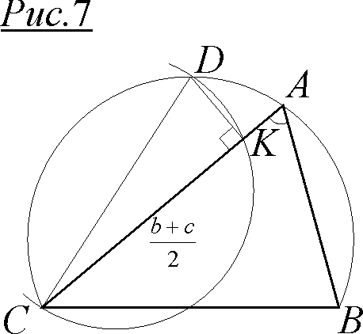
На відрізку $\text{BC}=a$ та куті $A$ будуємо сегмент. Відмічаємо точку $D$ – середину дуги $\text{CB}$ (рис.7). На $\text{DC}$, як на діаметрі, описуємо коло та з точки $C$ робимо на ній засічку радіусом $\text{CK}=\frac{b+c}{2}$ (за теоремою Архімеда). Продовжуючи $\text{CK}$ до перетину з сегментом, отримаємо точку $A$. Трикутник $\text{ABC}$ є шуканим. У процесі дослідження виявимо, що задача може мати два симетричних розв’язки, або один розв’язок; або взагалі не мати розв’язків (у випадку $b+c<a$).

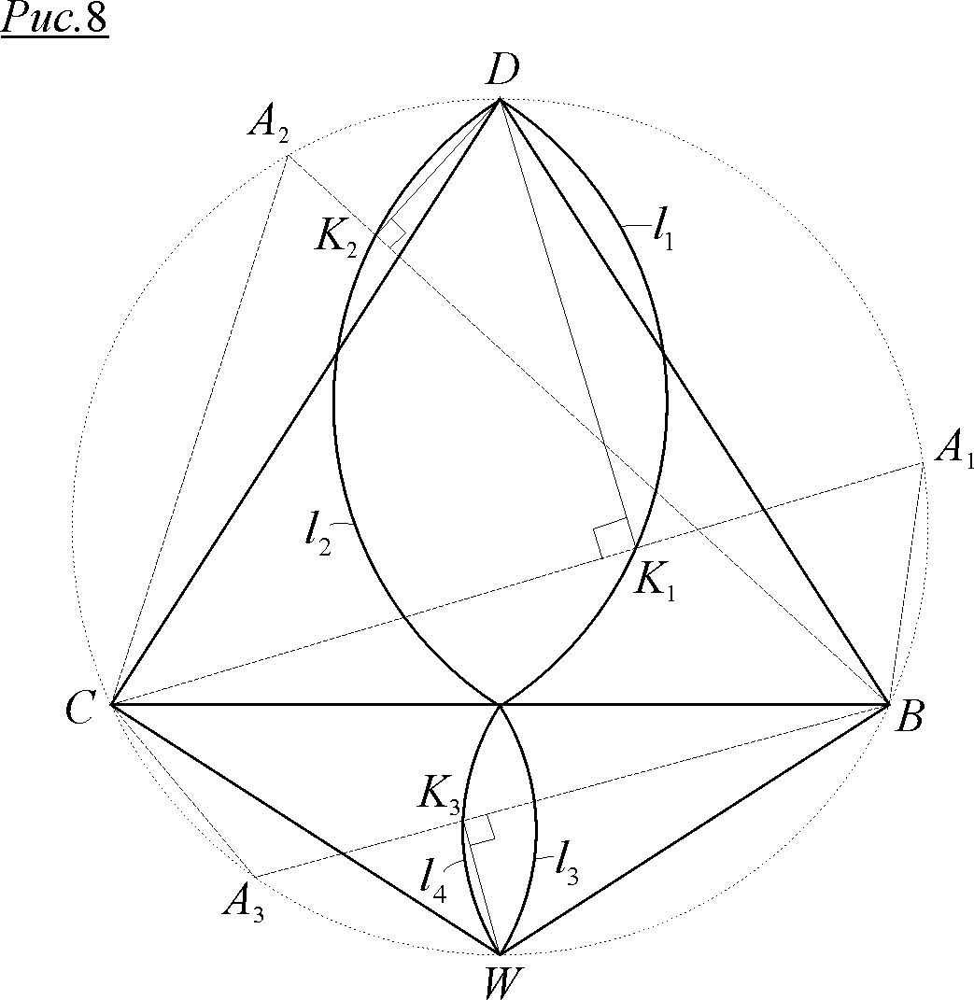
Задача 8. $B$ та $C$ – фіксовані точки кола, по якому довільно рухається точка $A$. Точка $K$ – середина ламаної $\text{CAB}$. Знайдіть геометричне місце точок $K$.
Розв’язання. Нехай $K_{i}$ – точка шуканого ГМТ. Нехай $D$ та $W$ – середини відповідно верхньої та нижньої дуги $\text{BC}$ (рис.8). На $\text{DB}$ та $\text{DC}$, на $\text{BW}$та $\text{CW}$ як на діаметрах опишемо кола. За теоремою Архімеда всі точки $K_{i}$ будуть розташовуватися на дугах $l_{1}$ і $l_{2}$, які лежать у верхній півплощині прямої $\text{BC}$, та дугах $l_{3}$ і $l_{4}$ – в нижній півплощині. Отже, шукане ГМТ – об’єднання чотирьох дуг: $l_{1}$, $l_{2}$, $l_{3}$ та $l_{4}$.

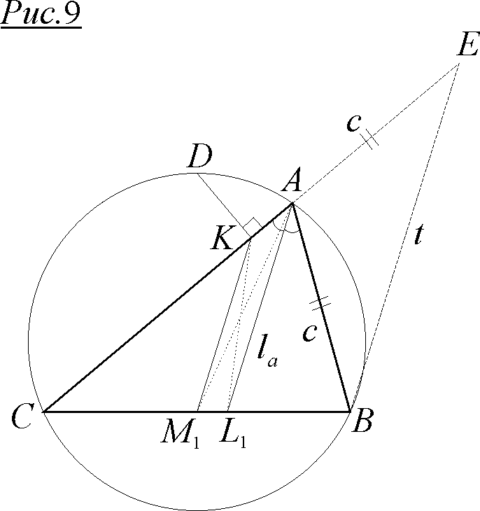
Задача 9. Трикутник $\text{ABC}$ вписано в коло. Точка $D$ – середина дуги $\text{CAB}$ (рис.9). $\text{DK}$ – перпендикуляр на $\text{AC}$. $M_{1}$ – середина сторони $\text{BC}$. Доведіть, що ${\text{KM}}_{1}||l_{a}$ ($l_{a}$– бісектриса кута $A$).
Розв’язання. З точки $B$ проведемо $t$ паралельно $l_{a}$ до перетину з продовженням $\text{AC}$в точці $E$. Неважко показати, що $\text{AE}=\text{AB}=c$. Тоді $\text{CE}=b+c$. Але за теоремою Архімеда $\text{CK}=\frac{b+c}{2}$. Тоді ${\text{KM}}_{1}$ – середня лінія в трикутнику $\text{CBE}$, тобто ${\text{KM}}_{1}||t$, і отже ${\text{KM}}_{1}||l_{a}$.

Задача 10. Доведіть, що ${\text{KL}}_{1}$ (рис.9) ділить площу трикутника $\text{ABC}$ навпіл.
Розв’язання. Пропонуємо довести цей факт самостійно, скориставшись тим, що медіана ${\text{AM}}_{1}$ ділить площу трикутника навпіл, а також властивістю рівності площ трикутників, які прилягають до бічних сторін трапеції $M_{1}{\text{KAL}}_{1}$.
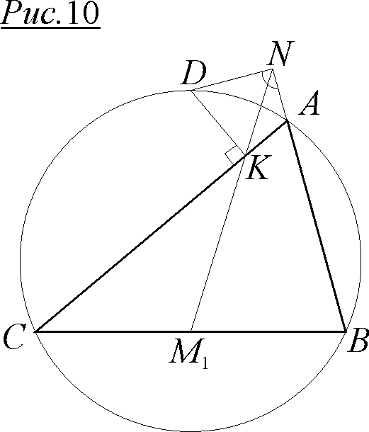
Задача 11. Пряма ${\text{KM}}_{1}$ перетинає продовження $\text{AB}$ в точці $N$ (рис.10). Знайдіть величину кута $\text{DNA}$.
Розв’язання. Очевидно, що ${\text{DM}}_{1}⊥\text{BC}$. Оскільки $\text{DK}⊥\text{KC}$, то ${\text{KM}}_{1}$ – пряма Симсона для точки $D$ описаного навколо трикутника $\text{ABC}$ кола. Звідси випливає, що $∠\text{DNA}=\text{90}°$.

Задача 12. Доведіть справедливість тригонометричної формули: $\text{sin}α+\text{sin}β=2\text{sin}\frac{α+β}{2}⋅\text{cos}\frac{α−β}{2}$.
Розв’язання. (Аналогічним способом аль-Біруні в трактаті “Вимірювання хорд у колі за допомогою властивостей ламаної лінії в ньому” вивів ряд важливих тригонометричних співвідношень).
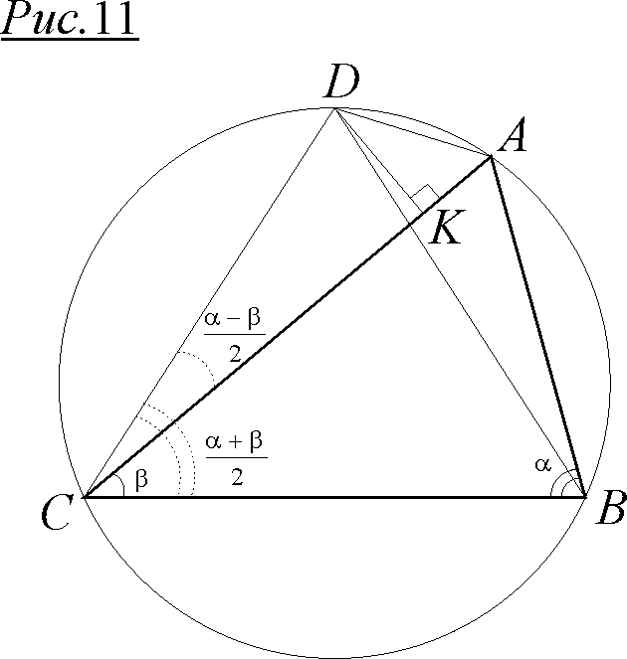
Нехай $∠\text{ABC}=α$, $∠\text{ACB}=β$ (рис.11). Тоді дуга $\text{CAB}=2α+2β$. Її половина, дуга $\text{DAB}=α+β$, $∠\text{BCD}=\frac{α+β}{2}$, $∠\text{DCA}=\frac{α+β}{2}−β=\frac{α−β}{2}$. У трикутнику $\text{ABC}$ сторона $\text{AC}=2R\text{sin}α$, сторона $\text{AB}=2R\text{sin}β$, або $b+c=2R\left(\text{sin}α+\text{sin}β\right)$. В $Δ\text{DBC}$ сторона $\text{DB}=\text{DC}=2R\text{sin}\frac{α+β}{2}$. Із прямокутного трикутника $\text{DKC}$ знаходимо: $\text{CK}=\text{DC}\text{cos}\frac{α−β}{2}$, або $\text{CK}=2R⋅\text{sin}\frac{α+β}{2}⋅\text{cos}\frac{α−β}{2}$. Але за теоремою Архімеда $\text{CK}=\frac{b+c}{2}=R\left(\text{sin}α+\text{sin}β\right)$. Прирівнявши вирази для $\text{CK}$ і скоротивши на $R$, отримаємо: $\text{sin}α+\text{sin}β=2\text{sin}\frac{α+β}{2}⋅\text{cos}\frac{α−β}{2}$.

Насамкінець зазначимо: на прикладі розглянутих 12-ти задач ми переконалися, що теорема Архімеда є корисним та потужним інструментом шкільної геометрії.
Також наголосимо, що деякі з запропонованих задач є авторськими: Свістунова Євгенія – №5; Білецького Юрія – №10; Карлюченко Олексія – №11.
А завершимо розмову словами подяки великому творцеві чудової теореми!
Розділ 2

Розв’язуємо задачі формулою Гамільтона

(Р.Гамалія – Д.Борисенко – Г.Філіпповський)

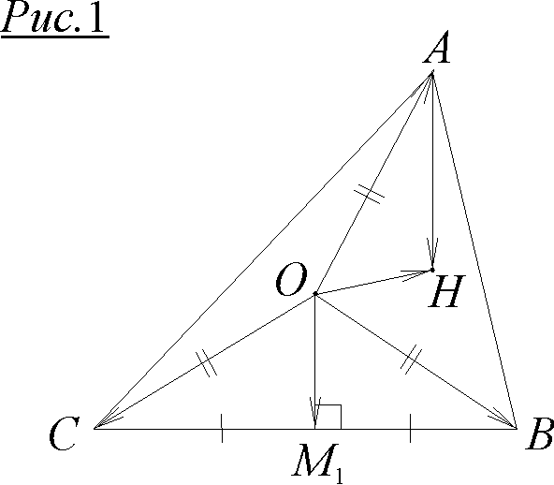
Батьком цієї векторної формули вважають ірландського математика Уїльяма Гамільтона (1805-1865), який взагалі є одним із засновників векторної алгебри та векторного аналізу. До того ж, в своїх “Лекціях про кватерніони” (1853 р) він уперше ввів терміни “вектор” і “скаляр”. Формула Гамільтона має такий вигляд: $\overline{\text{OH}}=\overline{\text{OA}}+\overline{\text{OB}}+\overline{\text{OC}}$, де $O$ – центр кола, описаного навколо $Δ\text{ABC}$, а $H$ – точка перетину висот (ортоцентр) цього трикутника. Доведемо її.
За “правилом паралелограма” додавання векторів: $2\overline{{\text{OM}}_{1}}=\overline{\text{OB}}+\overline{\text{OC}}$ (рис.1). Оскільки $\overline{{\text{OM}}_{1}}=\frac{1}{2}\overline{\text{AH}}$ (відомий факт геометрії трикутника), то $\overline{\text{AH}}=\overline{\text{OB}}+\overline{\text{OC}}$.
За “правилом трикутника” додавання векторів: $\overline{\text{OH}}=\overline{\text{OA}}+\overline{\text{AH}}$, або $\overline{\text{OH}}=\overline{\text{OA}}+\overline{\text{OB}}+\overline{\text{OC}}$.
Ця формула виглядає естетично й вишукано, тим більше, що вона векторно пов’язує дві чудові точки трикутника – $O$ і $H$. Але широке застосування формули Гамільтона під час розв’язання векторних (і не тільки) задач – ще збільшує її рейтинг. Тож, спробуємо обґрунтувати нашу тезу про важливість і корисність цієї формули.

Задача 1. Визначити тип трикутника $\text{ABC}$, в якому $\overline{\text{OA}}+\overline{\text{OB}}+\overline{\text{OC}}=\overline{0}$.
Розв’язання. За формулою Гамільтона $\overline{\text{OA}}+\overline{\text{OB}}+\overline{\text{OC}}=\overline{\text{OH}}$. Отже, згідно з умовою $\overline{\text{OH}}=\overline{0}$, тобто точки $O$ і $H$ збігаються. Це можливо лише в рівносторонньому трикутнику.

Задача 2. У трикутнику $\text{ABC}$ виконується векторна рівність: $\overline{\text{OB}}+\overline{\text{OC}}=\overline{\text{OA}}$. Обчислити кути трикутника.
Розв’язання. Оскільки $\overline{\text{OB}}+\overline{\text{OC}}=\overline{\text{OA}}$, то $\overline{\text{OA}}+\overline{\text{OB}}+\overline{\text{OC}}=2 \overline{\text{OA}}$, або $\overline{\text{OH}}=2 \overline{\text{OA}}$. Отже, точки $O$, $A$, $H$ належать одній прямій, тобто $Δ\text{ABC}$ – рівнобедрений з кутом $A$ при вершині (рис.2). Причому відрізки $\text{OA}$ і $\text{AH}$ рівні. До того ж відомо, що ${\text{OM}}_{1}=\frac{1}{2}\text{AH}$. Тоді ${\text{OM}}_{1}=\frac{1}{2}\text{OA}=\frac{1}{2}R$ і ${\text{OM}}_{1}=M_{1}A=\frac{R}{2}$.
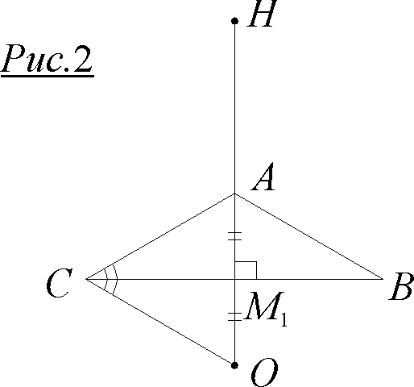
У прямокутному трикутнику ${\text{COM}}_{1}$ катет ${\text{OM}}_{1}=\frac{R}{2}$ удвічі менший за гіпотенузу $\text{CO}=R$, тобто $∠{\text{OCM}}_{1}=\text{30}°$. Далі знаходимо, що $∠{\text{ACM}}_{1}=\text{30}°$ (${\text{CM}}_{1}$ – висота і медіана в $Δ\text{ACO}$). Робимо висновок, що кути трикутника $\text{ABC}$ дорівнюють: $\text{30}°$, $\text{30}°$, $\text{120}°$.

Задача 3. Чотирикутник $\text{ABCD}$ є вписаним в коло з центром $O$. Довести, що $\text{ABCD}$ – прямокутник, якщо $\overline{\text{OA}}+\overline{\text{OB}}+\overline{\text{OC}}+\overline{\text{OD}}=\overline{0}$.
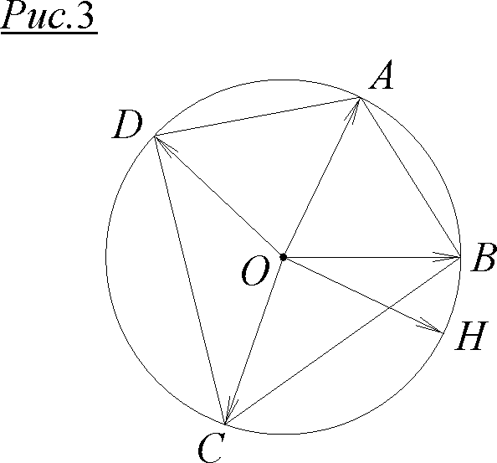
Розв’язання. Трикутник $\text{ABC}$ також є вписаним в коло з центром $O$ (рис.3). Якщо $H$ – його ортоцентр (він може знаходитися і зовні трикутника), то за умовою $\overline{\text{OH}}+\overline{\text{OD}}=\overline{0}$ (оскільки $\overline{\text{OH}}=\overline{\text{OA}}+\overline{\text{OB}}+\overline{\text{OC}}$). Це означає, що вектори $\overline{\text{OH}}$ і $\overline{\text{OD}}$ рівні за модулем і протилежно спрямовані. Але $\left|\overline{\text{OD}}\right|=R$, отже й $\left|\overline{\text{OH}}\right|=R$, тобто ортоцентр $H$ трикутника $\text{ABC}$ належить описаному навколо нього колу. Таким чином, $Δ\text{ABC}$ – прямокутний, а точки $B$ і $H$ в ньому збігаються ($∠\text{ABC}=\text{90}°$).
Далі за аналогією неважко довести, що всі кути чотирикутника $\text{ABCD}$ дорівнюють $\text{90}°$, отже, $\text{ABCD}$ – прямокутник.

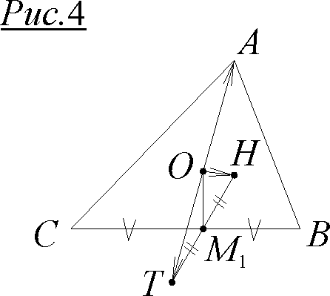
Задача 4. Точки, симетричні ортоцентру відносно середин сторін $Δ\text{ABC}$, належать описаному навколо цього трикутника колу. Довести.
Розв’язання. Нехай $M_{1}$ – середина $\text{BC}$ і $T$ – точка, симетрична точці $H$ відносно $M_{1}$ (рис.4). За “правилом паралелограма”: $2 \overline{{\text{OM}}_{1}}=\overline{\text{OB}}+\overline{\text{OC}}$. Але також $2 \overline{{\text{OM}}_{1}}=\overline{\text{OH}}+\overline{\text{OT}}$ (оскільки ${\text{HM}}_{1}=M_{1}T$). Отже, $\overline{\text{OH}}+\overline{\text{OT}}=\overline{\text{OB}}+\overline{\text{OC}}$. За формулою Гамільтона $\overline{\text{OH}}=\overline{\text{OA}}+\overline{\text{OB}}+\overline{\text{OC}}$, звідки $\overline{\text{OT}}=−\overline{\text{OA}}$. Оскільки $\left|\overline{\text{OA}}\right|=R$, то точки $A$ і $T$ є кінцями діаметра описаного навколо трикутника $\text{ABC}$ кола.

Задача 5. Точки, симетричні ортоцентру $H$ трикутника $\text{ABC}$ відносно його сторін, належать описаному навколо $Δ\text{ABC}$ колу. Довести.
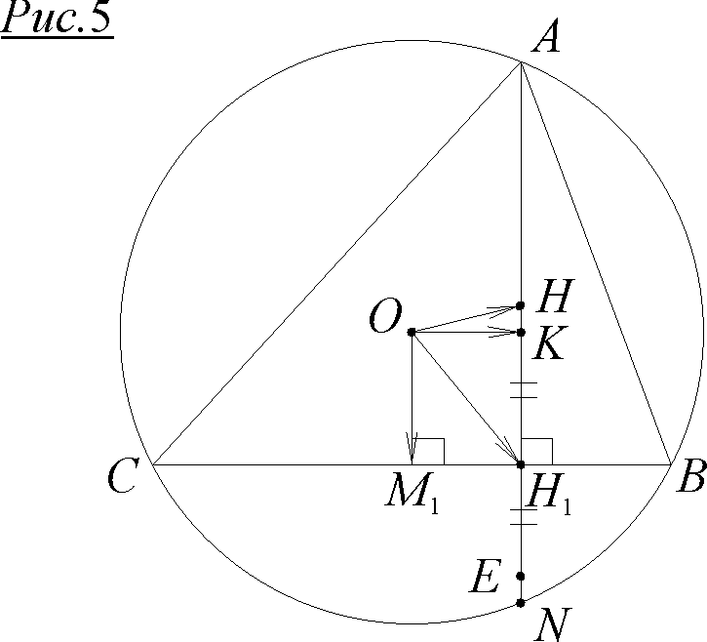
Розв’язання. Нехай $E$ – точка, симетрична ортоцентру $H$ відносно $\text{BC}$, а $N$ – точка перетину продовження висоти ${\text{AH}}_{1}$ з описаним навколо $Δ\text{ABC}$ колом (рис.5).
Оскільки ${\text{HH}}_{1}=H_{1}E$, то за “правилом паралелограма” $2 \overline{{\text{OH}}_{1}}=\overline{\text{OH}}+\overline{\text{OE}}$ і, враховуючи формулу Гамільтона, $2 \overline{{\text{OH}}_{1}}=\overline{\text{OA}}+\overline{\text{OB}}+\overline{\text{OC}}+\overline{\text{OE}}$ (1).
Проведемо ${\text{OM}}_{1}⊥\text{BC}$ і $\text{OK}⊥{\text{AH}}_{1}$. Тоді $\overline{{\text{OH}}_{1}}=\overline{{\text{OM}}_{1}}+\overline{\text{OK}}$, або $2 \overline{{\text{OH}}_{1}}=2 \overline{{\text{OM}}_{1}}+2 \overline{\text{OK}}$. Але $2 \overline{{\text{OM}}_{1}}=\overline{\text{OB}}+\overline{\text{OC}}$. Аналогічно $2 \overline{\text{OK}}=\overline{\text{OA}}+\overline{\text{ON}}$. Отже, $2 \overline{{\text{OH}}_{1}}=\overline{\text{OA}}+\overline{\text{OB}}+\overline{\text{OC}}+\overline{\text{ON}}$ (2).
Порівнюючи (1) і (2), робимо висновок: точки $E$ і $N$ збігаються !..

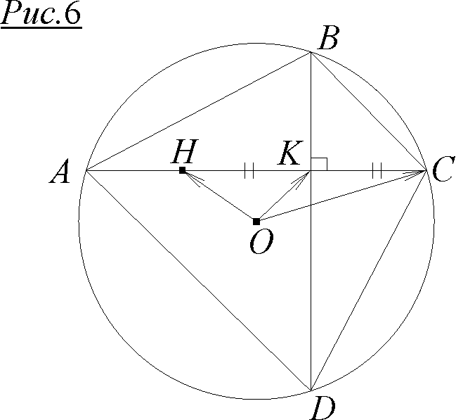
Задача 6. У коло з центром $O$ вписано чотирикутник $\text{ABCD}$ з перпендикулярними діагоналями, які перетинаються в точці $K$. Довести, що $\overline{\text{OA}}+\overline{\text{OB}}+\overline{\text{OC}}+\overline{\text{OD}}=2 \overline{\text{OK}}$.
Розв’язання. Нехай $H$ – ортоцентр $Δ\text{ABD}$ (рис.6). Тоді за формулою Гамільтона: $\overline{\text{OH}}=\overline{\text{OA}}+\overline{\text{OB}}+\overline{\text{OD}}$. Залишається довести, що $\overline{\text{OH}}+\overline{\text{OC}}=2 \overline{\text{OK}}$. Це справді так, оскільки $\text{HK}=\text{KC}$ (точки, симетричні ортоцентру трикутника відносно його сторін, належать описаному колу – задача 5).

Задача 7. Продовження бісектрис внутрішніх кутів трикутника $\text{ABC}$ перетинають описане навколо нього коло в точках $K$, $N$, $T$ (рис.7). $O$ – центр описаного кола. $I$ – інцентр трикутника (точка перетину його бісектрис). Довести, що $\overline{\text{OI}}=\overline{\text{OK}}+\overline{\text{ON}}+\overline{\text{OT}}$.
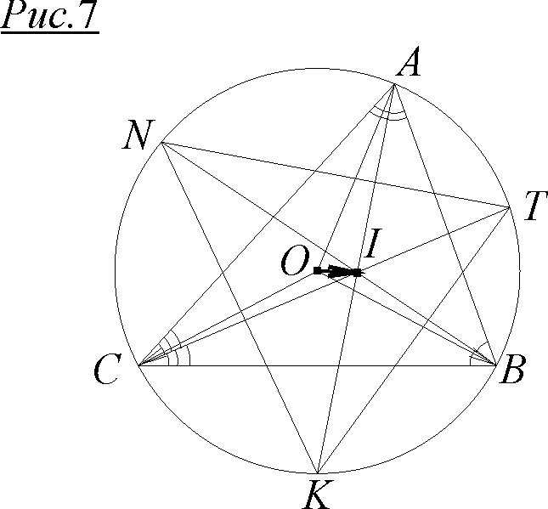
Розв’язання. Неважко показати, що інцентр $I$ трикутника $\text{ABC}$ є ортоцентром у трикутнику $\text{KNT}$ (доведіть цей факт!). До того ж, точка $O$ залишається центром описаного кола і для трикутника $\text{KNT}$.
Тоді за формулою Гамільтона: $\overline{\text{OI}}=\overline{\text{OK}}+\overline{\text{ON}}+\overline{\text{OT}}$.

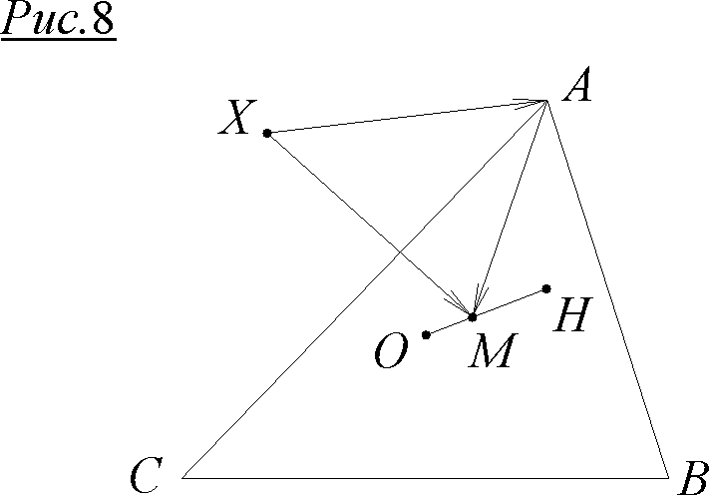
Задача 8. Доведіть, що в довільному трикутнику $\text{ABC}$ ортоцентр $H$, центроїд $M$ (точка перетину медіан) і центр описаного кола $O$ належать одній прямій – прямій Ейлера, причому $2 \text{OM}=\text{MH}$.
Розв’язання. Для будь-якої точки $X$ площини трикутника $\text{ABC}$ виконується так звана векторна формула центроїда: $\overline{\text{XM}}=\frac{1}{3}(\overline{\text{XA}}+\overline{\text{XB}}+\overline{\text{XC}})$ (3).
Дійсно, за “правилом трикутника” $\overline{\text{XM}}+\overline{\text{MA}}=\overline{\text{XA}}$ (рис.8). Аналогічно $\overline{\text{XM}}+\overline{\text{MB}}=\overline{\text{XB}}$ і $\overline{\text{XM}}+\overline{\text{MA}}=\overline{\text{XA}}$. Додавши ліві та праві частини всіх трьох рівностей, одержимо: $3 \overline{\text{XM}}+(\overline{\text{MA}}+\overline{\text{MB}}+\overline{\text{MC}})=\overline{\text{XA}}+\overline{\text{XB}}+\overline{\text{XC}}$. Враховуючи відоме $\overline{\text{MA}}+\overline{\text{MB}}+\overline{\text{MC}}$ (доведіть!), отримаємо необхідне.
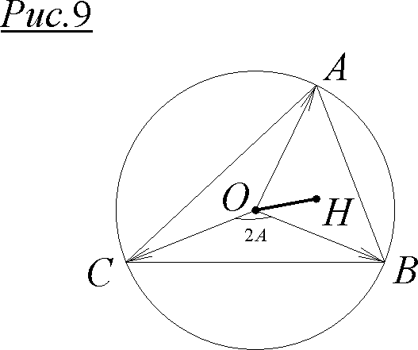
Далі, якщо в формулі (3) точка $X$ співпаде з центром описаного кола $O$, то будемо мати: $\overline{\text{OM}}=\frac{1}{3}(\overline{\text{OA}}+\overline{\text{OB}}+\overline{\text{OC}})$.
За формулою Гамільтона $\overline{\text{OH}}=\overline{\text{OA}}+\overline{\text{OB}}+\overline{\text{OC}}$. Отже $\overline{\text{OH}}=3 \overline{\text{OM}}$, що відповідає обом твердженням задачі.

Задача 9. Довести справедливість формули для довільного трикутника $\text{ABC}$: ${\text{OH}}^{2}=9R^{2}−(a^{2}+b^{2}+c^{2})$ (4).
Розв’язання. Підведемо обидві частини рівності $\overline{\text{OH}}=\overline{\text{OA}}+\overline{\text{OB}}+\overline{\text{OC}}$ до квадрату. Маємо: ${\text{OH}}^{2}={\text{OA}}^{2}+{\text{OB}}^{2}+{\text{OC}}^{2}+2(\overline{\text{OA}}⋅\overline{\text{OB}}+\overline{\text{OB}}⋅\overline{\text{OC}}+\overline{\text{OC}}⋅\overline{\text{OA}})$. Оскільки кут $\text{BOC}$ – центральний (рис.9), то $∠\text{BOC}=2A$. Аналогічно $∠\text{AOC}=2B$ і $∠\text{AOB}=2C$. Отже, ${\text{OH}}^{2}=3R^{2}+2R^{2}(\text{cos}2A+\text{cos}2B+\text{cos}2C)$, або ${\text{OH}}^{2}=3R^{2}+2R^{2}(1−2{\text{sin}}^{2}A+1−2{\text{sin}}^{2}B+1−2{\text{sin}}^{2}C)$; ${\text{OH}}^{2}=9R^{2}−4R^{2}{\text{sin}}^{2}A−4R^{2}{\text{sin}}^{2}B−4R^{2}{\text{sin}}^{2}C$.
Враховуючи теорему синусів: $a=2R\text{sin}A$, $b=2R\text{sin}B$, $c=2R\text{sin}C$, отримаємо необхідне: ${\text{OH}}^{2}=9R^{2}−(a^{2}+b^{2}+c^{2})$.

Задача 10. У коло з центром $O$ вписано чотирикутник $\text{ABCD}$. $H_{a}$; $H_{b}$; $H_{c}$; $H_{d}$ – ортоцентри трикутників $\text{BCD}$, $\text{ACD}$, $\text{ABD}$ і $\text{ABC}$ відповідно. Довести, що середини відрізків ${\text{AH}}_{a}$; ${\text{BH}}_{b}$; ${\text{CH}}_{c}$ і ${\text{DH}}_{d}$ збігаються.
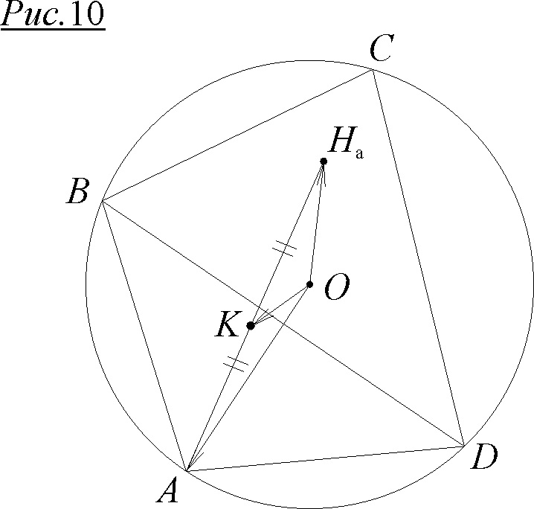
Розв’язання. Нехай $H_{a}$ – ортоцентр в трикутнику $\text{BCD}$ і $K$ – середина ${\text{AH}}_{a}$ (рис.10).
Очевидно, що $2 \overline{\text{OK}}=\overline{\text{OA}}+\overline{{\text{OH}}_{a}}$. Але за формулою Гамільтона $\overline{{\text{OH}}_{a}}=\overline{\text{OB}}+\overline{\text{OC}}+\overline{\text{OD}}$. Отже, $2 \overline{\text{OK}}=\overline{\text{OA}}+\overline{\text{OB}}+\overline{\text{OC}}+\overline{\text{OD}}$.
Нехай точка $T$ – середина ${\text{BH}}_{b}$. Міркуючи аналогічно, отримаємо: $2 \overline{\text{OT}}=\overline{\text{OA}}+\overline{\text{OB}}+\overline{\text{OC}}+\overline{\text{OD}}$. Тобто точки $K$ і $T$ співпадають.
Те ж саме одержимо для середин відрізків ${\text{CH}}_{c}$ і ${\text{DH}}_{d}$. Таким чином, середини усіх чотирьох відрізків співпадають.

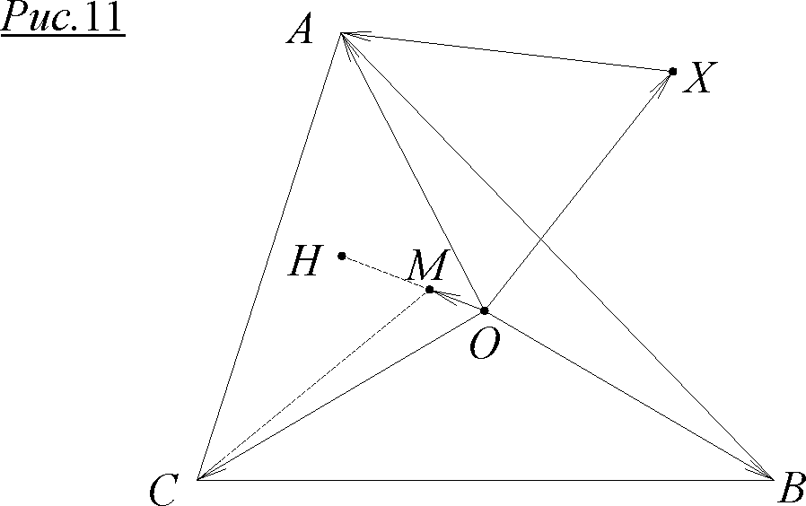
Задача 11. Для довільного трикутника $\text{ABC}$ знайти множину точок простору $X$ таких, що ${\text{XA}}^{2}+{\text{XB}}^{2}=2{\text{XC}}^{2}$.
Розв’язання. Нехай $X$ – точка шуканого ГМТ (рис.11). Очевидно, що
$$\begin{aligned}\overline{\text{XA}}=\overline{\text{OA}}−\overline{\text{OX}} \\ \overline{\text{XB}}=\overline{\text{OB}}−\overline{\text{OX}} \\ \overline{\text{XC}}=\overline{\text{OC}}−\overline{\text{OX}}\end{aligned}$$
За умовою ${\text{XA}}^{2}+{\text{XB}}^{2}=2{\text{XC}}^{2}$, або: ${\text{OA}}^{2}−2 \overline{\text{OA}}⋅\overline{\text{OX}}+{\text{OX}}^{2}+{\text{OB}}^{2}−2 \overline{\text{OB}}⋅\overline{\text{OX}}+{\text{OX}}^{2}=2 {\text{OC}}^{2}−4 \overline{\text{OC}}⋅\overline{\text{OX}}+2{\text{OX}}^{2}$. Після скорочення ($\left|\overline{\text{OA}}\right|=\left|\overline{\text{OB}}\right|=\left|\overline{\text{OC}}\right|=R$) отримаємо: $2 \overline{\text{OX}}⋅(\overline{\text{OA}}+\overline{\text{OB}}−2 \overline{\text{OC}})=0$, або, враховуючи формулу Гамільтона, $2 \overline{\text{OX}}⋅(\overline{\text{OH}}−3 \overline{\text{OC}})=0$ . Але $\overline{\text{OH}}=3 \overline{\text{OM}}$ (задача 8). Отже, $6 \overline{\text{OX}}⋅(\overline{\text{OM}}− \overline{\text{OC}})=0$.
З рисунка 11 видно, що $\overline{\text{OM}}− \overline{\text{OC}}=\overline{\text{CM}}$. Маємо $6 \overline{\text{OX}}⋅ \overline{\text{CM}}=0$. Скалярний добуток двох ненульових векторів дорівнює нулю лише тоді, коли вони перпендикулярні. Таким чином, шукане ГМТ – площина, яку проведено через центр $O$ описаного кола перпендикулярно до медіани, що виходить із вершини $C$.

Задача 12. У коло з центром $O$ вписано трикутники $A_{1}B_{1}C_{1}$ і $A_{2}B_{2}C_{2}$. $H_{1}$ і $H_{2}$ – відповідно їх ортоцентри (рис.12). Доведіть, що $\overline{H_{1}H_{2}}=\overline{A_{1}A_{2}}+\overline{B_{1}B_{2}}+\overline{C_{1}C_{2}}$.
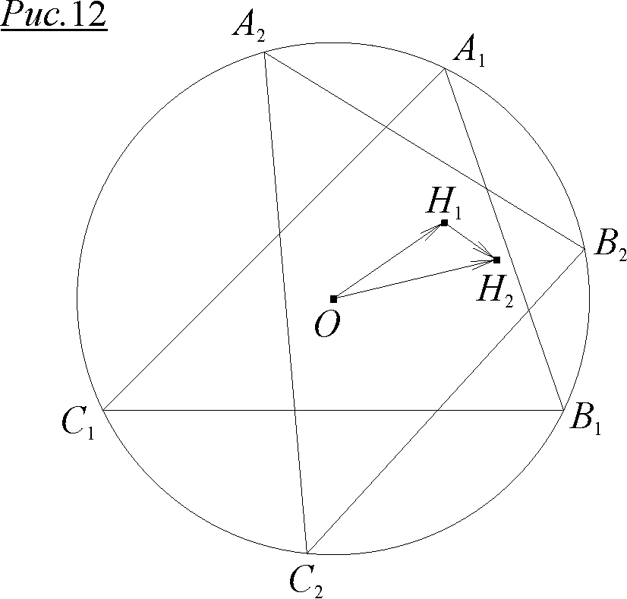
Розв’язання. За формулою Гамільтона відповідно для трикутників $A_{1}B_{1}C_{1}$ і $A_{2}B_{2}C_{2}$ маємо: $\overline{{\text{OH}}_{1}}=\overline{{\text{OA}}_{1}}+\overline{{\text{OB}}_{1}}+\overline{{\text{OC}}_{1}}$ і $\overline{{\text{OH}}_{2}}=\overline{{\text{OA}}_{2}}+\overline{{\text{OB}}_{2}}+\overline{{\text{OC}}_{2}}$.
За правилом додавання векторів: $\overline{H_{1}H_{2}}=\overline{{\text{OH}}_{2}}−\overline{{\text{OH}}_{1}}=(\overline{{\text{OA}}_{2}}+\overline{{\text{OB}}_{2}}+\overline{{\text{OC}}_{2}})−(\overline{{\text{OA}}_{1}}+\overline{{\text{OB}}_{1}}+\overline{{\text{OC}}_{1}})$, або $\overline{H_{1}H_{2}}=(\overline{{\text{OA}}_{2}}−\overline{{\text{OA}}_{1}})+(\overline{{\text{OB}}_{2}}−\overline{{\text{OB}}_{1}})+(\overline{{\text{OC}}_{2}}−\overline{{\text{OC}}_{1}})$. Але $\overline{{\text{OA}}_{2}}−\overline{{\text{OA}}_{1}}=\overline{A_{1}A_{2}}$; $\overline{{\text{OB}}_{2}}−\overline{{\text{OB}}_{1}}=\overline{B_{1}B_{2}}$; $\overline{{\text{OC}}_{2}}−\overline{{\text{OC}}_{1}}=\overline{C_{1}C_{2}}$. Отже, $\overline{H_{1}H_{2}}=\overline{A_{1}A_{2}}+\overline{B_{1}B_{2}}+\overline{C_{1}C_{2}}$.

Декілька задач пропонуємо для самостійного розв’язання.

Задача 13. $M_{2}M_{3}$ – середня лінія трикутника $\text{ABC}$, яка паралельна стороні $\text{BC}$. Точка $P$ – середина $M_{2}M_{3}$. Доведіть, що $2 \overline{\text{OA}}+\overline{\text{OB}}+\overline{\text{OC}}=4 \overline{\text{OP}}$.

Задача 14. Через вершини $A$, $B$, $C$ трикутника $\text{ABC}$ проведено прямі паралельно $\text{BC}$, $\text{AC}$ і $\text{AB}$ відповідно. При перетині утворився трикутник ($B_{1}C_{1}||\text{BC}$; $A_{1}B_{1}||\text{AB}$; $A_{1}C_{1}||\text{AC}$). Довести справедливість двох векторних формул:
- $2\overline{\text{HO}}=\overline{{\text{HA}}_{1}}+\overline{{\text{HB}}_{1}}+\overline{{\text{HC}}_{1}}$;
- $2\overline{\text{HO}}=\overline{\text{HA}}+\overline{\text{HB}}+\overline{\text{HC}}$.

Задача 15. (задача Архімеда) Дві перпендикулярні хорди $\text{AB}$ і $\text{CD}$ перетинаються в точці $K$. $\text{AK}=a$, $\text{BK}=b$, $\text{CK}=c$, $\text{DK}=d$. Довести, що $a^{2}+b^{2}+c^{2}+d^{2}=4R^{2}$.

Задача 16. Довести формулу Ейлера: ${\text{OI}}^{2}=R^{2}−2\text{Rr}$ ($I$ – інцентр, $R$ і $r$ – радіуси описаного і вписаного кіл).
Вказівка. Скористатися формулою задачі 7.

Задача 17. П’ятикутник $\text{ABCDE}$ вписано в коло. $H_{1}$; $H_{2}$; $H_{3}$; $H_{4}$; $H_{5}$ – відповідно ортоцентри трикутників $\text{ABC}$; $\text{BCD}$; $\text{CDE}$; $\text{DEA}$; $\text{EAB}$. Точки $M_{1}$; $M_{2}$; $M_{3}$; $M_{4}$; $M_{5}$ – відповідно середини відрізків $\text{DE}$; $\text{EA}$; $\text{AB}$; $\text{BC}$; $\text{CD}$. Довести, що прямі $H_{i}M_{i}$ (i = {1, 2, 3, 4, 5}) перетинаються в одній точці.
Розділ 3

Про трикутник і зовнішні квадрати на його сторонах

(Л.Дорош – Г.Філіпповський)

Цей розділ сформувався на основі окремих задач (здебільшого олімпіадних), які згодом стали матеріалом для реферату МАН. Виявлені в задачах закономірності та співвідношення між ними, що від початку були прихованими, стали приводом для написання цієї математичної новели.
Усі наведені нижче задачі передбачають ситуацію, коли на сторонах довільного трикутника $\text{ABC}$ в зовнішню сторону побудовано один, два або три квадрати.
Вважаємо, що добірка таких задач буде доцільною і корисною під час факультативних занять, підготовки до олімпіад різного рівня, самостійної роботи учнів із матеріалом підвищеної складності.
Задачі цього розділу, на наш погляд, сприяють розвитку математичного світогляду учнів, спонукають їх імпровізувати та знаходити нові задачі (а може, й шляхи) в геометрії.

Задача 1. На сторонах $\text{AB}$ і $\text{AC}$ трикутника $\text{ABC}$ зовні нього побудовано квадрати $\text{ABFE}$ і $\text{ACDK}$. Середину відрізка $\text{KE}$ позначили точкою $M$. Довести, що:
а) $\text{BC}=2\text{AM}$;
б) пряма $\text{AM}$ перпендикулярна до $\text{BC}$.
Розв’язання.
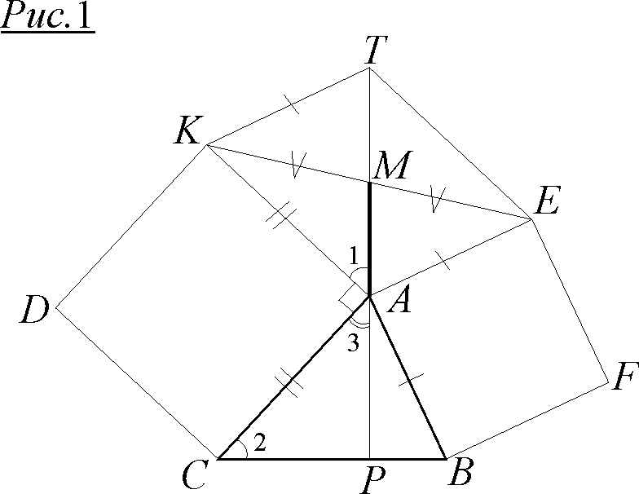
а) Подвоїмо медіану $\text{AM}$ трикутника $\text{EAK}$, дістанемо точку $T$ – таку, що $\text{TM}=\text{MA}$ (рис.1).
Отриманий чотирикутник $\text{TEAK}$ – паралелограм, тому $\text{AE}=\text{KT}$ і $\text{AE}||\text{KT}$, а $∠\text{TKA}\text{=∠}\text{BAC}$ (як кути із взаємно перпендикулярними сторонами). Таким чином, враховуючи те, що $\text{AB}=\text{AE}$, $\text{AC}=\text{AK}$, маємо: $Δ\text{TKA}=Δ\text{BAC}$ (за двома сторонами і кутом між ними). Звідси $\text{BC}=\text{TA}$ або $\text{BC}=2\text{AM}$, що і потрібно було довести.
б) Нехай пряма $\text{AM}$ перетне $\text{BC}$ в точці $P$. Враховуючи рівність трикутників $\text{TKA}$ і $\text{BAC}$, маємо: $∠1\text{=∠}2$. До того ж, $∠1\text{+∠}3=\text{90}°$ (кут $\text{TAP}$ розгорнутий і $∠\text{KAC}=\text{90}°$). Тоді $∠2\text{+∠}3=\text{90}°$ і $∠\text{APC}=\text{180}°−\text{90}\text{°=}\text{90}°$ (із трикутника $\text{APC}$), тобто пряма $\text{AM}$ є перпендикулярною до $\text{BC}$.

Задача 2. На стороні $\text{BC}$ трикутника $\text{ABC}$ в зовнішню сторону побудовано квадрат $\text{BCDF}$. За допомогою однієї лінійки впишіть у трикутник $\text{ABC}$ квадрат.
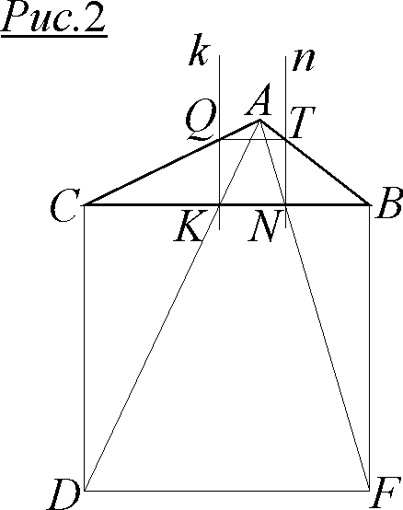
Розв’язання. Проведемо відрізки $\text{AD}$ і $\text{AF}$, які перетнуть $\text{BC}$ в точках $K$ і $N$ відповідно (рис.2).
Через точки $K$ і $N$ за допомогою лінійки проведемо прямі $k$ і $n$ паралельно $\text{CD}$ і $\text{BF}$. Дійсно, через точку зовні двох паралельних прямих за допомогою однієї лінійки можна провести третю пряму паралельнo двом даним (покажіть, як це робиться). Прямі $k$ і $n$ перетнуть $\text{AC}$ і $\text{AB}$ в точках $Q$ і $T$ відповідно. $\text{TQKN}$ – шуканий квадрат ($\text{TQKN}$ і $\text{BCDF}$ – гомотетичні фігури).

Задача 3. На сторонах $\text{AB}$ і $\text{AC}$ трикутника $\text{ABC}$ зовні нього побудовано квадрати $\text{ABFE}$ і $\text{ACDK}$ . Довести, що прямі $\text{CE}$, $\text{FD}$ і $\text{BK}$ перетинаються в одній точці.
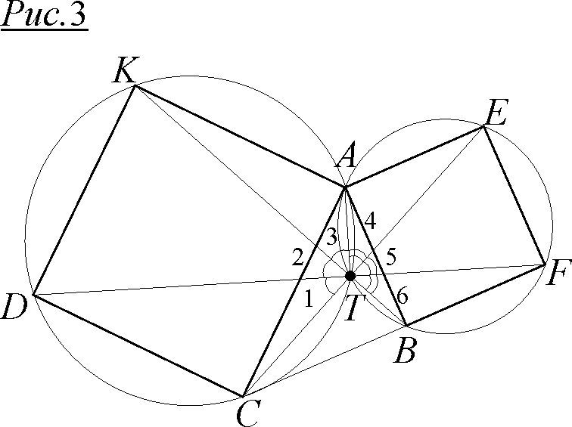
Доведення. Очевидно, що описані кола квадратів $\text{ABFE}$ і $\text{ACDK}$ мають, крім точки $A$, ще одну спільну точку $T$ (рис.3).
Тоді $∠1\text{=∠}2\text{=∠}3=\text{45}°$ (спираються на дуги, які дорівнюють чверті кола). Аналогічно знаходимо, що $∠4\text{=∠}5\text{=∠}6=\text{45}°$. Із цього випливає, що кут між прямими $\text{CT}$ і $\text{TE}$ дорівнює $4⋅\text{45}\text{°=}\text{180}°$. Оскільки $∠1\text{=∠}5$ і $∠2\text{=∠}6$, то прямі $\text{CE}$, $\text{FD}$ та $\text{BK}$ перетинаються в одній точці.

Задача 4. На сторонах $\text{AB}$ і $\text{AC}$ гострокутного трикутника $\text{ABC}$ зовні нього побудовано квадрати $\text{ABFE}$ і $\text{ACDK}$. Довести, що прямі $\text{DB}$ і $\text{FC}$ перетинаються на висоті трикутника, яку проведено з вершини $A$.
Доведення. Нехай $H_{1}$ – основа висоти, яка проведена через вершину $A$ (рис.4).
Очевидно, що $\frac{{\text{CH}}_{1}}{{\text{BH}}_{1}}=\frac{b⋅\text{cos}C}{c⋅\text{cos}B}$ (1).
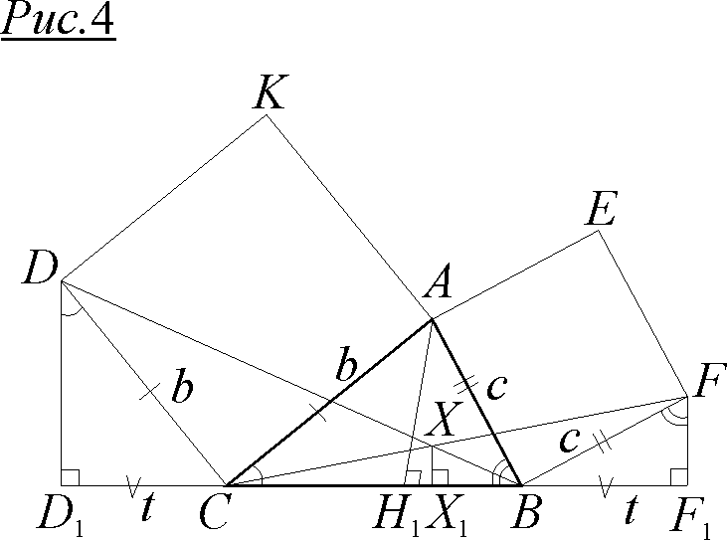
Нехай $\text{BD}$ і $\text{CF}$ перетинаються в точці $X$, a $X_{1}$, $D_{1}$ і $F_{1}$ – проекції точок $X$, $D$ і $F$ відповідно на пряму $\text{BC}$. З трикутника ${\text{BFF}}_{1}$ маємо: ${\text{BF}}_{1}=c⋅\text{sin}B$. Аналогічно, з трикутника ${\text{CDD}}_{1}$: ${\text{CD}}_{1}=b⋅\text{sin}C$. Але $b⋅\text{sin}C=c⋅\text{sin}B={\text{AH}}_{1}$, отже ${\text{BF}}_{1}={\text{CD}}_{1}=t$. З подібності трикутників ${\text{XX}}_{1}C$ і ${\text{FF}}_{1}C$ отримуємо: $\frac{X_{1}C}{{\text{XX}}_{1}}=\frac{F_{1}C}{{\text{FF}}_{1}}=\frac{a+t}{c⋅\text{cos}B}$. Аналогічно, з подібності ${\text{XX}}_{1}B$ і ${\text{DD}}_{1}B$: $\frac{X_{1}B}{{\text{XX}}_{1}}=\frac{D_{1}B}{{\text{DD}}_{1}}=\frac{a+t}{b⋅\text{cos}B}$. Тоді $\frac{X_{1}C}{X_{1}B}=\frac{b⋅\text{cos}C}{c⋅\text{cos}B}$ (2).
Порівнявши (1) і (2), знаходимо, що точки $X_{1}$ і $H_{1}$ співпадають і $X∈{\text{AH}}_{1}$. Отже, прямі $\text{DB}$ і $\text{FC}$ перетинаються на висоті ${\text{AH}}_{1}$, що і потрібно було довести.

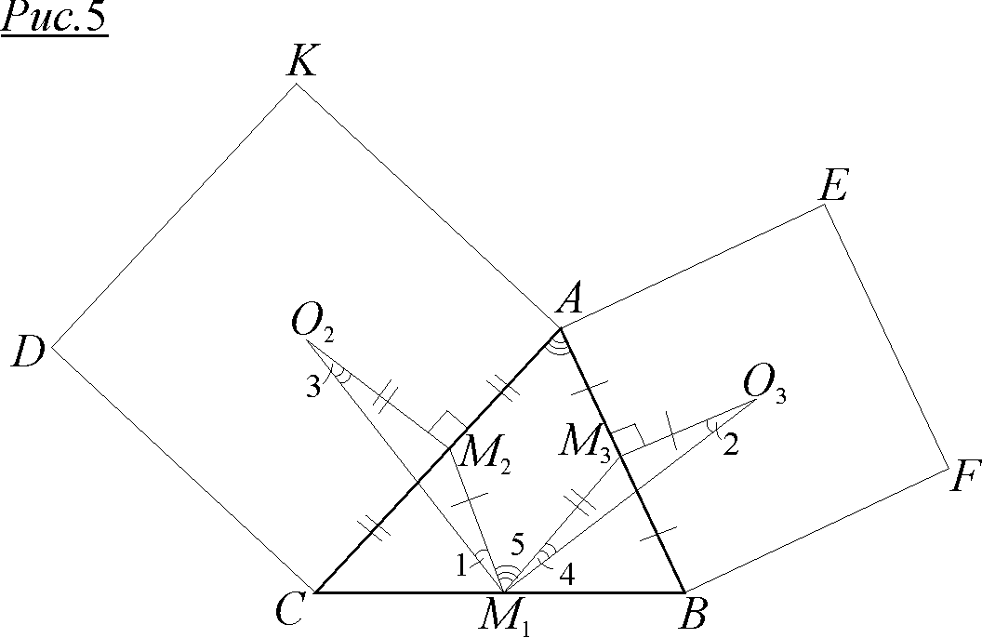
Задача 5. На сторонах $\text{AB}$ і $\text{AC}$ трикутника $\text{ABC}$ зовні нього побудовано квадрати $\text{ABFE}$ і $\text{ACDK}$ з центрами $O_{3}$ і $O_{2}$ відповідно. $M_{1}$ – середина $\text{BC}$. Довести, що $M_{1}O_{2}=M_{1}O_{3}$ і $∠O_{2}M_{1}O_{3}=\text{90}°$.
Доведення. Нехай $M_{2}$ і $M_{3}$ – середини сторін $\text{AC}$ і $\text{AB}$ (рис.5).
Враховуючи, що $O_{2}M_{2}=\frac{\text{AC}}{2}=M_{1}M_{3}$, $O_{3}M_{3}=\frac{\text{AB}}{2}=M_{1}M_{2}$ і $∠O_{2}M_{2}M_{1}\text{=∠}O_{3}M_{3}M_{1}=\text{90}\text{°+}A$, маємо рівність трикутників $O_{2}M_{2}M_{1}$ і $O_{3}M_{3}M_{1}$ (за двома сторонами і кутом між ними). Отже, $O_{2}M_{1}=O_{3}M_{1}$. Крім того, $∠1\text{=∠}2$ і $∠3\text{=∠}4$. Але з трикутника $O_{2}M_{2}M_{1}$ маємо: $∠1\text{+∠}3=\text{180}°−\left(\text{90}\text{°+}A\right)=\text{90}°−A$. Тоді й $∠1\text{+∠}4=\text{90}°−A$. Оскільки $∠5=A$, то $∠O_{2}M_{1}O_{3}=\text{90}°−A+A=\text{90}°$.
Отже по-перше: $M_{1}O_{2}=M_{1}O_{3}$; по-друге: $∠O_{2}M_{1}O_{3}=\text{90}°$.

Задача 6. На сторонах $\text{AB}$ і $\text{AC}$ трикутника $\text{ABC}$ в зовнішню сторону побудовано квадрати $\text{ABFE}$ і $\text{ACDK}$. Довести, що їх центри, середина сторони $\text{BC}$ і середина відрізку $\text{KE}$ є вершинами квадрата.
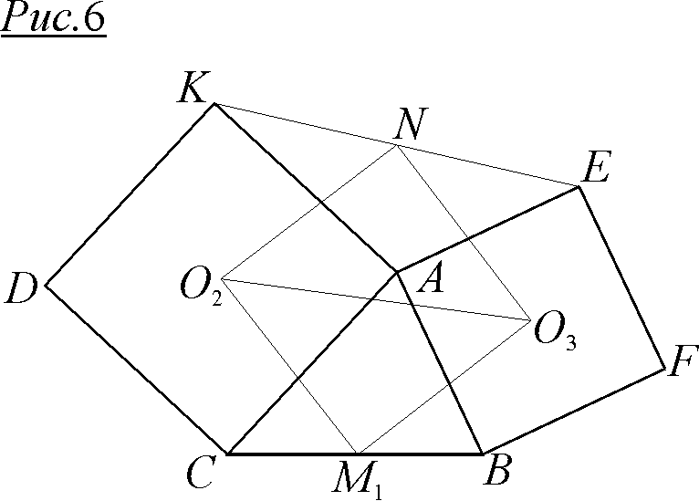
Доведення. Нехай $O_{2}$ і $O_{3}$ – центри квадратів $\text{ACDK}$ і $\text{ABFE}$ відповідно, $M_{1}$ – середина $\text{BC}$, $N$ – середина $\text{KE}$ (рис.6).
Доведемо, що $O_{3}{\text{NO}}_{2}M_{1}$ – квадрат. За попередньою задачею маємо: $O_{2}M_{1}=O_{3}M_{1}$ і $∠O_{2}M_{1}O_{3}=\text{90}°$. Аналогічно, для трикутника $\text{AKE}$: $O_{2}N=O_{3}N$, $∠O_{2}{\text{NO}}_{3}=\text{90}°$. Тоді очевидно, що два рівнобедрених прямокутних трикутника зі спільною гіпотенузою, є рівними. Отже, чотирикутник $O_{3}{\text{NO}}_{2}M_{1}$ – квадрат.

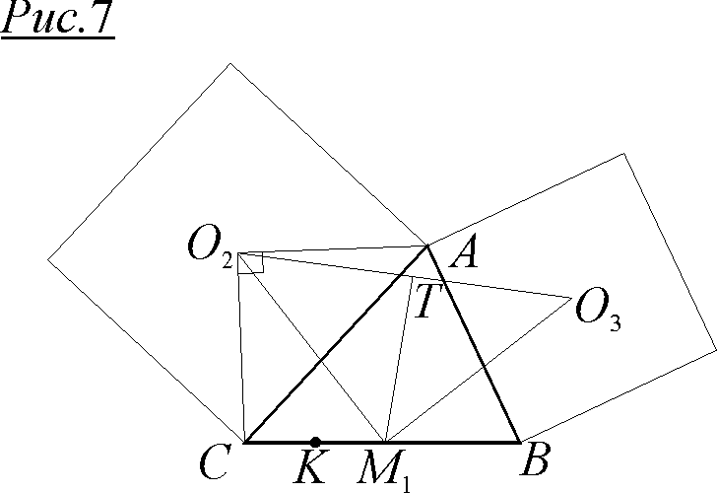
Задача 7. На сторонах $\text{AB}$ і $\text{AC}$ трикутника $\text{ABC}$ в зовнішню сторону було побудовано квадрати з центрами $O_{3}$ і $O_{2}$. На стороні $\text{BC}$ відмітили точку $K$ – таку, що $\text{CK}:\text{KB}=1:2$. Відновіть трикутник $\text{ABC}$ за точками $O_{2}$, $O_{3}$ і $K$.
Розв’язання. Нехай $M_{1}$ – середина $\text{BC}$ (рис.7).
За задачею 5 трикутник $O_{2}M_{1}O_{3}$ є рівнобедреним і прямокутним із гіпотенузою $O_{2}O_{3}$. Отже, ми можемо описати побудову необхідного трикутника. Спочатку на серединному перпендикулярі до $O_{2}O_{3}$ із середини цього відрізка – точки $T$ – відкладаємо відрізок ${\text{TM}}_{1}=\frac{1}{2}O_{2}O_{3}$ в такий спосіб, щоб точки $M_{1}$ і $K$ знаходились по один бік від прямої $O_{2}O_{3}$. Потім на прямій ${\text{KM}}_{1}$ будуємо точки $B$ і $C$ – такі, що $\text{CK}=2{\text{KM}}_{1}$ і ${\text{BM}}_{1}=M_{1}C$. Точку $A$ знаходимо з умови, що ${\text{CO}}_{2}A$ – рівнобедрений прямокутний трикутник із гіпотенузою $\text{AC}$. Таким чином, трикутник $\text{ABC}$ є шуканим.

Задача 8. На сторонах $\text{BC}$, $\text{AC}$ і $\text{AB}$ трикутника $\text{ABC}$ у зовнішню сторону побудовано квадрати з центрами $O_{1}$, $O_{2}$ і $O_{3}$ відповідно. Довести, що відрізки ${\text{AO}}_{1}$ і $O_{2}O_{3}$ рівні і перпендикулярні.
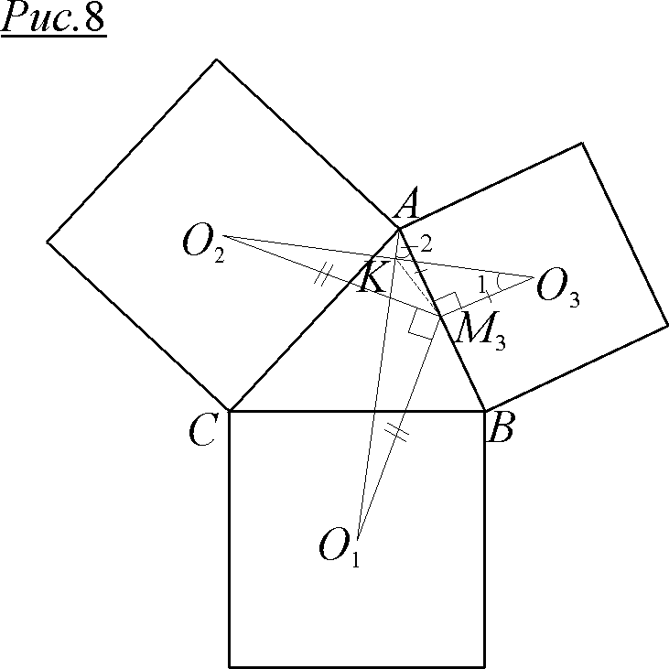
Розв’язання. З’єднаємо точку $M_{3}$ – середину $\text{AB}$ – з центрами квадратів (рис.8).
Оскільки $O_{2}M_{3}=O_{1}M_{3}$ і $∠O_{2}M_{3}O_{1}=\text{90}°$ (задача 5), то ${ΔO}_{2}M_{3}O_{3}={ΔO}_{1}M_{3}A$ (за двома сторонами і кутом між ними). Звідси випливає, що $O_{1}A=O_{2}O_{3}$. Крім того, $∠1\text{=∠}2$. Тоді навколо чотирикутника ${\text{AKM}}_{3}O_{3}$ можна описати коло і $∠{\text{AKO}}_{3}\text{=∠}{\text{AM}}_{3}O_{3}=\text{90}°$ (вписані, спираються на одну дугу). Отже, відрізки ${\text{AO}}_{1}$ і $O_{2}O_{3}$ рівні і перпендикулярні, що і потрібно було довести.

Задача 9. На сторонах $\text{BC}$, $\text{AC}$ і $\text{AB}$ трикутника $\text{ABC}$ у зовнішню сторону побудовано квадрати. Точка $O$ – центр кола, описаного навколо трикутника $\text{ABC}$. Точки $X$, $Y$, $Z$ – середини $\text{PQ}$, $\text{DK}$ і $\text{EF}$ відповідно (рис.9). Довести, що $\overline{\text{AX}}+\overline{\text{BY}}+\overline{\text{CZ}}=\overline{0}$.
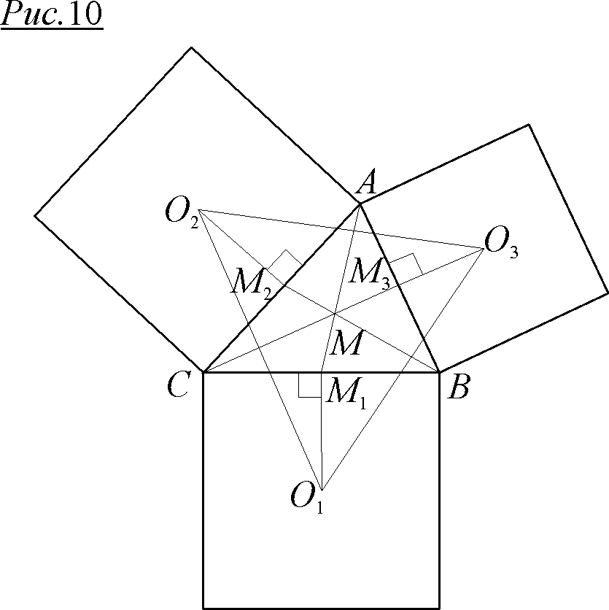
Розв’язання. Оскільки $\overline{\text{AX}}=\overline{\text{AO}}+\overline{\text{OX}}=\overline{\text{AO}}+\overline{{\text{OM}}_{1}}+\overline{M_{1}X}=\overline{{\text{AM}}_{1}}+\overline{M_{1}X}$, то аналогічно маємо $\overline{\text{BY}}=\overline{{\text{BM}}_{2}}+\overline{M_{2}Y}$, $\overline{\text{CZ}}=\overline{{\text{CM}}_{3}}+\overline{M_{3}Z}$. Тоді $\overline{\text{AX}}+\overline{\text{BY}}+\overline{\text{CZ}}=\left(\overline{{\text{AM}}_{1}}+\overline{{\text{BM}}_{2}}+\overline{{\text{CM}}_{3}}\right)+$$+\left(\overline{M_{1}X}+\overline{M_{2}Y}+\overline{M_{3}Z}\right)$. Оскільки з медіан трикутника завжди можна скласти трикутник (відома задача), то сума $\overline{{\text{AM}}_{1}}+\overline{{\text{BM}}_{2}}+\overline{{\text{CM}}_{3}}=\overline{0}$. Але і $\overline{M_{1}X}+\overline{M_{2}Y}+\overline{M_{3}Z}=\overline{\text{BQ}}+\overline{\text{CD}}+\overline{\text{AE}}=\overline{0}$ (справді, ці три вектора, повернуті на $\text{90}°$ відносно точок $B$, $C$ і $A$ за годинниковою стрілкою, складуть замкнений контур трикутника $\text{ABC}$). В такому разі й сума $\overline{\text{AX}}+\overline{\text{BY}}+\overline{\text{CZ}}=\overline{0}$.
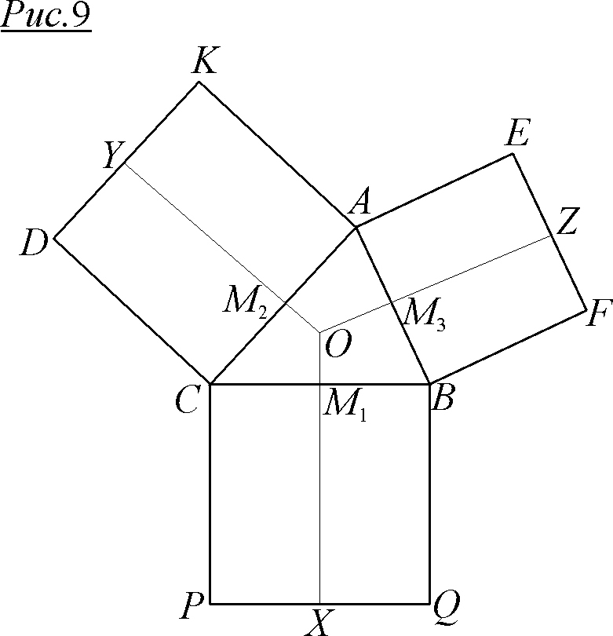
Задача 10. На сторонах $\text{BC}$, $\text{AC}$ і $\text{AB}$ трикутника $\text{ABC}$ у зовнішню сторону побудовано квадрати з центрами $O_{1}$, $O_{2}$ і $O_{3}$ відповідно. Довести, що центроїд трикутника $\text{ABC}$ буде також центроїдом в трикутнику $O_{1}O_{2}O_{3}$.
Розв’язання. Для доведення того факту, що точка $M$ (рис.10) буде центроїдом у трикутнику $O_{1}O_{2}O_{3}$, необхідно довести лише формулу: .
Вочевидь, що $\overline{{\text{MO}}_{1}}=\overline{{\text{MM}}_{1}}+\overline{M_{1}O_{1}}$, $\overline{{\text{MO}}_{2}}=\overline{{\text{MM}}_{2}}+\overline{M_{2}O_{2}}$, $\overline{{\text{MO}}_{3}}=\overline{{\text{MM}}_{3}}+\overline{M_{3}O_{3}}$. Додамо ці три рівності: $\overline{{\text{MO}}_{1}}+\overline{{\text{MO}}_{2}}+\overline{{\text{MO}}_{3}}=\overline{{\text{MM}}_{1}}+\overline{{\text{MM}}_{2}}+\overline{{\text{MM}}_{3}}+$$+\overline{M_{1}O_{1}}+\overline{M_{2}O_{2}}+\overline{M_{3}O_{3}}$. Оскільки $\overline{{\text{MM}}_{1}}+\overline{{\text{MM}}_{2}}+\overline{{\text{MM}}_{3}}=−\frac{1}{2}\left(\overline{\text{MA}}+\overline{\text{MB}}+\overline{\text{MC}}\right)=\overline{0}$ і, до того ж, $\overline{M_{1}O_{1}}+\overline{M_{2}O_{2}}+\overline{M_{3}O_{3}}=\overline{0}$ (при повороті кожного з цих векторів на $\text{90}°$ проти годинникової стрілки відносно точок $M_{1}$, $M_{2}$ і $M_{3}$ отримаємо: $\overline{M_{1}O_{1}}+\overline{M_{2}O_{2}}+\overline{M_{3}O_{3}}=\overline{M_{1}C}+\overline{M_{2}A}+\overline{M_{3}B}$, що складає половину замкненого контура трикутника $\text{ABC}$), тому шукана сума $\overline{{\text{MO}}_{1}}+\overline{{\text{MO}}_{2}}+\overline{{\text{MO}}_{3}}$ також дорівнює нулю, що і потрібно було довести.
Розділ 4

Паралелограм і побудовані на ньому
фігури

(Л.Дорош – Г.Філіпповський)

Назва розділу говорить сама за себе. Можливо, вперше „під одним дахом” зібрано найбільш популярні задачі про паралелограм та побудовані на ньому фігури. Серед цих задач є учбові, конкурсні, олімпіадні, навіть, авторські (Паппа Олександрійського). Тому ця добірка видається доречною в будь-яких класах, де з повагою ставляться до геометрії, а також під час роботи факультативів із математики.
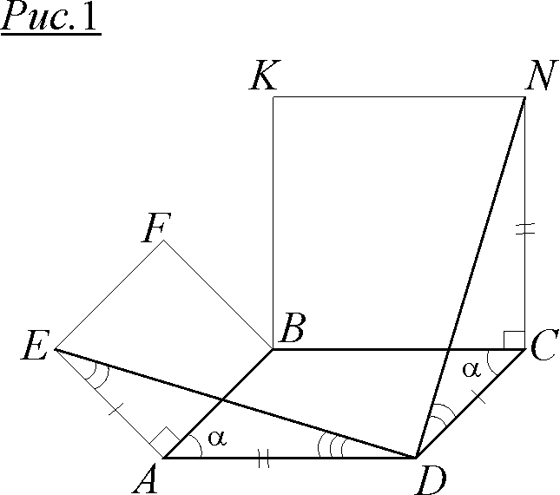
Запропоновану добірку задач можна використати й як основу для подальшої дослідницької роботи.
Отже, розпочнемо!..

Задача 1. На сторонах $\text{AB}$ і $\text{BC}$ паралелограма $\text{ABCD}$ в зовнішню сторону побудовано квадрати $\text{AEFB}$ і $\text{BKNC}$. Довести, що $\text{DE}=\text{DN}$ і $\text{DE}⊥\text{DN}$ (рис.1).
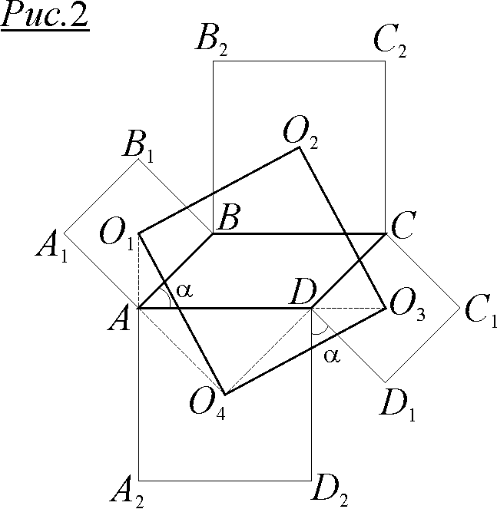
Доведення. Оскільки $Δ\text{ADE}=Δ\text{CND}$ (за двома сторонами та кутом між ними $\text{90}\text{°+}α$), то . і $∠\text{AED}\text{=∠}\text{NDC}$. Тоді й $∠\text{NDC}\text{+∠}\text{ADE}=\text{90}°−α$. Але в паралелограмі $\text{ABCD}$ кут $\text{ADC}=\text{180}°−α$. Отже, $∠\text{EDN}=\text{180}°−α−\left(\text{90}°−α\right)=\text{90}°$, тобто $\text{DE}⊥\text{DN}$.

Задача 2. Довести, що відрізки прямих, які з’єднують центри квадратів, побудованих на сторонах паралелограма зовні нього, утворюють квадрат (Київські олімпіади).
Доведення. Нехай $\text{ABCD}$ – даний паралелограм; ${\text{AA}}_{1}B_{1}B$, ${\text{BB}}_{2}C_{2}C$, ${\text{CC}}_{1}D_{1}D$, ${\text{DD}}_{2}A_{2}A$ – квадрати, які побудовано на сторонах паралелограма зовні нього; $O_{1}$, $O_{2}$, $O_{3}$, $O_{4}$ – центри цих квадратів (рис.2).
З рівності трикутників $O_{1}{\text{AO}}_{4}$ і $O_{3}{\text{DO}}_{4}$ (за двома сторонами та кутом між ними $\text{90}\text{°+}α$) маємо: $O_{1}O_{4}=O_{4}O_{3}$ і $∠{\text{AO}}_{4}O_{1}\text{=∠}{\text{DO}}_{4}O_{3}$. Тоді очевидно, що $∠O_{1}O_{4}O_{3}\text{=∠}{\text{AO}}_{4}D=\text{90}°$. Аналогічно визначаємо, що $O_{1}O_{2}=O_{2}O_{3}$ і $O_{1}O_{2}⊥O_{2}O_{3}$. Отже, чотирикутник $O_{1}O_{2}O_{3}O_{4}$ – квадрат, що й потрібно було довести.

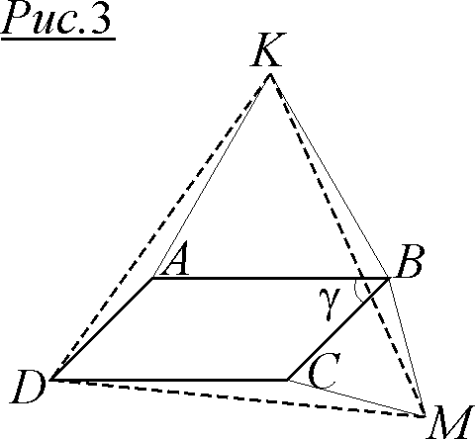
Задача 3. Зовні паралелограма $\text{ABCD}$ на його сторонах $\text{AB}$ і $\text{BC}$ побудовано правильні трикутники $\text{ABK}$ і $\text{BCM}$. Довести, що трикутник $\text{KMD}$ – правильний (Київські олімпіади).
Доведення. Позначимо через $γ$ гострий кут $\text{ABC}$ даного паралелограма $\text{ABCD}$ (рис.3). Доведемо, що трикутники $\text{AKD}$, $\text{BKM}$ і $\text{CDM}$ рівні. Справді, ці трикутники мають по дві рівні сторони, а саме: $\text{AK}=\text{BK}=\text{DC}$ і $\text{AD}=\text{BM}=\text{CM}$. Кути між цими сторонами також однакові, оскільки, скажімо, $∠\text{KAD}=2π−\left(∠\text{BAD}\text{+∠}\text{KAB}\right)=2π−\left(π−γ+\frac{π}{3}\right)=\frac{2π}{3}+γ$. Аналогічно й $∠\text{DCM}\text{=∠}\text{MBK}=\frac{2π}{3}+γ$. Із рівності трикутників випливає, що $\text{DK}=\text{KM}=\text{MD}$, тобто $Δ\text{KMD}$ правильний.

Задача 4. Два паралелограми розташовані в такий спосіб, що вершини одного належать сторонам другого (рис.4). Довести, що центри цих паралелограмів збігаються.
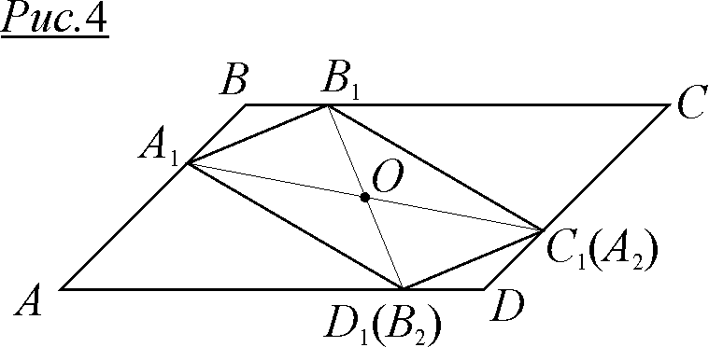
Доведення. Нехай $\text{ABCD}$ і $A_{1}B_{1}C_{1}D_{1}$ – дані паралелограми і $O$ – центр паралелограма $\text{ABCD}$. При симетрії з центром $O$ точки $A_{1}$ і $B_{1}$ переходять в деякі точки $A_{2}$ і $B_{2}$, причому $A_{2}$ і $B_{2}$ лежать на сторонах $\text{CD}$ і $\text{AD}$ відповідно і, до того ж, $A_{1}O={\text{OA}}_{2}$. Оскільки $A_{1}B_{1}A_{2}B_{2}$ також є паралелограмом, то очевидно, що $A_{2}≡C_{1}$ і $B_{2}≡D_{1}$. Точка $O$ є центром паралелограма $A_{1}B_{1}C_{1}D_{1}$ , що й потрібно було довести.

Задача 5. Два паралелограми розташовані таким чином, що вершина одного належить стороні іншого (рис.5). Однією лінійкою проведіть пряму, яка одночасно ділила б площу кожного з паралелограмів навпіл.
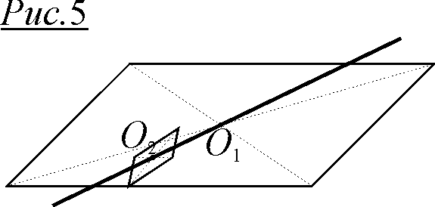
Розв’язання. За допомогою лінійки знайдемо центри даних паралелограмів (точки перетину діагоналей). Відомо, що довільна пряма, яка проходить через центр паралелограма, ділить його на дві рівновеликі частини. Отже, пряма $O_{1}O_{2}$ буде шуканою.

Задача 6. Паралелограми $\text{ABCD}$ і ${\text{AB}}_{1}C_{1}D_{1}$ розташовані в такий спосіб, як на рис.6. Довести, що ці паралелограми рівновеликі.
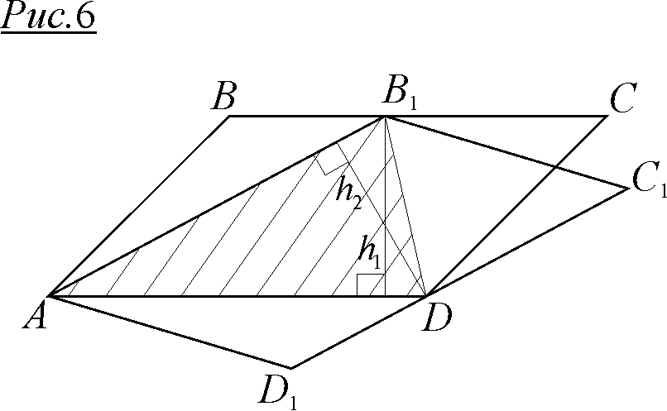
Доведення. Нехай висоти паралелограмів $\text{ABCD}$ і ${\text{AB}}_{1}C_{1}D_{1}$ дорівнюють $h_{1}$ та $h_{2}$ відповідно. Помітимо, що $S_{{\text{AB}}_{1}D}=\frac{1}{2}h_{1}\text{AD}=\frac{1}{2}S_{\text{ABCD}}$. З іншого боку $S_{{\text{AB}}_{1}D}=\frac{1}{2}h_{2}{\text{AB}}_{1}=\frac{1}{2}S_{{\text{AB}}_{1}C_{1}D_{1}}$. Отже, $S_{\text{ABCD}}=S_{{\text{AB}}_{1}C_{1}D_{1}}$, що й потрібно було довести.

Задача 7. На сторонах паралелограма в зовнішню сторону побудовано рівносторонні трикутники. Доведіть, що вершини цих трикутників є вершинами паралелограма.
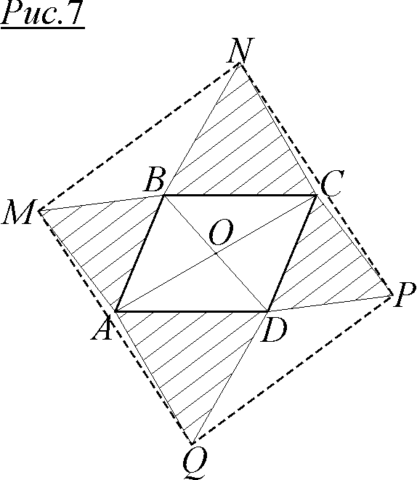
Доведення. Нехай $\text{ABCD}$ – даний паралело-грам і $\text{ABM}$, $\text{BCN}$, $\text{CDP}$, $\text{ADQ}$ – побудовані правильні трикутники (рис.7).
Оскільки відрізки $\text{AB}$ і $\text{CD}$ симетричні відносно центра симетрії $O$, то $Δ\text{ABM}$ та $Δ\text{CDP}$ також симетричні відносно цієї точки. Отже, точки $M$ і $P$ симетричні відносно точки $O$, тобто $O$ – середина відрізка $\text{MP}$. Аналогічно точка $O$ – середина відрізка $\text{NQ}$. Із цього випливає, що чотирикутник $\text{MNPQ}$ є паралело-грамом.

Задача 8. На сторонах трикутника $\text{ABC}$ зовні нього побудовано довільні паралелограми ${\text{ABB}}_{1}A_{1}$, ${\text{BCC}}_{1}B_{2}$, ${\text{CAA}}_{2}C_{2}$ (рис.8). Чи можна з відрізків $A_{1}A_{2}$, $B_{1}B_{2}$, $C_{1}C_{2}$ побудувати трикутник? (Всеукраїнські олімпіади).
Розв’язання. Сума шести векторів, що складають замкнений контур, дорівнює $\overline{0}$, отже,
$\overline{A_{1}B_{1}}+\overline{B_{1}B_{2}}+\overline{B_{2}C_{1}}+\overline{C_{1}C_{2}}+\overline{C_{2}A_{2}}+\overline{A_{2}A_{1}}=\overline{0}$. (1)
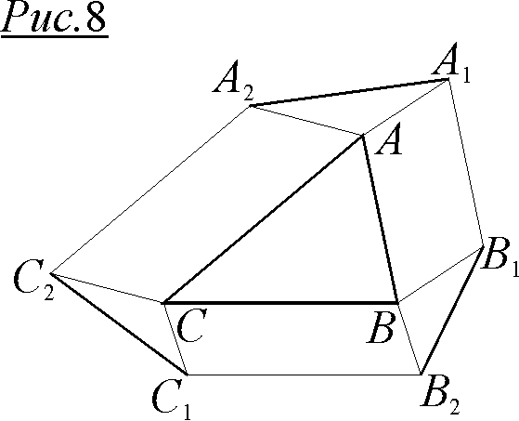
Оскільки $\overline{\text{AB}}+\overline{\text{BC}}+\overline{\text{CA}}=\overline{0}$ (замкнений контур трикутника $\text{ABC}$), то й сума рівних їм векторів також дорівнює $\overline{0}$, отже,
$\overline{A_{1}B_{1}}+\overline{B_{2}C_{1}}+\overline{C_{2}A_{2}}=\overline{0}$. (2)
Віднімаючи співвідношення (2) від (1), отримаємо:
$\overline{B_{1}B_{2}}+\overline{C_{1}C_{2}}+\overline{A_{2}A_{1}}=\overline{0}$. (3)
Співвідношення (3) показує, що три вказані вектори складають замкнений контур, тобто з відрізків $A_{1}A_{2}$, $B_{1}B_{2}$, $C_{1}C_{2}$ можна скласти трикутник.

Може статися, що вказані вище вектори колінеарні. Тоді з співвідношення (3) стає очевидним, що довжина одного з відрізків $A_{1}A_{2}$, $B_{1}B_{2}$, $C_{1}C_{2}$ є сумою довжин двох інших, а тому трикутник у такому разі скласти не можна.

Задача 9. (Паппа Олександрійського).
На основі трикутника $\text{ABC}$ побудовано паралелограм $\text{AKLC}$, як показано на рис.9. На сторонах $\text{AB}$ і $\text{BC}$ – паралелограми $\text{AEFB}$ і $\text{BMNC}$ – таким чином, що $K∈\text{EF}$ і $L∈\text{MN}$. Довести, що $S_{\text{AKLC}}=S_{\text{AEFB}}+S_{\text{BMNC}}$ (Київські олімпіади).
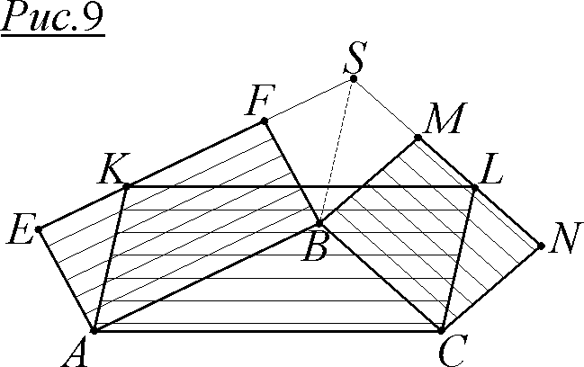
Доведення. Позначимо точку перетину прямих $\text{EF}$ і $\text{NM}$ через $S$. Із трикутників $\text{ABC}$ і $\text{KSL}$ знаходимо: $∠\text{SKL}\text{=∠}\text{BAC}$, $∠\text{KLS}\text{=∠}\text{ACB}$, $∠\text{KSL}\text{=∠}\text{ABC}$ (як кути з відповідно паралельними сторонами), $\text{KL}=\text{AC}$ (як протилежні сторони паралелограма $\text{AKLC}$). Отже, трикутники $\text{KSL}$ і $\text{ABC}$ рівні, а тому $\text{AB}=\text{KS}$, $\text{BC}=\text{SL}$, $S_{\text{KSL}}=S_{\text{ABC}}$. Чотирикутники $\text{AKSB}$ і $\text{AEFB}$ – паралелограми зі спільною стороною $\text{AB}$ і рівними висотами, які проведено до $\text{AB}$. Отже, $S_{\text{AKSB}}=S_{\text{AEFB}}$. Аналогічно $S_{\text{BSLC}}=S_{\text{BMNC}}$. З п’ятикутника $\text{AKSLC}$ знаходимо:
$S_{\text{AKLC}}=S_{\text{AKSLC}}−S_{\text{KSL}}$. Таким чином, враховуючи раніше отримані рівності, маємо $S_{\text{AKLC}}=S_{\text{AKSLC}}−S_{\text{ABC}}=S_{\text{AKSB}}+S_{\text{BSLC}}=S_{\text{AEFB}}+S_{\text{BMNC}}$, що й потрібно було довести.

Задача 10. Паралелограми $\text{ABCD}$ та $\text{BKNT}$ дотикаються в точці $B$ (див. рис.10). При цьому $\text{AK}=a$; $\text{CT}=b$ і $\text{AK}||\text{CT}$. Довести, що $\text{DN}=a+b$.
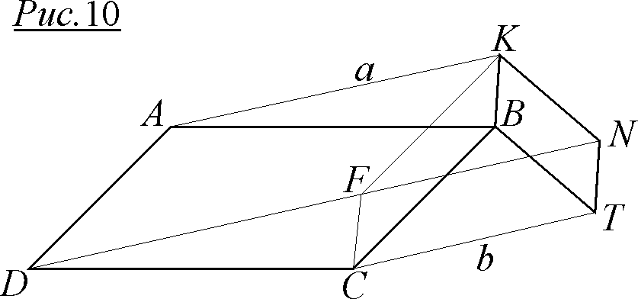
Доведення. Візьмемо точку $F$ – таку, що $\text{BKFC}$ – паралелограм ($\text{KF}=\text{BC}$ і $\text{KF}||\text{BC}$). Тоді $\text{KF}=\text{AD}$ і $\text{KF}||\text{AD}$, тобто $\text{AKFD}$ – також паралелограм. Оскільки $\text{DF}||\text{AK}$, то $\text{DF}||\text{CT}$ (за умовою $\text{AK}||\text{CT}$). $\text{CFNT}$ – паралелограм (оскільки $\text{CF}=\text{BK}$ і $\text{CF}||\text{BK}$, то $\text{CF}=\text{NT}$ і $\text{CF}||\text{NT}$). Тоді й $\text{FN}||\text{CT}$. Якщо $\text{DF}||\text{CT}$ і $\text{FN}||\text{CT}$, то $D−F−N$ – це одна пряма і $\text{DN}=\text{DF}+\text{FN}=\text{AK}+\text{CT}=a+b$.

Задача 11. Паралелограми $\text{ABCD}$ і $\text{DFKN}$ розташовані так, як на рис.11. Відрізки $\text{AN}$ та $\text{FC}$ перетинаються в точці $T$. Доведіть, що точки $B$; $K$; $T$ належать одній прямій.
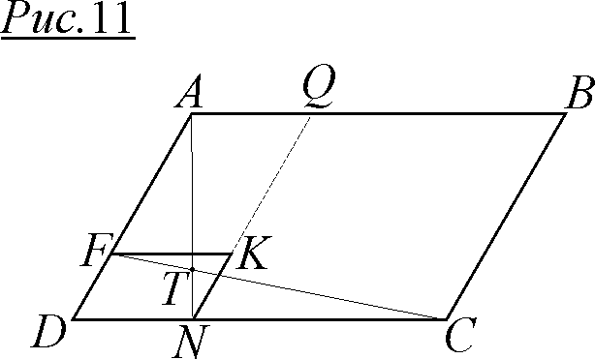
Доведення.
1) За теоремою Менелая для $Δ\text{AND}$ і січної $F−T−C$ маємо:
$\frac{\text{DF}}{\text{FA}}⋅\frac{\text{AT}}{\text{TN}}⋅\frac{\text{NC}}{\text{CD}}=1$ (1)
2) Продовжимо $\text{NK}$ до перетину з $\text{AB}$ в точці $Q$. Якщо для трикутника $\text{ANQ}$ і трьох точок $T$; $K$; $B$ на його сторонах (або їх продовженнях) буде виконуватись рівність $\frac{\text{NK}}{\text{KQ}}⋅\frac{\text{QB}}{\text{BA}}⋅\frac{\text{AT}}{\text{TN}}=1$ (2), то за оберненою теоремою Менелая точки $T$; $K$; $B$ належать одній прямій.
Порівняємо вирази (1) і (2). Враховуючи те, що $\frac{\text{NK}}{\text{KQ}}=\frac{\text{DF}}{\text{FA}}$ і $\frac{\text{QB}}{\text{BA}}=\frac{\text{NC}}{\text{CD}}$, робимо висновок: оскільки (1) вірне, то є вірним і (2). Отже, за оберненою теоремою Менелая, точки $T$; $K$; $B$ належать одній прямій.
Розділ 5

Цікаві властивості трикутника BIC

(О.Карлюченко – Г.Філіпповський)

У довільному трикутнику $\text{ABC}$ проведемо бісектриси кутів $B$ і $C$. Нехай вони перетнуться в точці $I$ – так званому інцентрі $Δ\text{ABC}$ (рис.1).
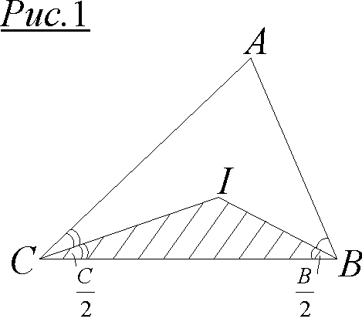
Виявляється, що $Δ\text{BIC}$, який при цьому утворюється, має чимало властивостей, які, з одного боку, цікаві самі по собі, а з іншого – можуть бути використані під час розв’язання деяких учбових, конкурсних та олімпіадних задач. Тож, зупинимося докладніше на властивостях трикутника $\text{BIC}$.

Задача 1. Виразити кут $\text{BIC}$ через кут $A$ трикутника $\text{ABC}$. Довести, що $Δ\text{BIC}$ є тупокутним.
Розв’язання. Оскільки сума кутів будь-якого трикутника дорівнює $\text{180}°$, то $∠\text{BIC}=\text{180}°−\frac{B}{2}−\frac{C}{2}=\text{90}\text{°+}\frac{A}{2}+\frac{B}{2}+\frac{C}{2}−\frac{B}{2}−\frac{C}{2}=\text{90}\text{°+}\frac{A}{2}$ (рис.1).
Тим самим доведено й той факт, що $Δ\text{BIC}$ є тупокутним.

Задача 2. Центром кола, описаного навколо $Δ\text{BIC}$, є точка перетину продовження бісектриси кута $A$ з описаним навколо $Δ\text{ABC}$ колом. Довести.
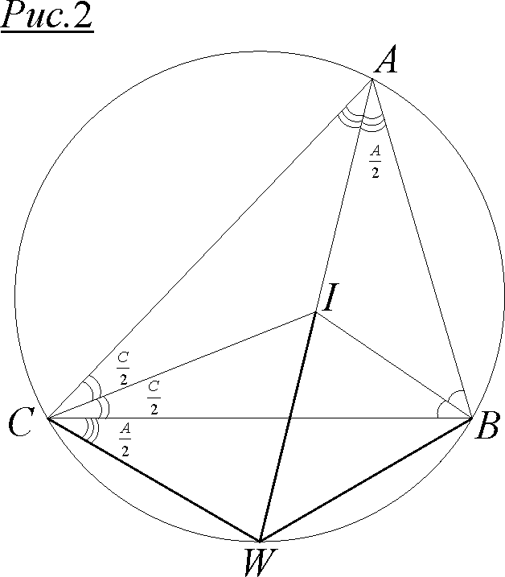
Розв’язання. Нехай продовження бісектриси кута $A$ перетне описане навколо $Δ\text{ABC}$ коло в точці $W$ (рис.2). $\text{BW}=\text{CW}$, оскільки ці хорди спираються на рівні дуги (а дуги є рівними тому, що $∠\text{BAW}\text{=∠}\text{CAW}=\frac{A}{2}$ – вписані).
$∠\text{BCW}=\frac{A}{2}$ (вписаний, спирається на дугу $\text{BW}$). Тоді $∠\text{ICW}=\frac{A+C}{2}$. Але й $∠\text{CIW}=\frac{A+C}{2}$ (зовнішній для $Δ\text{AIC}$). Отже, $Δ\text{IWC}$ – рівнобедрений і $\text{CW}=\text{IW}$. Таким чином, точка $W$ рівновіддалена від усіх вершин трикутника $\text{BIC}$ і є центром описаного навколо нього кола.

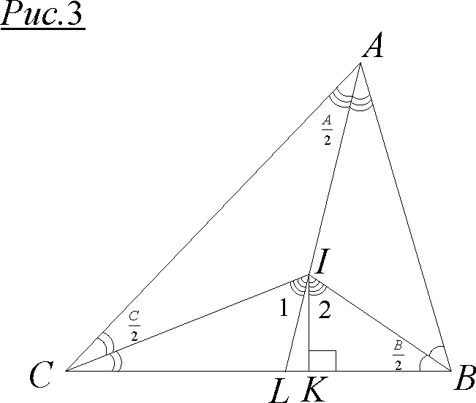
Задача 3. Довести, що бісектриса $\text{AL}$ і радіус $\text{IK}$ вписаного в $Δ\text{ABC}$ кола ($K$ – точка його дотику зі стороною $\text{BC}$) – ізогоналі, тобто $∠1\text{=∠}2$ (рис.3).
Розв’язання. Оскільки $∠1$ є зовнішнім для $Δ\text{AIC}$, то $∠1=\frac{A}{2}+\frac{C}{2}=\text{90}°−\frac{B}{2}$.
Розглядаючи $Δ\text{BIK}$, знайдемо, що $∠2=\text{90}°−\frac{B}{2}$. Отже, $∠1\text{=∠}2$.
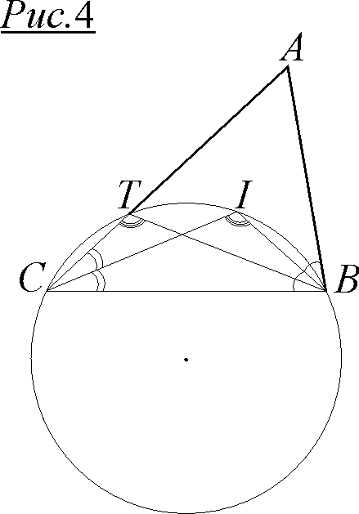
Задача 4. Коло, описане навколо $Δ\text{BIC}$, перетинає сторону $\text{AC}$ у точці $T$. Доведіть, що $\text{AT}=\text{AB}$ (рис.4).
Розв’язання. $∠\text{BTC}\text{=∠}\text{BIC}=\text{90}\text{°+}\frac{A}{2}$ (вписані, спираються на одну дугу). Тоді суміжний з кутом $\text{BTC}$ $∠\text{ATB}=\text{90}°−\frac{A}{2}$. До того ж, $∠\text{BTC}$є зовнішнім для $Δ\text{ATB}$, тобто $∠\text{BTC}\text{=∠}\text{BAT}\text{+∠}\text{ABT}$, або $\text{90}\text{°+}\frac{A}{2}=A\text{+∠}\text{ABT}$, звідки $∠\text{ABT}=\text{90}°−\frac{A}{2}$. Отже, $Δ\text{ABT}$ – рівнобедрений: $\text{AT}=\text{AB}$.
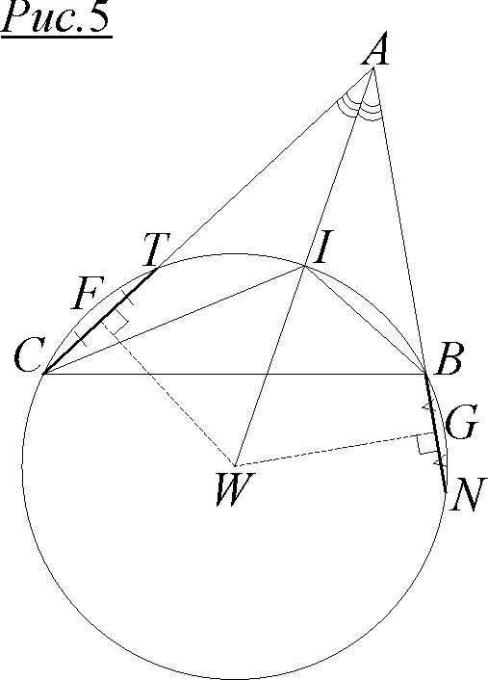
Задача 5. Коло, описане навколо $Δ\text{BIC}$, перетинає $\text{AC}$ та продовження $\text{AB}$ відповідно в точках $T$ і $N$ (рис.5). Доведіть, що $\text{BN}=\text{CT}$.
Розв’язання. З центра кола – точки $W$ – проведемо перпендикуляри $\text{WF}$ і $\text{WG}$ відповідно до хорд $\text{CT}$ і $\text{BN}$. $Δ\text{AWF}=Δ\text{AWG}$ (за гіпотенузою та гострим кутом). Отже, $\text{WF}=\text{WG}$. Оскільки хорди, рівновіддалені від центра, є рівними, то $\text{BN}=\text{CT}$.

Задача 6. Центр кола, яке дотикається $\text{BC}$ та продовжень $\text{AB}$ і $\text{AC}$, належить описаному колу трикутника $\text{BIC}$. Доведіть!
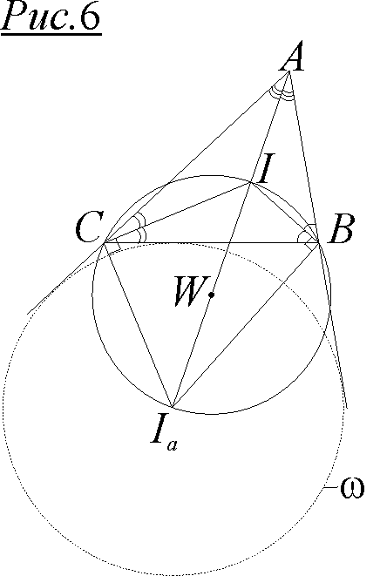
Розв’язання. Нехай $ω$ – коло, яке дотикається $\text{BC}$ і продовжень $\text{AB}$ і $\text{AC}$ (так зване зовні вписане коло) – рис.6. Відомо, що його центр – точка $I_{a}$ – знаходиться на перетину однієї внутрішньої та двох зовнішніх бісектрис трикутника $\text{ABC}$ (доведіть!). Оскільки $∠{\text{IBI}}_{a}\text{=∠}{\text{ICI}}_{a}=\text{90}°$ (як кути між бісектрисами суміжних кутів), то навколо чотирикутника ${\text{BICI}}_{a}$ можна описати коло. Більше того, відрізок ${\text{II}}_{a}$ – його діаметр.

Задача 7. Із точки $A$ до описаного кола $Δ\text{BIC}$ проведено дотичну $\text{AN}$. Доведіть, що $\text{AN}=\sqrt{\text{bc}}$.
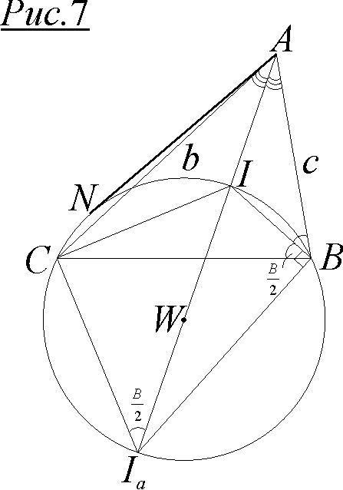
Розв’язання. За теоремою про квадрат дотичної маємо: (рис.7). Оскільки $∠{\text{CI}}_{a}I\text{=∠}\text{CBI}=\frac{B}{2}$ (вписані, спираються на одну дугу), то трикутники $\text{ABI}$ та ${\text{AI}}_{a}C$ подібні (за двома кутами). Тоді $\frac{\text{AI}}{\text{AC}}=\frac{\text{AB}}{{\text{AI}}_{a}}$, звідки ${\text{AI}}_{a}⋅\text{AI}=\text{AC}⋅\text{AB}$, або ${\text{AI}}_{a}⋅\text{AI}=\text{bc}$. Тож, згідно з теоремою про квадрат дотичної ${\text{AN}}^{2}={\text{AI}}_{a}⋅\text{AI}=\text{bc}$ і $\text{AN}=\sqrt{\text{bc}}$.

Задача 8. Доведіть, що $S_{\text{BIC}}<\frac{S}{2}$, де $S$ – площа $Δ\text{ABC}$.
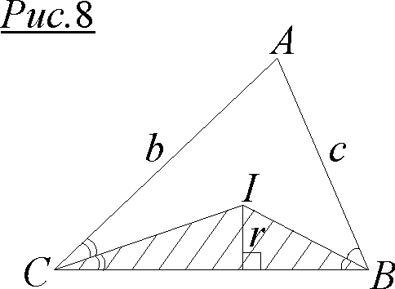
Розв’язання. $S_{\text{BIC}}=\frac{1}{2}\text{ar}$ (рис.8) – де $r$ – радіус вписаного кола $Δ\text{ABC}$ і, до того ж, висота в $Δ\text{BIC}$. $S_{\text{ABC}}=S=\text{pr}=\frac{1}{2}(a+b+c)r$.
Тоді $\frac{S_{\text{BIC}}}{S}=\frac{\frac{1}{2}\text{ar}}{\frac{1}{2}(a+b+c)r}=\frac{a}{a+b+c}<\frac{a}{a+a}=\frac{1}{2}$ (оскільки $b+c>a$ – за нерівністю трикутника).

Задача 9. (О.Карлюченко). Нехай точки $K$; $N$; $Q$ – основи висот трикутника $\text{BIC}$. Доведіть, що
а) трикутники $\text{KNQ}$ і $\text{ABC}$ подібні;
б) інцентри цих трикутників співпадають!
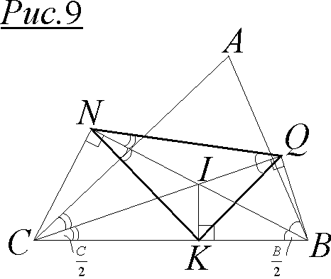
Розв’язання. Навколо чотирикутника $\text{BQNC}$ можна описати коло з діаметром $\text{BC}$, оскільки $∠\text{BQC}\text{=∠}\text{BNC}=\text{90}°$ (рис.9). Звідси $∠\text{INK}\text{=∠}\text{ICK}=\frac{C}{2}$ (вписані, спираються на одну дугу).
Аналогічно можна показати, що $∠\text{NQC}\text{=∠}\text{NBC}=\frac{B}{2}$ і також $∠\text{IQK}\text{=∠}\text{IBK}=\frac{B}{2}$.
Таким чином, трикутники $\text{KQN}$ і $\text{ABC}$ подібні – за двома кутами.
Оскільки $\text{NI}$ та $\text{QI}$ є бісектрисами кутів $\text{QNK}$ і $\text{NQK}$, то $I$ – також інцентр для $Δ\text{KNQ}$.

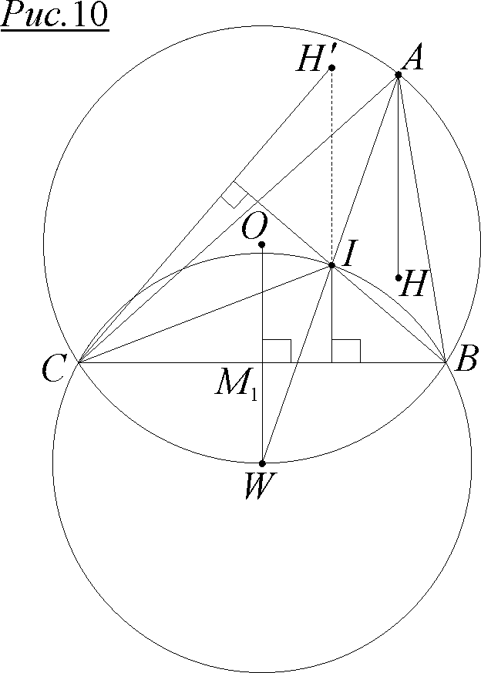
Задача 10. (О.Карлюченко). Радіус описаного кола гострокутного $Δ\text{ABC}$ дорівнює $R$. Точки $H$ і $H^{'}$ – відповідно ортоцентри трикутників $\text{ABC}$ та $\text{BIC}$. Доведіть, що $IH^{'}+\text{AH}=2R$
Розв’язання. Відома формула для $Δ\text{ABC}$: ${\text{OM}}_{1}=\frac{1}{2}\text{AH}$ (рис.10), де $M_{1}$ – середина $\text{BC}$ (доведіть її!).
Оскільки $W$ – центр описаного кола $Δ\text{BIC}$, то за тією ж формулою для цього трикутника маємо: ${\text{WM}}_{1}=\frac{1}{2}IH^{'}$.
Але ${\text{OM}}_{1}+{\text{WM}}_{1}=R$, тоді ${\text{OM}}_{1}+{\text{WM}}_{1}=\frac{1}{2}\text{AH}+\frac{1}{2}IH^{'}=R$, звідки $IH^{'}+\text{AH}=2R$.
Зауважимо, що у випадку тупокутного трикутника $\text{ABC}$ буде мати місце співвідношення $IH^{'}−\text{AH}=2R$.

Здається, основні властивості трикутника $\text{BIC}$ ми розглянули. Сподіваємось, що більш ґрунтовне знайомство з цим трикутником відбулося і, до того ж, воно було недаремним, корисним та цікавим!..
Розділ 6

Пряма i дві точки з одного боку від неї

(О.Карлюченко – Г.Філіпповський)

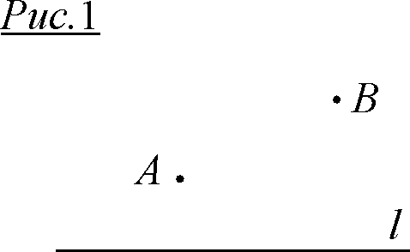
Назва розділу говорить сама за себе: буде розглянуто конструкцію рисунка 1, в якій потрібно знайти точку, яка має певні властивості, або побудувати фігуру, яка відповідає певним вимогам.
Мабуть, тому, хто цікавиться геометрією, знайома така конструкція. Але то були зустрічі з окремими задачами: іноді учбовими, іноді конкурсними, частіше олімпіадними.
Запропонована добірка – це колекція задач на таку конструкцію – задач цікавих, важливих, корисних. У них ми розглянемо випадки загального розташування точок $A$ і $B$ відносно прямої $l$. Випадки, коли $\text{AB}||l$ або $\text{AB}⊥l$ пропонуємо розглянути самостійно.
Ще раз підкреслимо, що умови всіх задач розпочинаються словами:
дано пряму $l$ та дві точки $A$ і $B$ з одного боку від неї.
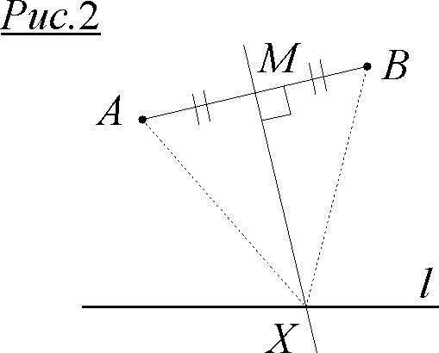
Задача 1. Знайти на прямій $l$ точку $X$, рівновіддалену від точок $A$ і $B$.
Розв’язання. Серединний перпендикуляр до $\text{AB}$ перетне $l$ в шуканій точці $X$ (рис.2). Дійсно, $\text{XA}=\text{XB}$, що випливає з рівності трикутників $\text{AXM}$ і $\text{BXM}$.
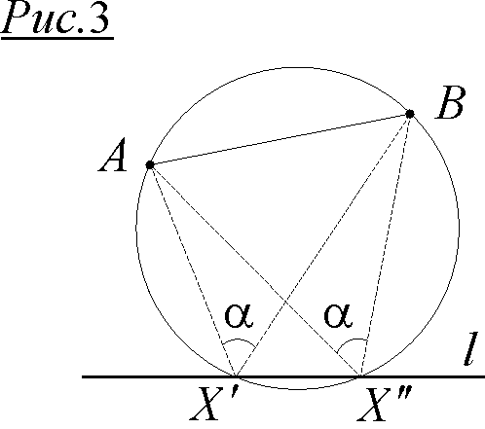
Задача 2. Знайти на прямій $l$ таку точку $X$, з якої відрізок $\text{AB}$ видно під даним кутом $α$ (рис.3).
Розв’язання. На відрізку $\text{AB}$ будуємо сегмент, який містить даний кут $α$. Цей сегмент перетне $l$ в шуканій точці $X$ (взагалі таких точок може бути дві: $\text{X'}$; $\text{X''}$, або одна, або жодної).

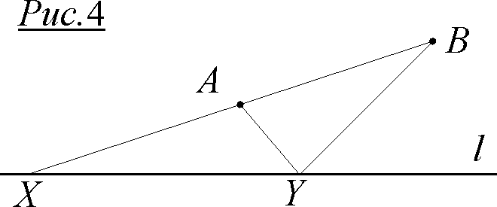
Задача 3. Знайти на прямій $l$ точку $X$ – таку, щоб різниця відрізків $\text{XB}−\text{XA}$ була найбільшою.
Розв’язання. Продовжимо відрізок $\text{BA}$ до перетину з прямою $l$ і доведемо, що ми отримали шукану точку $X$ (рис.4). Дійсно, $\text{XB}−\text{XA}=\text{AB}$.
Припустимо, що шуканою буде інша точка, наприклад $Y$. Тоді $\text{YB}−\text{YA}<\text{AB}$ (за нерівністю трикутника для $Δ\text{AYB}$). Таким чином, різниця $\text{XB}−\text{XA}=\text{AB}$ буде найбільшою.

Задача 4. Знайти на прямій $l$ точку $X$ – таку, щоб сума $\text{AX}+\text{XB}$ була найменшою (задача Герона).
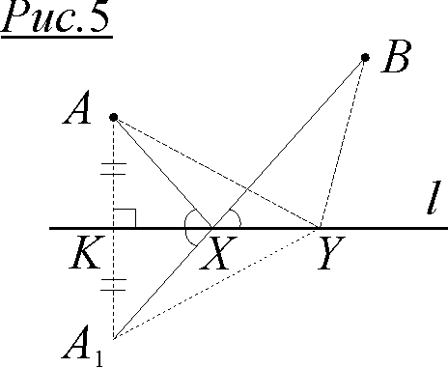
Розв’язання. Нехай $A_{1}$ – симетричний образ точки $A$ відносно прямої $l$ (рис.5). Доведемо, що точка перетину $A_{1}B$ з $l$ буде шуканою точкою $X$.
Дійсно, $\text{AX}+\text{BX}=A_{1}X+\text{BX}=A_{1}B$ (оскільки $\text{AX}=A_{1}X$). Припустимо, що шуканою буде деяка інша точка $Y$. Тоді $\text{AY}+\text{YB}=A_{1}Y+\text{YB}$ (оскільки $\text{AY}=A_{1}Y$). За нерівністю трикутника для ${ΔA}_{1}\text{YB}$ маємо: $A_{1}Y+\text{YB}>A_{1}B$. Тобто, мінімумом шуканої суми є відрізок $A_{1}B$, який дорівнює $\text{AX}+\text{XB}$.
Зауважимо, що задача Герона може мати такі варіанти:
- Знайти на прямій $l$ таку точку $X$, щоб периметр трикутника $\text{AXB}$ був мінімальним.
- Знайти на прямій $l$ таку точку $X$, щоб відрізки $\text{AX}$ і $\text{BX}$ утворювали рівні кути з $l$.
Пропонуємо самостійно переконатися в тому, що задачі a) і b) є тією ж самою задачею Герона.
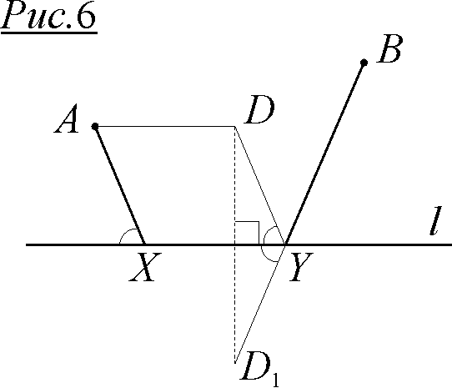
Задача 5. На прямій $l$ розташувати відрізок $\text{XY}$ таким чином, щоб довжина ламаної $\text{AXYB}$ була найменшою.
Розв’язання. Оскільки довжина відрізка $\text{XY}$ є величиною сталою, то побудуємо паралельно $l$ відрізок $\text{AD}=\text{XY}$ (рис.6). Тоді для точок $D$ і $B$ залишається виконати задачу Герона (задача 4). Ламана $\text{AXYB}$, що зображена на рис.6, є шуканою.
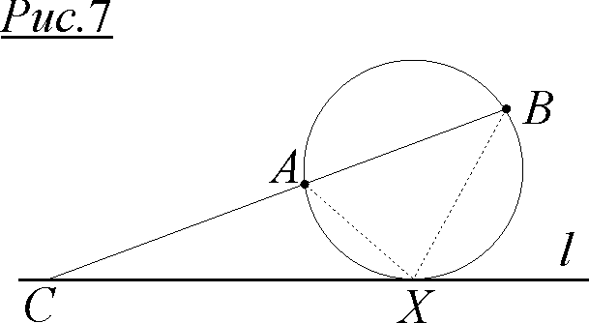
Задача 6. Побудувати коло, яке дотикається прямої $l$ і проходить через точки $A$ і $B$.
Розв’язання. Продовжимо $\text{BA}$ до перетину з $l$ в точці $C$ (рис.7). Нехай $X$ – точка дотику шуканого кола з прямою $l$. Тоді за теоремою про квадрат дотичної маємо: ${\text{CX}}^{2}=\text{CB}⋅\text{CA}$, або $\text{CX}=\sqrt{\text{CB}⋅\text{CA}}$. Оскільки довжини відрізків $\text{CB}$ і $\text{CA}$ відомі, то неважко знайти довжину відрізка $\text{CX}$, після чого побудувати точку $X$. Очевидно, що коло, описане навколо трикутника $\text{AXB}$, буде шуканим.

Задача 7. Провести через $A$ і $B$ коло, яке відтинало б від $l$ хорду даної довжини $a$.
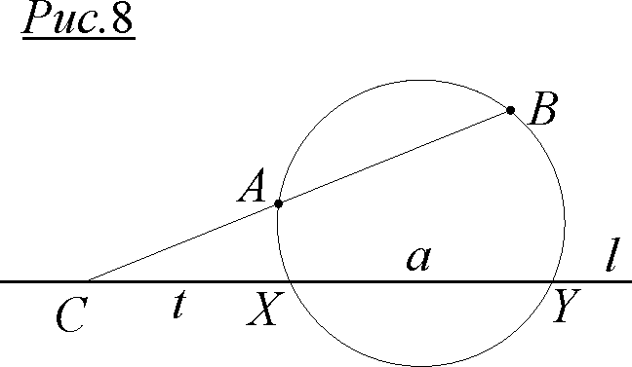
Розв’язання. Ця задача аналогічна до попередньої. Справді, добуток січної на її зовнішню частину є величиною сталою для точки $C$ зовні кола, тобто $\text{CB}⋅\text{CA}=\text{CY}⋅\text{CX}$ (рис.8). Нехай $\text{CX}=t$, тоді $\text{CY}=t+a$. Отже, $\text{CB}⋅\text{CA}=(t+a)⋅t$, звідки неважко знайти відрізок $t$ алгебраїчно, а потім і побудувати його.

Задача 8. Знайти на прямій $l$ таку точку $X$, з якої відрізок $\text{AB}$ видно під найбільшим кутом.
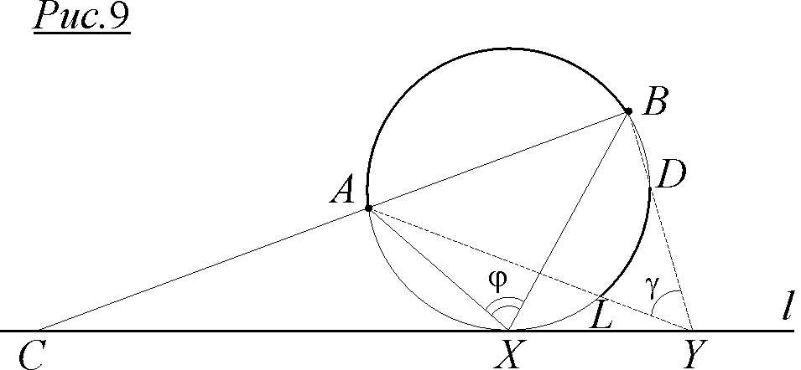
Розв’язання. Покажемо, що точка $X$, яку побудовано в задачі 6, буде шуканою. Нехай $∠\text{AXB}=ϕ$ (рис.9). Він вимірюється половиною дуги $\text{AB}$, що не містить точку $X$. А будь-який інший кут, скажімо, $∠\text{AYB}=γ$, вимірюється піврізницею дуг $\text{AB}$ і $\text{DL}$.
Отже, $ϕ=\frac{1}{2}∪\text{AB}$, а $γ=\frac{1}{2}\left(\text{AB}−\text{DL}\right)$. Таким чином, точка $X$ задачі 6 є точкою, з якої відрізок $\text{AB}$ видно під найбільшим кутом.

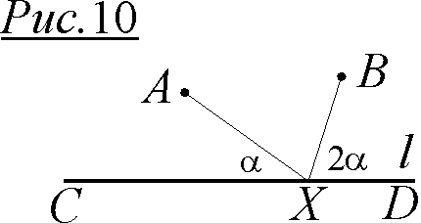
Задача 9. Знайти на прямій $l$ таку точку $X$, щоб кут $\text{AXC}$ був удвічі менший за кут $\text{BXD}$ (рис.10).
Розв’язання. Побудуємо точку $A_{1}$ – симетричну точці $A$ відносно $l$. З точки $A_{1}$ як з центра проведемо коло радіуса $\frac{1}{2}{\text{AA}}_{1}$, яке дотикається $l$ в точці $K$ (рис.11). Дотична $\text{BG}$ до цього кола перетне $l$ в шуканій точці $X$.
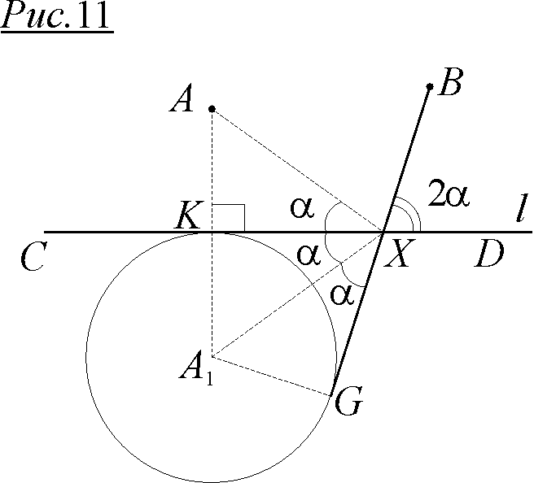
Справді, $∠\text{AXK}\text{=∠}A_{1}\text{XK}=α$. Але й $∠A_{1}\text{XG}=α$ (з рівності трикутників ${\text{KXA}}_{1}$ і ${\text{GXA}}_{1}$).
Оскільки $∠\text{KXG}=2α$, то вертикальний із ним кут $\text{BXD}$ також дорівнює $2α$. Задача розв’язана.

Задача 10. Побудувати на прямій $l$ таку точку $X$, щоб виконувалась рівність ${\text{AX}}^{2}+{\text{BX}}^{2}=t^{2}$, де $t$ – даний відрізок (рис.12).
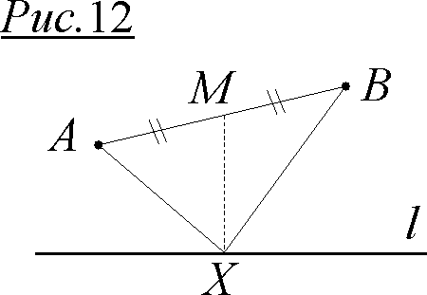
Розв’язання. Нехай $M$ – середина $\text{AB}$, а $X$ – шукана точка. Тоді за формулою медіани $4{\text{XM}}^{2}=2\left({\text{AX}}^{2}+{\text{BX}}^{2}\right)−{\text{AB}}^{2}$, або $4{\text{XM}}^{2}=2t^{2}−{\text{AB}}^{2}$, або $\text{XM}=\frac{1}{2}\sqrt{2t^{2}−{\text{AB}}^{2}}$.
Таким чином, засічка з точки $M$ радіусом $\frac{1}{2}\sqrt{2t^{2}−{\text{AB}}^{2}}$ дає нам шукану точку $X$. Зауважимо, що задача може мати 2 розв’язки, 1 розв’язок, жодного розв’язку.

Задача 11. На прямій $l$ знайти точку $X$, щоб сума ${\text{AX}}^{2}+{\text{BX}}^{2}$ була найменшою.
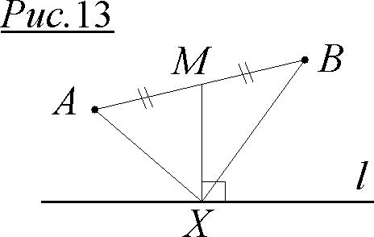
Розв’язання. Знов-таки за формулою медіани $4{\text{XM}}^{2}=2\left({\text{AX}}^{2}+{\text{BX}}^{2}\right)−{\text{AB}}^{2}$ (задача 10). Або $2\left({\text{AX}}^{2}+{\text{BX}}^{2}\right)={\text{AB}}^{2}+4{\text{XM}}^{2}$.
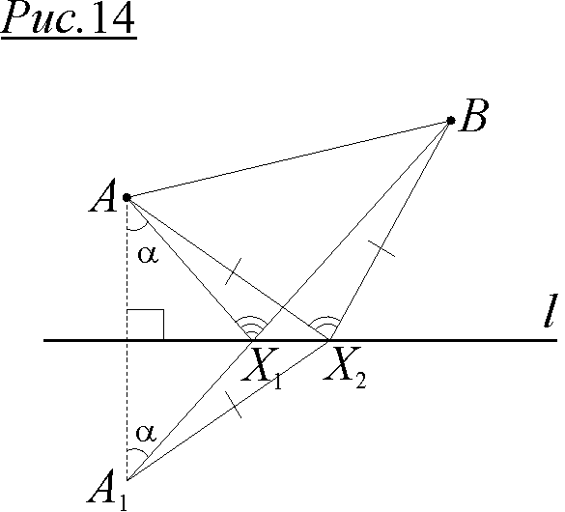
Величина ${\text{AX}}^{2}+{\text{BX}}^{2}$ буде найменшою, коли мінімальним буде відрізок $\text{XM}$ (оскільки $\text{AB}=\text{const}$). З усіх можливих відрізків $\text{XM}$ найменшим буде той, що є перпендикуляром до $l$ (катет менший за гіпотенузу) – рис.13. Отже, провівши з точки $M$ перпендикуляр на пряму $l$, отримаємо шукану точку $X$.

Задача 12. Довести, що точка $X$ задачі 4 (позначимо її $X_{1}$) і точка $X$ задачі 1 (позначимо її $X_{2}$) разом з точками $A$ і $B$ належать одному колу (рис.14).
Розв’язання. Нехай $∠{\text{AA}}_{1}X_{1}\text{=∠}A_{1}{\text{AX}}_{1}=α$.
Тоді $∠{\text{AX}}_{1}B=α+α=2α$ (зовнішній для трикутника ${\text{AA}}_{1}X_{1}$).
Очевидно, що $X_{2}$ – центр кола описаного навколо ${ΔA}_{1}\text{AB}$ (${\text{BX}}_{2}={\text{AX}}_{2}=A_{1}X_{2}$). Звідки $∠{\text{AX}}_{2}B=2∠{\text{AA}}_{1}B=2α$ (центральний кут вдвічі більший відповідного вписаного кута).
Тобто, $∠{\text{AX}}_{1}B\text{=∠}{\text{AX}}_{2}B=2α$, а це й означає, що навколо чотирикутника ${\text{AX}}_{1}X_{2}B$ можна описати коло.

Задача 13. Знайти на прямій $l$ точку $X$ – таку, щоб радіус кола, описаного навколо трикутника $\text{AXB}$, був найменшим.
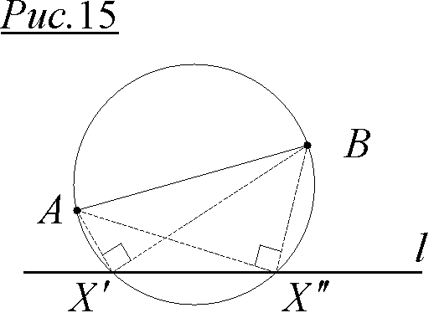
Розв’язання. За теоремою синусів для трикутника $\text{AXB}$ маємо: $\frac{\text{AB}}{\text{sin}∠\text{AXB}}=2R$, або $R=\frac{\text{AB}}{2\text{sin}∠\text{AXB}}$. Очевидно: щоб радіус був мінімальним, необхідно отримати максимальне значення синуса кута $\text{AXB}$. Воно дорівнює одиниці і досягається, коли $∠\text{AXB}=\text{90}°$.
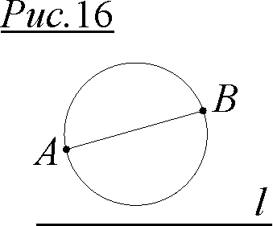
Отже, на $\text{AB}$ як на діаметрі будуємо коло, яке перетне пряму $l$ у точках $\text{X'}$ та $\text{X''}$ (рис.15). Якщо коло дотикатиметься прямої $l$, то шуканою буде точка дотику.
Більш цікавим є випадок, коли коло з діаметром $\text{AB}$ не перетне $l$ (рис.16). Оскільки функція $y=\text{sin}x$ на $\left(0;\frac{π}{2}\right)$ зростає, то очевидно, що в цьому випадку шуканим буде кут $ϕ$ задачі 8.

Задача 14. На прямій $l$ знайти точку $X$ – таку, щоб $\text{AX}+\text{BX}=a$ ($a$ – довжина заданого відрізка) – задача Аполлонія.
Розв’язання. З точки $B$ як з центра будуємо коло радіуса $a$ (рис.17). Нехай $A_{1}$ – точка, симетрична точці $A$ відносно $l$. Будуємо довільне коло, в якому відрізок ${\text{AA}}_{1}$ є хордою. Нехай воно перетне перше коло в точках $C$ і $D$. $T$ – точка перетину прямих ${\text{AA}}_{1}$ і $\text{CD}$. Якщо з точки $T$ провести дотичну до кола з центром у $B$ ($P$ – точка дотику), то відрізок $\text{BP}$ перетне $l$ у шуканій точці $X$.
Справді, для кола з центром в точці $B$ $\text{TC}⋅\text{TD}={\text{TP}}^{2}$ (1) (теорема про січну і дотичну).
Але для другого кола $\text{TC}⋅\text{TD}=\text{TA}⋅{\text{TA}}_{1}$ (2).
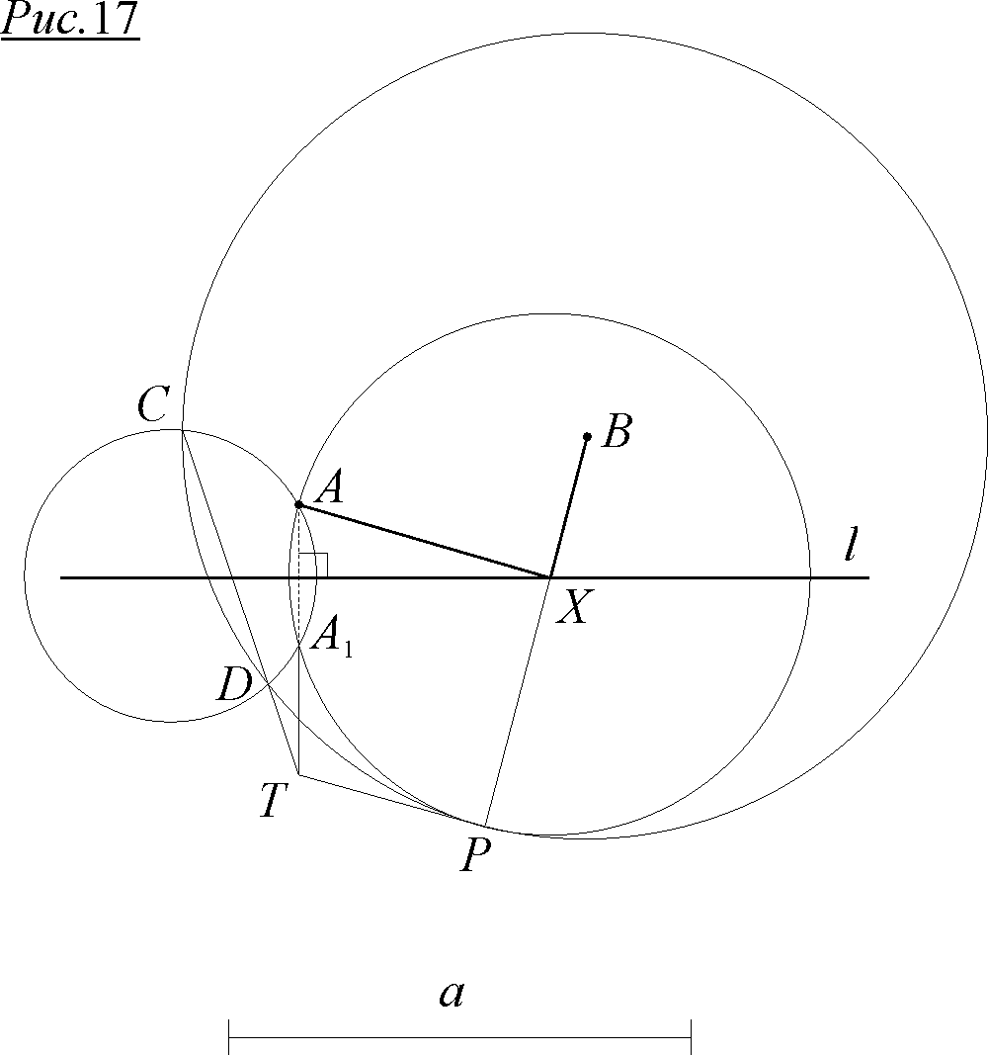
Якщо провести третє коло через точки $A$; $A_{1}$ і $P$, то для нього з рівностей (1) і (2) $\text{TA}⋅{\text{TA}}_{1}={\text{TP}}^{2}$. Тобто, перше і третє коло дотикаються одне одного в точці $P$. Тоді точки $B$, $P$ і центр третього кола належать одній прямій. Оскільки $l$ є серединним перпендикуляром до ${\text{AA}}_{1}$ – хорди цього кола – то центром кола є точка $X$ перетину $\text{BP}$ і $l$. Оскільки за побудовою $\text{BP}=a$, то й $\text{AX}+\text{XB}=a$.

Зазначимо також, що ця конструкція може бути успішно використана для побудови трикутників $\text{ABC}$, в яких пряма $l$ містить сторону $\text{BC}$, а точки $F$ і $G$ є деякими характерними точками цих трикутників.
Ось, наприклад, такі 2 задачі.
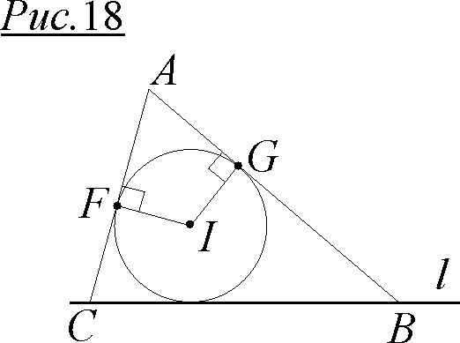
Задача 15. Побудувати $Δ\text{ABC}$, в якому пряма $l$ містить сторону $\text{BC}$, а точки $F$ і $G$ є точками дотику вписаного в цей трикутник кола зі сторонами $\text{AC}$ і $\text{AB}$ відповідно (рис.18).
Вказівка. Неважко побачити, що ця задача до певної міри дублює задачу 6.
Справді, за задачею 6 побудуємо коло з центром I , що проходить через точки і і дотикається прямої l. Перпендикуляри до відрізків та , відновлені в точках і відповідно, перетнуть пряму l в вершинах і . А самі ці перпендикуляри перетнуться в точці A.
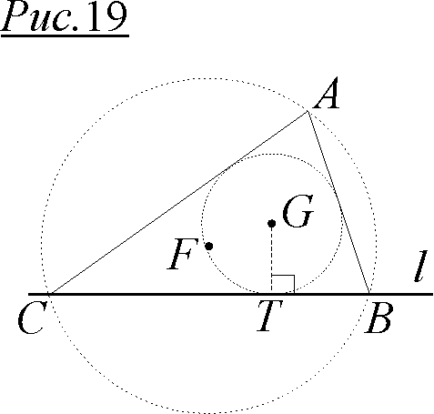
Задача 16. Побудувати $Δ\text{ABC}$, в якому пряма $l$ містить сторону $\text{BC}$, а точка $F$ і $G$ є відповідно центрами описаного та вписаного кіл трикутника $\text{ABC}$, тобто $F≡O$, а $G≡I$ (рис.19).
Розв’язання. Опустимо з точки $G$ перпендикуляр $\text{GT}$ на пряму $l$. Очевидно, що $\text{GT}=r$. За формулою Ейлера ${\text{OI}}^{2}=R^{2}−2\text{Rr}$, де $\text{OI}=\text{FG}$, знайдемо $R$. Коло з центром в точці $F$ радіуса $R$ перетне $l$ у вершинах $B$ і $C$. Дотичні до кола радіуса $r$ із точок $B$ і $C$ перетнуться у вершині $A$. Отже, $Δ\text{ABC}$ – шуканий.

Декілька задач пропонуємо до Вашої уваги для самостійного розв’язання. В цих задачах потрібно
побудувати $Δ\text{ABC}$, в якому пряма $l$ містить сторону $\text{BC}$, а точки $F$ і $G$ є ...

Задача 17. ... основами бісектрис, проведених із вершин $B$ і $C$.

Задача 18. ... основами висот, проведених із вершин $B$ і $C$.

Задача 19. ... точкою перетину висот (ортоцентром) і точкою перетину медіан (центроїдом) цього трикутника.
Розділ 7

Чи належить точка K описаному колу
трикутника ABC

(О.Карлюченко – Г.Філіпповський)

Щоб не дуже інтригувати читача, одразу скажемо: в усіх задачах, які будуть запропоновані нижче, точка $K$ дійсно належить описаному колу $Δ\text{ABC}$. Однак це потрібно довести! Сама постановка питання несподівана: виявляється, точка $K$ обов’язково належить описаному навколо $Δ\text{ABC}$ колу, якщо...
Можливо, такий ракурс здивує нас: виявляється багато точок належить описаному колу $Δ\text{ABC}$! Цей факт дозволить знайти деякі неявні властивості трикутника, стимулюватиме до пошуку нових задач на цю тему (автори впевнені, що запропонованими задачами ця тема себе не вичерпала). Крім того, деякі з задач є оберненими до надто популярних, відомих задач, чиї автори дуже відомі (Архімед, Птолемей). У той же час розв’язувати обернену задачу, поза усяких сумнівів, корисно і важливо. Оскільки обернені задачі звичайно розв’язуються складніше, ніж прямі і, до того ж, зовсім не кожна пряма задача має обернену...
Але час, приступати до самих задач!..

Доведіть, що точка $K$ належить описаному колу трикутника $\text{ABC}$ у разі виконання наступних умов:

Задача 1. $K$ – точка перетину серединного перпендикуляра до сторони трикутника із прямою, яка містить бісектрису протилежного кута.
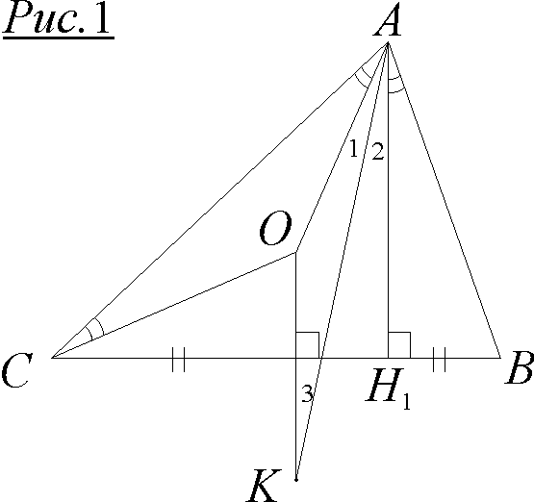
Розв’язання. Нехай пряма, що містить бісектрису кута $A$ перетинається з серединним перпендикуляром до $\text{BC}$ в точці $K$ (рис.1). З’єднаємо центр $O$ описаного кола $Δ\text{ABC}$ із вершинами $A$ і $C$. Неважко побачити, що $∠\text{OAC}\text{=∠}\text{OCA}=\text{90}°−B$. Проведемо висоту ${\text{AH}}_{1}$. Із трикутника ${\text{AH}}_{1}B$ знайдемо, що $∠H_{1}\text{AB}=\text{90}°−B$. Тоді $∠1\text{=∠}2$ (від рівних кутів відняли також рівні кути). Але $∠2\text{=∠}3$ (як внутрішні різносторонні при паралельних прямих). Отже, $∠1\text{=∠}3$ і $\text{AO}=\text{OK}$. Але $\text{OA}=R$ (радіус описаного кола $Δ\text{ABC}$). Таким чином, $\text{OK}=R$, що рівносильне розв’язанню задачі.

Задача 2. $K$ – точка, симетрична ортоцентру $H$ відносно однієї зі сторін трикутника $\text{ABC}$.
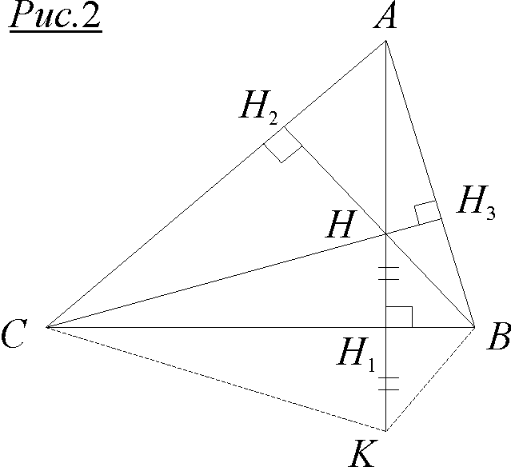
Розв’язання. Нехай висоти ${\text{AH}}_{1}$; ${\text{BH}}_{2}$; ${\text{CH}}_{3}$ трикутника $\text{ABC}$ перетинаються в точці $H$, а $K$ – точка, симетрична $H$ відносно сторони $\text{BC}$ (рис.2). У чотирикутнику ${\text{AH}}_{2}{\text{HH}}_{3}$ знайдемо кут $H_{2}{\text{HH}}_{3}$. Він дорівнює $\text{180}°−A$. Тоді й вертикальний із ним $∠\text{BHC}=\text{180}°−A$. Неважко показати (наприклад, з міркувань симетрії), що й $∠\text{BKC}=\text{180}°−A$. Тоді сума кутів $\text{BAC}$ і $\text{BKC}$ дорівнює $\text{180}°$, тобто навколо чотирикутника $\text{ABKC}$ можна описати коло. Отже, точка $K$ належить колу, описаному навколо $Δ\text{ABC}$.

Задача 3. Перпендикуляри, які проведено з точки $K$ до сторін $Δ\text{ABC}$ (або їх продовжень), належать одній прямій (задача, обернена до прямої Симсона).
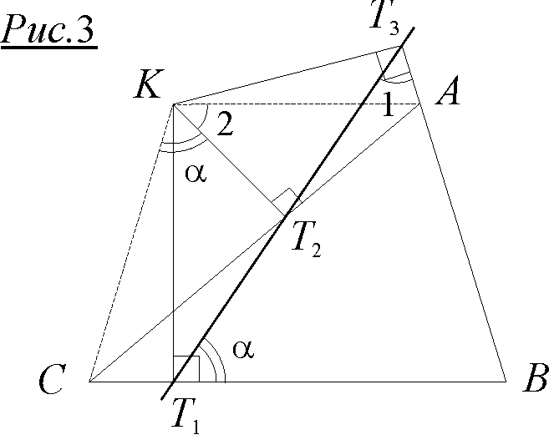
Розв’язання. Нехай основи даних перпендикулярів – точки $T_{1}$; $T_{2}$; $T_{3}$ і $T_{1}−T_{2}−T_{3}$ – одна пряма (рис.3). Точки $C$; $T_{1}$; $T_{2}$; $K$ належать одному колу з діаметром $\text{KC}$. Нехай $∠{\text{CKT}}_{2}=α$, тоді $∠{\text{CT}}_{1}T_{2}=\text{180}°−α$, а суміжний з ним $∠T_{3}T_{1}B=α$. Навколо чотирикутника ${\text{AT}}_{2}{\text{KT}}_{3}$ можна описати коло (два протилежні кути дорівнюють по $\text{90}°$) і $∠1\text{=∠}2$ (вписані, спираються на одну дугу).
Але $∠1=\text{180}°−α−B$ (з ${ΔT}_{1}T_{3}B$). Таким чином, і $∠2=\text{180}°−α−B$. Тоді $∠\text{AKC}=α+\text{180}°−α−B=\text{180}°−B$. У чотирикутнику $\text{ABCK}$ сума протилежних кутів $\text{ABC}$ і $\text{AKC}$ виявилася рівною $\text{180}°$. Отже, навколо $\text{ABCK}$ можна описати коло – те саме, що й навколо $Δ\text{ABC}$.

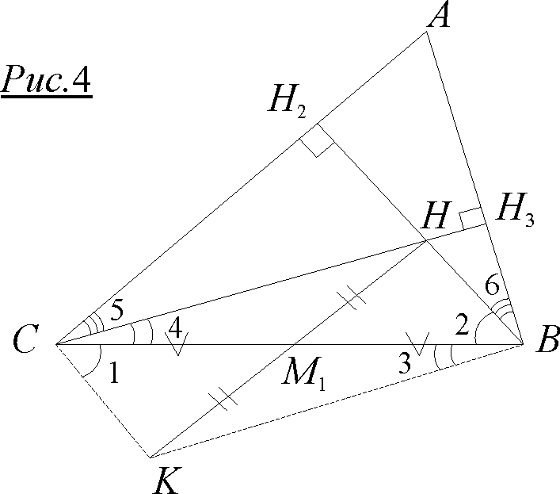
Задача 4. $K$ – точка, симетрична ортоцентру $H$ відносно середини будь-якої зі сторін $Δ\text{ABC}$.
Розв’язання. Нехай $M_{1}$ – середина сторони $\text{BC}$, а точка $K$ симетрична ортоцентру $H$ відносно $M_{1}$ (рис.4).
Чотирикутник $\text{BHCK}$ – паралелограм (його діагоналі точкою перетину діляться навпіл). Тоді $∠1\text{=∠}2=\text{90}°−C$ (оскільки $∠2=\text{90}°−C$ – з $Δ{\text{BH}}_{2}C$), а $∠3\text{=∠}4=\text{90}°−B$ ($∠4=\text{90}°−B$ – з $Δ{\text{BH}}_{3}C$). $∠5\text{=∠}6=\text{90}°−A$ (з трикутників ${\text{AH}}_{3}C$ і ${\text{AH}}_{2}B$).
Таким чином, $∠\text{ACK}\text{=∠}\text{ABK}=\text{90}°−A+\text{90}°−B+\text{90}°−C=$ $=\text{270}°−(A+B+C)=\text{270}°−\text{180}\text{°=}\text{90}°$.
Отже, навколо чотирикутника $\text{ABKC}$ можна описати коло. Більш того, відрізок $\text{AK}$ – його діаметр!

Задача 5. а) $K$ – центр кола, описаного навколо $Δ\text{BIC}$ ($I$ – інцентр, точка перетину бісектрис $Δ\text{ABC}$).
б) $K$ – середина відрізка, який з’єднує інцентр із центром будь-якого зовнівписаного кола трикутника $\text{ABC}$.
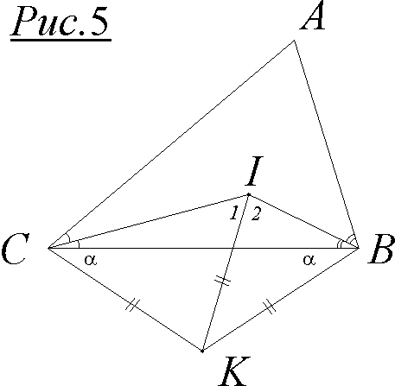
Розв’язання. Неважко показати, що $∠\text{BIC}=\text{90}\text{°+}\frac{A}{2}$, тобто він є тупим, отже точка $K$ – центр описаного кола $Δ\text{BIC}$ – знаходиться зовні цього трикутника. Нехай $\text{KI}=\text{KB}=\text{KC}=R_{\text{BIC}}$ (рис.5). Нехай також $∠\text{BCK}\text{=∠}\text{CBK}=α$. Тоді $∠1\text{=∠}\text{KIC}=\frac{C}{2}+α$, а $∠2\text{=∠}\text{KBI}=\frac{B}{2}+α$. Крім того, $∠1\text{+∠}2\text{=∠}\text{BIC}=\text{90}\text{°+}\frac{A}{2}$. Отже, $\frac{B}{2}+α+\frac{C}{2}+α=\text{90}\text{°+}\frac{A}{2}$, звідки $2α=A$ і $α=\frac{A}{2}$. Знайдемо суму кутів $\text{ACK}$ і $\text{ABK}$: $∠\text{ACK}\text{+∠}\text{ABK}=C+α+B+α=C+B+A=\text{180}°$. Таким чином, навколо чотирикутника $\text{ABKC}$ можна описати коло.
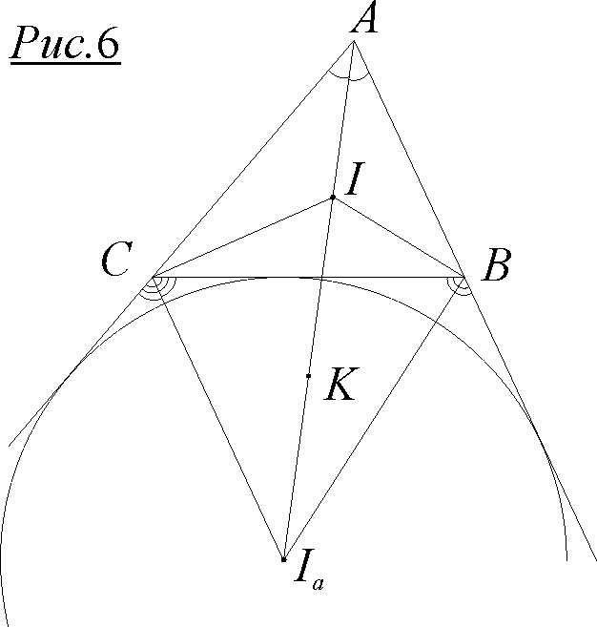
б) Нехай одне із зовнівписаних кіл із центром $I_{a}$ дотикається $\text{BC}$ та продовжень $\text{AC}$ і $\text{AB}$, а точка $K$ – середина відрізка ${\text{II}}_{a}$ (рис.6). Відомо, що центр зовнівписаного кола – точка перетину однієї внутрішньої та двох зовнішніх бісектрис трикутника. Тоді $∠{\text{IBI}}_{a}\text{=∠}{\text{ICI}}_{a}=\text{90}°$ (кути між бісектрисами суміжних кутів). Отже, точки $I$; $B$; $I_{a}$; $C$ належать одному колу, діаметр якого – відрізок ${\text{II}}_{a}$, а точка $K$ – центр цього кола. Тепер ми маємо задачу 5^{а}.

Задача 6. Пряма $M_{1}H$ вдруге перетинає коло, побудоване на $\text{AH}$ як на діаметрі, в точці $K$.
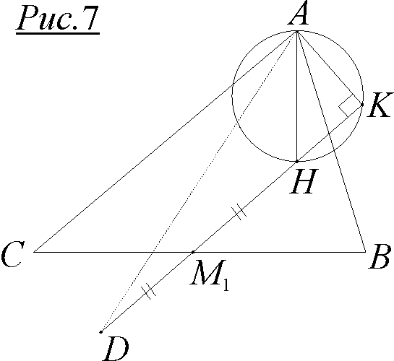
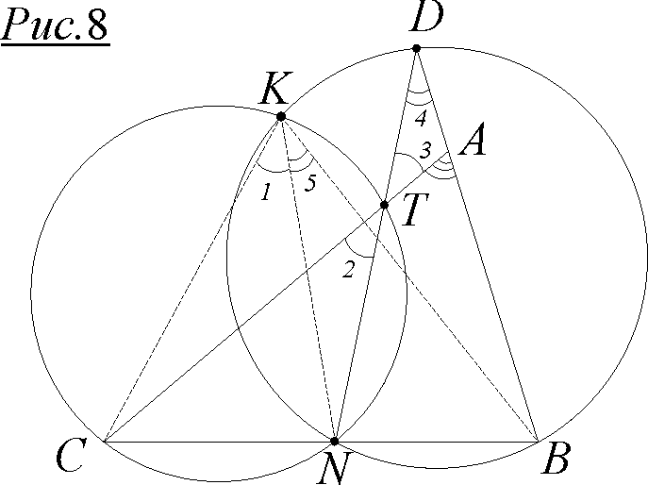
Розв’язання. Продовжимо ${\text{HM}}_{1}$ до точки $D$ – в такий спосіб, щоб ${\text{HM}}_{1}=M_{1}D$ (рис.7). Згідно з задачею 4 точки $A$; $B$; $D$; $C$ належать одному колу, до того ж, $\text{AD}$ – діаметр цього кола. Але $∠\text{AKD}=\text{90}°$ (оскільки $∠\text{AKH}=\text{90}°$ – як вписаний, що спирається на діаметр $\text{AH}$ маленького кола). Оскільки $\text{AD}$ – діаметр кола, описаного навколо $Δ\text{ABC}$ і $∠\text{AKD}=\text{90}°$, то точка $K$ також належить цьому колу.

Задача 7. Через довільну точку $N$ сторони $\text{BC}$ проведено пряму, яка перетинає $\text{AC}$ в точці $T$ і продовження $\text{AB}$ в точці $D$ (рис.8). Кола, описані навколо трикутників $\text{BDN}$ і $\text{CTN}$, перетинаються в точці $K$.
Розв’язання. Нехай $∠1\text{=∠}2=α$ – вписані, спираються на одну дугу в лівому колі. $∠3\text{=∠}2=α$ (вертикальні). $∠4\text{=∠}5=ϕ$ – вписані, спираються на одну дугу в правому колі.
Тоді $∠\text{BAC}=α+ϕ$ – зовнішній кут для $Δ\text{TDA}$. Але і $∠\text{BKC}\text{=∠}1\text{+∠}5=α+ϕ$. Отже, точки $B$; $A$; $K$; $C$ належать одному колу – тому, що є описаним навколо $Δ\text{ABC}$.

Задача 8. Точка $K$ – середина відрізка, який з’єднує центри двох зовнівписаних кіл.
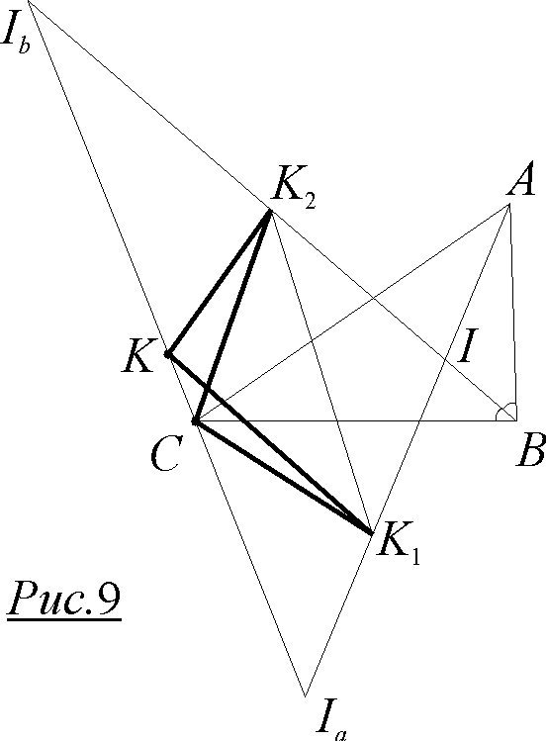
Розв’язання. Нехай $K$ – середина відрізка $I_{a}I_{b}$. ($I_{a}$ дотикається $\text{BC}$ і продовжень $\text{AC}$ і $\text{AB}$, а $I_{b}$ дотикається $\text{AC}$ та продовжень $\text{AB}$ і $\text{BC}$). Нехай також $K_{1}$ і $K_{2}$ – середини ${\text{II}}_{a}$ та ${\text{II}}_{b}$ відповідно (рис.9). Тоді ${\text{CK}}_{1}=\frac{1}{2}{\text{II}}_{a}$ і ${\text{CK}}_{2}=\frac{1}{2}{\text{II}}_{b}$ (див. задачу 5^{б}). Крім того, ${\text{KK}}_{1}=\frac{1}{2}{\text{II}}_{b}$ (середня лінія в $Δ{\text{II}}_{a}I_{b}$), а ${\text{KK}}_{2}=\frac{1}{2}{\text{II}}_{a}$ (знов-таки середня лінія в $Δ{\text{II}}_{a}I_{b}$). Тоді $Δ{\text{KK}}_{1}K_{2}=Δ{\text{CK}}_{2}K_{1}$ – за трьома сторонами, і $∠K_{1}{\text{KK}}_{2}\text{=∠}K_{1}{\text{CK}}_{2}$. Отже, точки $K_{1}$; $C$; $K$; $K_{2}$ належать одному колу, але точки $K_{1}$; $C$;$K_{2}$ належать колу, описаному навколо $Δ\text{ABC}$ (задача 5^{б}). Тоді й точка $K$ належить цьому колу.

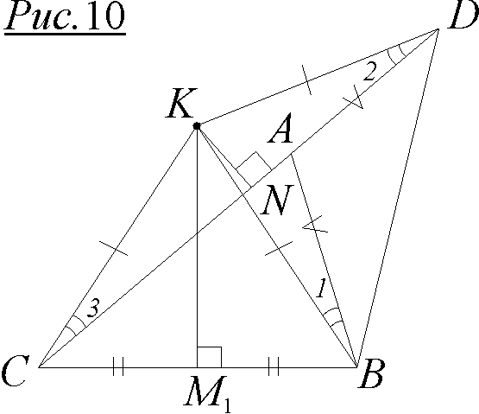
Задача 9. Серединний перпендикуляр до $\text{BC}$ і перпендикуляр, відновлений в точці $N$ – середині ламаної $\text{BAC}$ – перетинаються в точці $K$ – рис.10. (Обернена задача до теореми Архімеда).
Розв’язання. Продовжимо $\text{CA}$ на відрізок $\text{AD}=\text{AB}$. Тоді $\text{CN}=\text{ND}$ (згідно з умовою) і $\text{CK}=\text{DK}$.
Але $\text{CK}=\text{BK}$ (${\text{KM}}_{1}$ – серединний перпендикуляр до $\text{BC}$). Маємо: $\text{CK}=\text{BK}=\text{DK}$.
Трикутники $\text{BAD}$ і $\text{BKD}$ – рівнобедрені зі спільною основою $\text{BD}$. Тоді з міркувань симетрії $∠1\text{=∠}2=α$. Але $∠3\text{=∠}2=α$ ($Δ\text{CKD}$ – рівнобедрений). Таким чином, $∠1\text{=∠}3=α$, а це й означає, що точки $B$; $A$; $K$; $C$ належать одному колу.

Задача 10. а) $K$– центр будь-якого з зовнівписаних кіл для ортоцентричного ${ΔH}_{1}H_{2}H_{3}$ ($H_{1}$; $H_{2}$; $H_{3}$ – основи висот, які проведено відповідно з вершин $A$, $B$, $C$);
б) $K$ – основа будь-якої з висот в ${ΔI}_{a}I_{b}I_{c}$.
Вказівка. В обох задачах точка $K$ співпадає з однією з вершин трикутника (доведіть це самостійно!).

Задача 11. $T$ – довільна точка кола Ейлера трикутника $\text{ABC}$. $K$ – точка, симетрична ортоцентру $H$ трикутника $\text{ABC}$ відносно точки $T$.
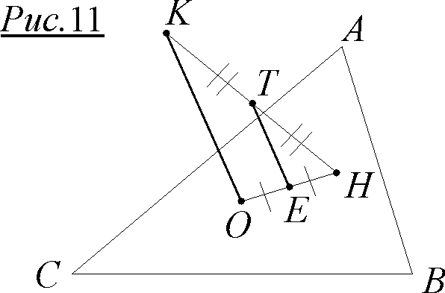
Розв’язання. Нагадаємо, що центр кола Ейлера – середина відрізка $\text{OH}$, а його радіус удвічі менший за радіус описаного навколо $Δ\text{ABC}$ кола. Нехай $E$ – середина $\text{OH}$ – центр кола Ейлера $Δ\text{ABC}$ (рис.11). $T$ – довільна точка цього кола і $\text{ET}=\frac{R}{2}$. Оскільки $K$ симетрична ортоцентру $H$ відносно $T$, то $\text{HT}=\text{TK}$. Тоді $\text{ET}$ – середня лінія в трикутнику $\text{OKH}$ і $\text{ET}=\frac{1}{2}\text{OK}$. Отже, $\text{OK}=R$, тобто точка $K$ належить описаному колу $Δ\text{ABC}$.

Зауважимо, що оскільки основи висот і середини сторін трикутника $\text{ABC}$ належать його колу Ейлера, то задача 2 і задача 4 є частковими випадками задачі 11.

Задача 12. $K$ – точка в площині $Δ\text{ABC}$, для якої виконується рівність $\text{KA}⋅a=\text{KB}⋅b+\text{KC}⋅c$ (обернена задача до теореми Птолемея).
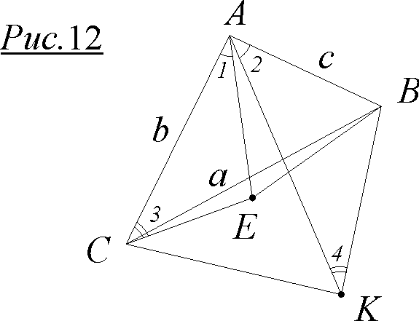
Розв’язання. Відкладемо $∠1\text{=∠}2$ і $∠3\text{=∠}4$ (рис.12). Тоді з подібності трикутників $\text{CAE}$ і $\text{KAB}$ випливає, що $\frac{\text{CE}}{\text{KB}}=\frac{b}{\text{KA}}=\frac{\text{AE}}{c}$, звідки $b⋅\text{KB}=\text{CE}⋅\text{KA}$ (1).
Також подібні трикутники $\text{ACK}$ і $\text{AEB}$ (за пропорційністю двох сторін і рівністю кутів між ними: $\frac{b}{\text{KE}}=\frac{\text{AE}}{c}$ і $∠\text{CAK}\text{=∠}\text{EAB}$). З цієї подібності випливає: $\frac{\text{KC}}{\text{BE}}=\frac{\text{KA}}{c}$, або $c⋅\text{KC}=\text{BE}⋅\text{KA}$ (2).
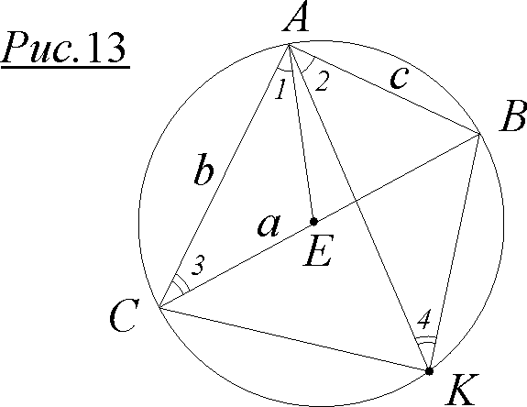
Склавши ліві і праві частини рівностей (1) і (2), отримаємо: $b⋅\text{KB}+c⋅\text{KC}=\left(\text{CE}+\text{BE}\right)⋅\text{KA}$. Але $\text{CE}+\text{BE}≥\text{CB}$ (нерівність трикутника для $Δ\text{CEB}$). Тому $\text{KB}⋅b+\text{KC}⋅c≥\text{KA}⋅a$ – для довільної точки $K$ в площині $Δ\text{ABC}$. І лише у випадку, коли $K$ буде належати описаному колу $Δ\text{ABC}$, точка $E$ потрапить на відрізок $\text{BC}$ (оскільки в цьому випадку $∠3\text{=∠}4$ – вписані, спираються на одну дугу) і $\text{CE}+\text{BE}=\text{CB}$ (рис.13).
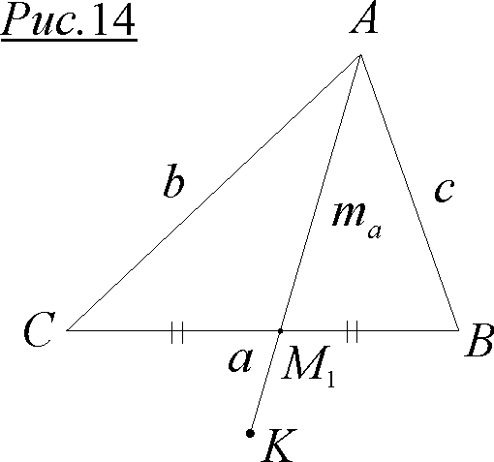
За умовою задачі $\text{KA}⋅a=\text{KB}⋅b+\text{KC}⋅c$.
Тепер очевидно, що точка $K$ зобов’язана належати описаному колу $Δ\text{ABC}$.

Задача 13. На продовженні медіани $m_{a}$взято точку $K$ – таку, що виконується рівність $b^{2}+c^{2}=2m_{a}⋅\text{AK}$ (рис.14).
Розв’язання. З умови випливає, що $b^{2}+c^{2}=2m_{a}⋅\text{AK}=2m_{a}\left(m_{a}+M_{1}K\right)=2m_{a^{2}}+2m_{a}⋅M_{1}K$. Скориставшись формулою медіани $4m_{a^{2}}=2\left(b^{2}+c^{2}\right)−a^{2}$, отримаємо: $2m_{a}⋅M_{1}K=\frac{a^{2}}{2}$, або $m_{a}⋅M_{1}K=\frac{a^{2}}{4}$, що рівносильне наступному: ${\text{AM}}_{1}⋅M_{1}K={\text{CM}}_{1}⋅{\text{BM}}_{1}$. За оберненою теоремою про добуток відрізків хорд це означає, що точки $A$; $B$; $K$; $C$ належать одному колу.
Розділ 8

Прямокутник, який вписано в коло

(О.Карлюченко – Г.Філіпповський)

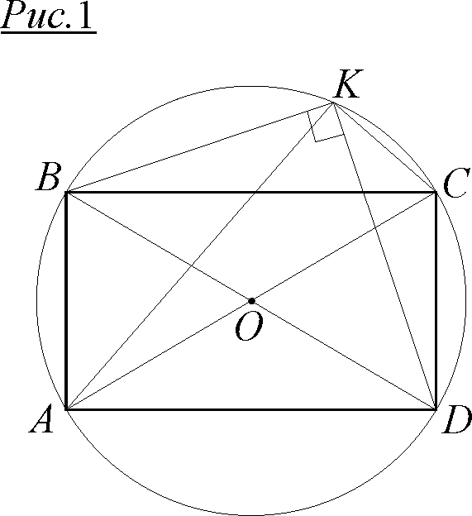
Чотирикутники, вписані в коло, гарно вивчені ще з часів Стародавньої Греції, про них відомо досить багато. Тому, на перший погляд, такий їх різновид, як вписаний в коло прямокутник, навряд чи заслуговує особистої уваги. Тим не менше пильне вивчення властивостей вписаного в коло прямокутника дарує багато знахідок та несподіванок, виявляє корисні закономірності. У наслідок роботи з такою конфігурацією склалася добірка задач, яку ми виносимо на розсуд читачів.

Задача 1. Доведіть, що для довільної точки $K$, яка належить описаному навколо прямокутника $\text{ABCD}$ колу, сума ${\text{AK}}^{2}+{\text{BK}}^{2}+{\text{CK}}^{2}+{\text{DK}}^{2}$ є величиною постійною. Знайдіть значення цієї суми, якщо радіус кола дорівнює $R$.
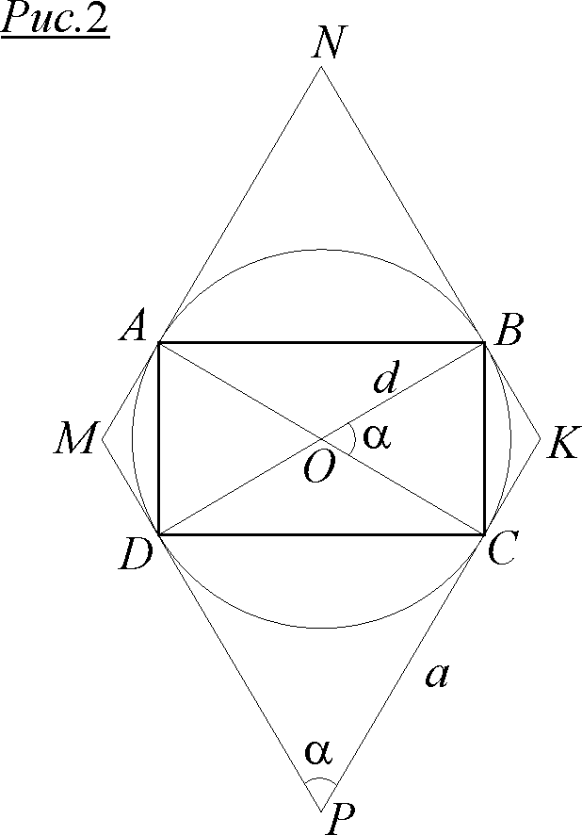
Розв’язання. З прямокутних трикутників $\text{BKD}$ і $\text{AKC}$ (рис.1) видно, що ${\text{BK}}^{2}+{\text{DK}}^{2}={\text{BD}}^{2}$ і ${\text{AK}}^{2}+{\text{CK}}^{2}={\text{AC}}^{2}$. Тоді ${\text{AK}}^{2}+{\text{BK}}^{2}+{\text{CK}}^{2}+{\text{DK}}^{2}={\text{BD}}^{2}+{\text{AC}}^{2}=4R^{2}+4R^{2}=8R^{2}$. Оскільки $R$ є константою, то й сума, яку вимагають знайти, є сталою величиною і дорівнює $8R^{2}$.

Задача 2. Через вершини вписаного в коло прямокутника з площею $S$ проведено дотичні до кола. Доведіть, що утворений чотирикутник – ромб. Доведіть також, що площа ромба не менша за $2S$.
Розв’язання. Нехай після проведення дотичних було утворено чотирикутник $\text{MNKP}$ (рис.2). Оскільки $\text{MN}||\text{KP}$ ($\text{MN}⊥\text{AC}$ і $\text{KP}⊥\text{AC}$) і також $\text{MP}||\text{KN}$ ($\text{MP}⊥\text{BD}$ і $\text{KN}⊥\text{BD}$), то $\text{MNKP}$ – паралелограм. Але паралелограм з рівними висотами ($\text{AC}=\text{BD}=2R=d$) є ромбом.
Нехай сторона ромба $\text{MN}=a$ і $\text{AC}=\text{BD}=d$. Очевидно, що $a≥d$. Тоді і $a^{2}⋅\text{sin}α≥d^{2}⋅\text{sin}α$ ($∠\text{BOC}\text{=∠}\text{MPK}=α$), або $S_{\text{ромба}}≥2S_{\text{прям}}$, що й потрібно було довести.
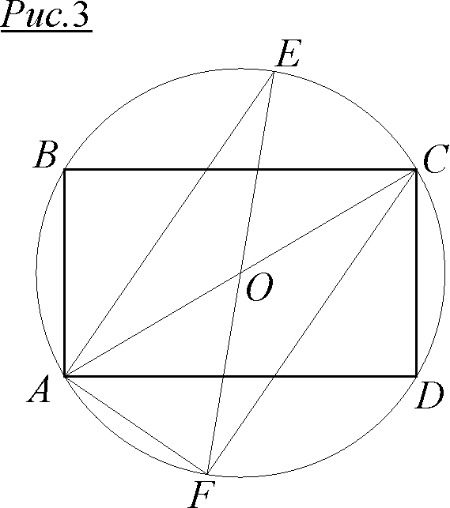
Задача 3. Бісектриси кутів $A$ і $C$ вписаного прямокутника $\text{ABCD}$ перетинають коло в точках $E$ і $F$ відповідно, $O$ – центр кола. Доведіть, що точки $E$; $O$; $F$ належать одній прямій (рис.3).
Розв’язання. Помітимо, що $∠\text{FAD}\text{=∠}\text{FCD}=\text{45}°$ (вписані, спираються на одну дугу), $∠\text{EAF}\text{=∠}\text{EAD}\text{+∠}\text{DAF}=\text{45}\text{°+}\text{45}\text{°=}\text{90}°$, а це означає, що $\text{EF}$– діаметр, тобто $\text{EF}$містить точку $O$.

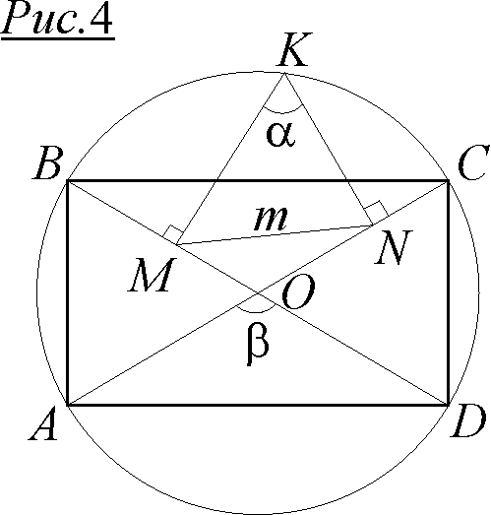
Задача 4. Із точки $K$, яка належить описаному навколо прямокутника $\text{ABCD}$ колу, проведено перпендикуляри $\text{KM}$ і $\text{KN}$ до діагоналей $\text{BD}$ і $\text{AC}$ відповідно. Доведіть, що величина кута $\text{MKN}$, а також довжина відрізка $\text{MN}$, не залежать від положення точки $K$.
Розв’язання. Зауважимо, що $α=\text{180}°−β$ (рис.4), але величина $β$ не змінюється, отже, й $α=\text{const}$.
$\text{OK}$ – діаметр кола, описаного навколо чотирикутника $\text{KMON}$. Тоді за теоремою синусів для трикутника $\text{KMN}$ отримаємо: $m=\text{OK}⋅\text{sin}α$. Але $\text{OK}$ – радіус великого кола – величина стала. Оскільки і $α=\text{const}$, то тим самим доведено сталість
відрізка $m$.

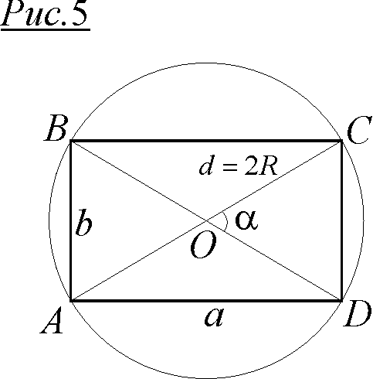
Задача 5. З усіх прямокутників, вписаних в дане коло, знайдіть той,
який має:
а) найбільшу площу; б) найбільший периметр.
Розв’язання. Нехай $S$ – площа прямокутника.
а) $S=\frac{1}{2}d^{2}\text{sin}α≤\frac{1}{2}d^{2}$ (оскільки $\text{sin}α≤1$) – рис.5, а рівність досягається, коли $\text{sin}α=1$, тобто $α=\text{90}°$. Отже, шуканий прямокутник – квадрат.
б) З нерівності $\frac{a+b}{2}≤\sqrt{\frac{a^{2}+b^{2}}{2}}$ (середнє арифметичне не більше середнього квадратичного двох чисел) маємо: $a+b≤\sqrt{2\left(a^{2}+b^{2}\right)}=2R\sqrt{2}$ (див. рис.5), де $a+b$ - півпериметр прямокутника $\text{ABCD}$. Знак рівності досягається при $a=b$. Таким чином, найбільший периметр також має квадрат.
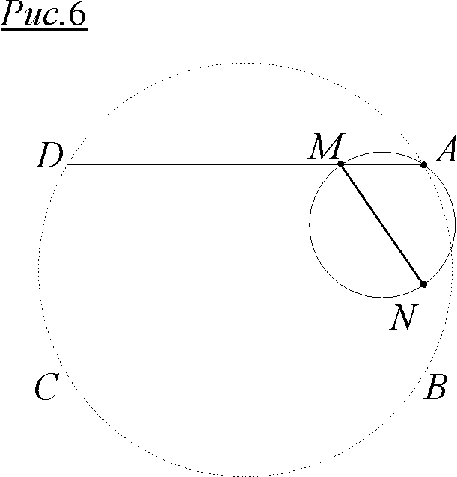
Задача 6. Відновіть вписаний в дане коло прямокутник за двома точками $M$ і $N$, які належать суміжним сторонам прямокутника.
Розв’язання. Побудуємо коло з діаметром $\text{MN}$ (рис.6). Нехай $A$ – одна з точок перетину побудованого та даного кіл. Тоді прямі $\text{AN}$ і $\text{AM}$ при перетині з даним колом визначать, відповідно, вершини $B$ і $D$. Подальша побудова прямокутника $\text{ABCD}$ є очевидною.

Задача 7. Прямокутник $\text{ABCD}$ вписано в коло, $N$ – довільна точка меншої дуги $\text{BC}$. Точки $K$; $T$; $E$ – основи перпендикулярів, проведених із точки $N$ на $\text{BD}$, $\text{AC}$, $\text{BC}$ відповідно. Доведіть, що точка $E$ є точкою перетину бісектрис (інцентром) у трикутнику $\text{NKT}$.
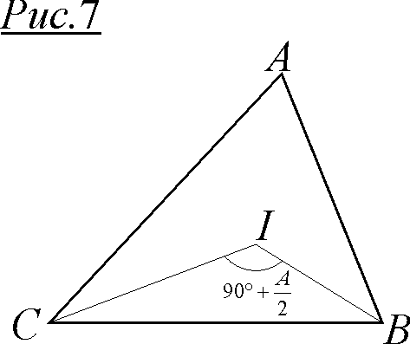
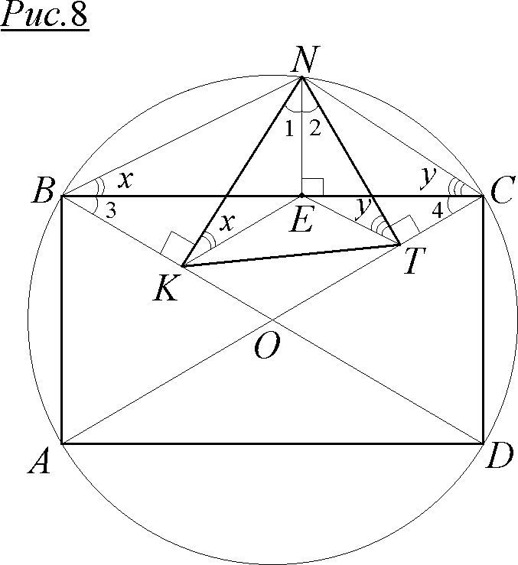
Розв’язання. Ідея доведення ґрунтується на такому відомому факті геометрії трикутника: $∠\text{BIC}=\text{90}\text{°+}\frac{A}{2}$, де $I$ – інцентр трикутника $\text{ABC}$ (рис.7). Навколо $\text{BNEK}$ (рис.8) можна описати коло ($∠\text{BEN}\text{=∠}\text{BKN}=\text{90}°$), тоді $∠1\text{=∠}3$ (вписані, спираються на одну дугу). Аналогічно навколо $\text{NCTE}$ можна описати коло, тоді $∠2\text{=∠}4$. Але $∠3\text{=∠}4$ ($\text{BO}=\text{CO}$ і $Δ\text{BOC}$ – рівнобедрений), отже, $∠1\text{=∠}2$.
Нехай $∠\text{KNT}\text{=∠}1\text{+∠}2=α$, тоді $∠1\text{=∠}2\text{=∠}3\text{=∠}4=\frac{α}{2}$. Доведемо, що $∠\text{KET}=\text{90}\text{°+}\frac{α}{2}$. Оскільки при цьому $\text{NE}$ є бісектрисою в трикутнику $\text{KNT}$, то це й буде означати, що $E$ – інцентр $Δ\text{KNT}$.
Позначимо $∠\text{NTE}\text{=∠}\text{NCE}=y$ (оскільки $\text{NCTE}$ – вписаний чотирикутник).
Аналогічно $∠\text{NBE}\text{=∠}\text{NKE}=x$ ($\text{NBKE}$ – вписаний чотирикутник). Неважко помітити, що в такому разі $∠\text{KEN}=\text{180}°−\left(∠1+x\right)$, $∠\text{TEN}=\text{180}°−\left(∠2+y\right)$. Тоді $∠\text{KET}=\text{360}°−\left(∠\text{KEN}\text{+∠}\text{TEN}\right)=x+y+α$.
Але $x+y=\frac{1}{2}∪\text{BNC}=\frac{1}{2}∠\text{BOC}$. Оскільки $∠\text{BOC}=\text{180}°−α$ (з трикутника $\text{BOC}$), то $x+y=\text{90}°−\frac{α}{2}$.
Тоді $∠\text{KET}=\text{90}°−\frac{α}{2}+α=\text{90}\text{°+}\frac{α}{2}$. А це означає, що $E$ – інцентр трикутника $\text{KNT}$.

Задача 8. Нехай $K$ – довільна точка меншої дуги $\text{AD}$ описаного навколо прямокутника $\text{ABCD}$ кола (рис.9), а $K_{1}$; $K_{2}$; $K_{3}$; $K_{4}$ – її проекції на прямі $\text{AD}$, $\text{AB}$, $\text{CD}$, $\text{BC}$ відповідно. Доведіть, що $K_{1}$ – точка перетину висот (ортоцентр) трикутника $K_{2}K_{3}K_{4}$.
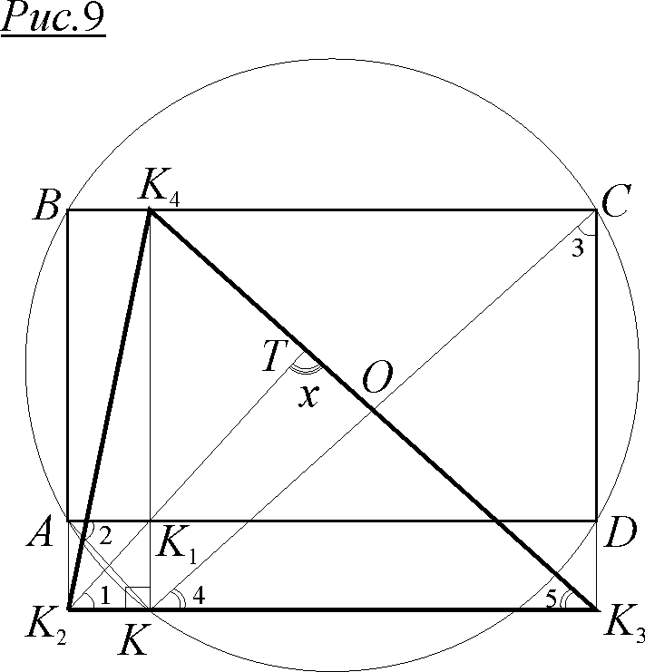
Розв’язання. Проведемо пряму $K_{1}K_{2}$. Якщо ми доведемо, що $∠K_{2}{\text{TK}}_{3}=x=\text{90}°$, то задачу буде розв’язано.
Очевидно, що $∠1\text{=∠}2$ (${\text{AK}}_{1}{\text{KK}}_{2}$ – вписаний чотирикутник), $∠2\text{=∠}3$ (вписані, спираються на одну дугу). Тоді $∠1\text{=∠}3$. Оскільки $\text{KO}=K_{3}O$ – половини діагоналей прямокутника ${\text{KK}}_{4}{\text{CK}}_{3}$, то $∠4\text{=∠}5$. Але $∠3\text{+∠}4=\text{90}°$ (з трикутника ${\text{KCK}}_{3}$).
Тоді і $∠1\text{+∠}5=\text{90}°$. Отже, в ${ΔK}_{2}{\text{TK}}_{3}$ $x=\text{90}°$ і $K_{2}T$ є висотою в ${ΔK}_{2}K_{3}K_{4}$, тобто $K_{1}$ – ортоцентр цього трикутника.

Задача 9. (узагальнення задачі 8). Через довільну точку $K$ меншої дуги $\text{AD}$ проведено довільну пряму, яка перетинає прямі $\text{AB}$ і $\text{CD}$ в точках $K_{2}$ і $K_{3}$ відповідно (рис.10). Через точку $K$ також проведено пряму перпендикулярно до $K_{2}K_{3}$, яка перетинає $\text{AD}$ і $\text{BC}$ в точках $K_{1}$ і $K_{4}$ відповідно. Доведіть, що $K_{1}$ – ортоцентр в трикутнику $K_{2}K_{3}K_{4}$.
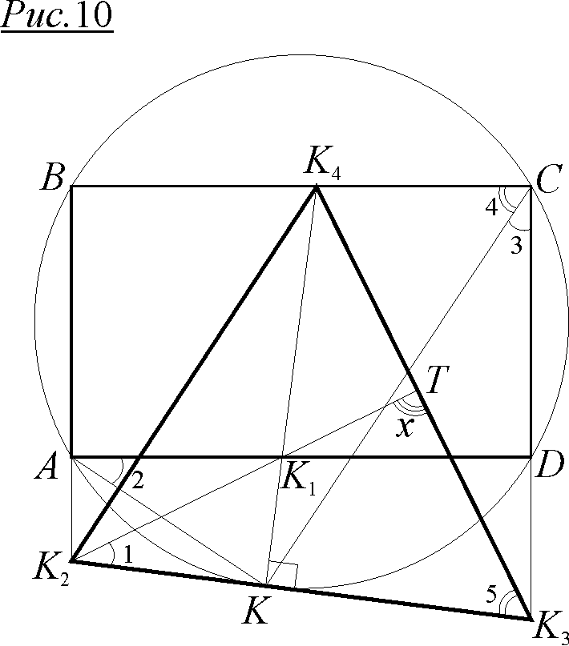
Розв’язання. Доведемо, що $∠K_{2}{\text{TK}}_{3}=x=\text{90}°$. Маємо: $∠1\text{=∠}2$ (${\text{AK}}_{1}{\text{KK}}_{2}$ – вписаний чотирикутник), $∠2\text{=∠}3$ (вписані, спираються на одну дугу). Таким чином, $∠1\text{=∠}3$. Навколо ${\text{KK}}_{3}{\text{CK}}_{4}$ можна описати коло, і тоді $∠4\text{=∠}5$. Але $∠3\text{+∠}4=\text{90}°$, отже, $∠1\text{+∠}5=\text{90}°$. Тоді $x=\text{90}°$ і $K_{2}K_{1}$ – пряма, що містить висоту, тобто $D$ – ортоцентр.

Задача 10. Дана точка $A$, дві взаємно-перпендикулярні прямі $n$ і $k$, що містять вершини $B$ і $D$ прямокутника $\text{ABCD}$. Знайдіть геометричне місце вершин $C$ всіляких прямокутників $\text{ABCD}$.
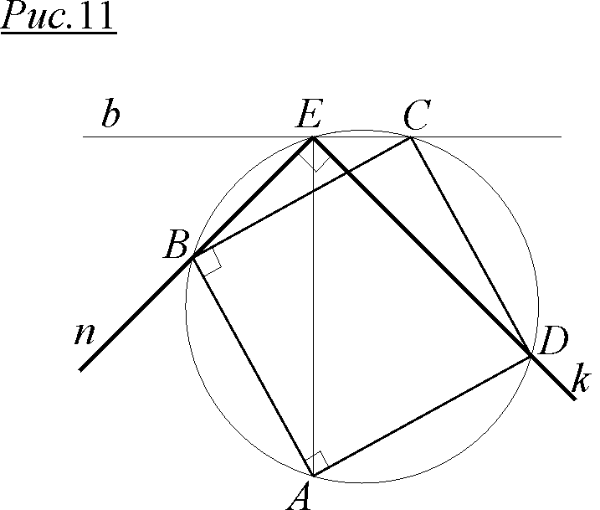
Розв’язання. Нехай дані прямі $n$ і $k$ перетинаються в точці $E$ (рис.11). Тоді точки $A$, $B$, $C$, $D$, $E$ належать одному колу, описаному навколо прямокутника $\text{ABCD}$ ($∠\text{BED}\text{=∠}\text{BCD}\text{=∠}\text{BAD}=\text{90}°$). Але $\text{AC}$ – діаметр, отже $∠\text{AEC}=\text{90}°$. Таким чином, геометричним місцем вершин $C$ різноманітних прямокутників $\text{ABCD}$ буде пряма $b$, яку проведено через точку $E$ перпендикулярно до $\text{AE}$.
Розділ 9

Векторні суми, які визначають
рівносторонній трикутник

(О.Карлюченко – Г.Філіпповський)

Інтерес до цієї теми виник унаслідок знайомства із рядом задач, які були запропоновані учасникам Всеросійських олімпіад, під час змагань 1980-1981 і 1981-1982 учбових років. Ці задачі сподобались, викликали багато емоцій, продемонстрували необхідність гарного володіння мовою векторів. До того ж, було знайдено оригінальне розв’язання задач – більш природне та доступне для учнів (як на наш погляд). І зрештою число задач було поширено за рахунок ретельних досліджень, які спричинили появу декількох авторських задач (задачі 5 – 10).
Це викликало бажання і внутрішню потребу поділитися з читачами новою добіркою задач, що ми зараз і зробимо. Віримо, добірка, яка складається з 2^{х} серій, буде корисною для всіх, хто цікавиться геометрією взагалі і, зокрема, нетривіальними векторними співвідношеннями.

$\text{Серія} І$
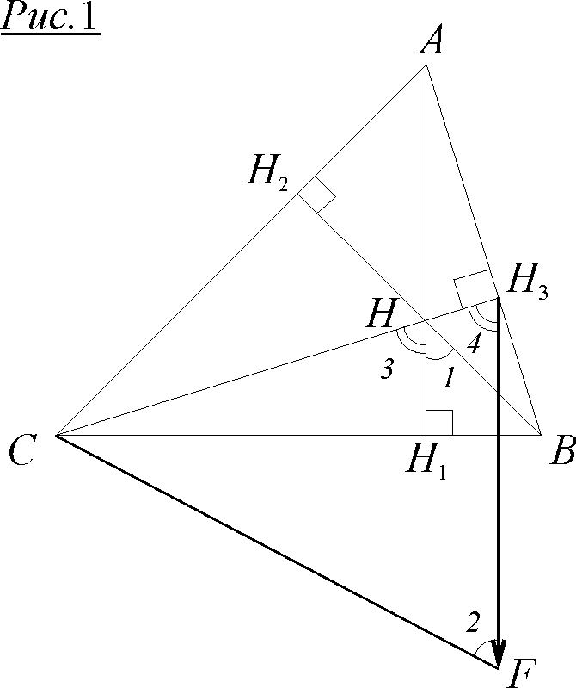
5 задач цієї серії мають такий загальний вигляд: чевіани ${\text{AQ}}_{1}$; ${\text{BQ}}_{2}$ і ${\text{CQ}}_{3}$ перетинаються в одній точці $Q$ всередині трикутника $\text{ABC}$. При цьому ${\overline{\text{AQ}}}_{1}+{\overline{\text{BQ}}}_{2}+{\overline{\text{CQ}}}_{3}=\overline{0}$. Довести або спростувати той факт, що $Δ\text{ABC}$ є рівностороннім.

Задача 1. ${\text{AH}}_{1}$; ${\text{BH}}_{2}$; ${\text{CH}}_{3}$ – висоти трикутника $\text{ABC}$, причому ${\overline{\text{AH}}}_{1}+{\overline{\text{BH}}}_{2}+{\overline{\text{CH}}}_{3}=\overline{0}$. Чи є $Δ\text{ABC}$ рівностороннім? (Всеросійські олімпіади).
Розв’язання. Нехай висоти трикутника $\text{ABC}$ перетинаються в точці $H$ (рис.1). Проведемо $\overline{H_{3}F}={\overline{\text{AH}}}_{1}$ і з’єднаємо $F$ і $C$. $\overline{H_{3}F}+\overline{\text{FC}}+{\overline{\text{CH}}}_{3}=\overline{0}$ (замкнений контур) і $\overline{H_{3}F}+{\overline{\text{BH}}}_{2}+{\overline{\text{CH}}}_{3}=\overline{0}$ – за умовою. Отже, $\overline{\text{FC}}={\overline{\text{BH}}}_{2}$.
Тоді $∠2\text{=∠}1=C$ (оскільки $∠{\text{HBH}}_{1}=\text{90}°−C$). Аналогічно $∠4\text{=∠}3=B$.
Таким чином, $Δ{\text{CH}}_{3}F$~$Δ\text{ABC}$ і $\frac{a}{h_{a}}=\frac{b}{h_{b}}$, або ${\text{ah}}_{b}={\text{bh}}_{a}$ (1).
Але ${\text{ah}}_{a}={\text{bh}}_{b}=2S$ (2).
Після перемноження лівих і правих частин рівностей (1) і (2) отримаємо: $a^{2}h_{a}h_{b}=b^{2}h_{a}h_{b}$, або $a=b$. Аналогічно покажемо, що $b=c$, тобто $Δ\text{ABC}$ – рівносторонній.

Задача 2. У трикутнику $\text{ABC}$ проведено бісектриси ${\text{AL}}_{1}$; ${\text{BL}}_{2}$; ${\text{CL}}_{3}$. Відомо, що ${\overline{\text{AL}}}_{1}+{\overline{\text{BL}}}_{2}+{\overline{\text{CL}}}_{3}=\overline{0}$. Чи є $Δ\text{ABC}$ рівностороннім? (Всеросійські олімпіади).
Розв’язання. Нехай $I$ – інцентр (точка перетину бісектрис) трикутника $\text{ABC}$ (рис.2). Проведемо $\overline{L_{3}F}={\overline{\text{AL}}}_{1}$. Як і в задачі 1 неважко показати, що $\overline{\text{FC}}={\overline{\text{BL}}}_{2}$.
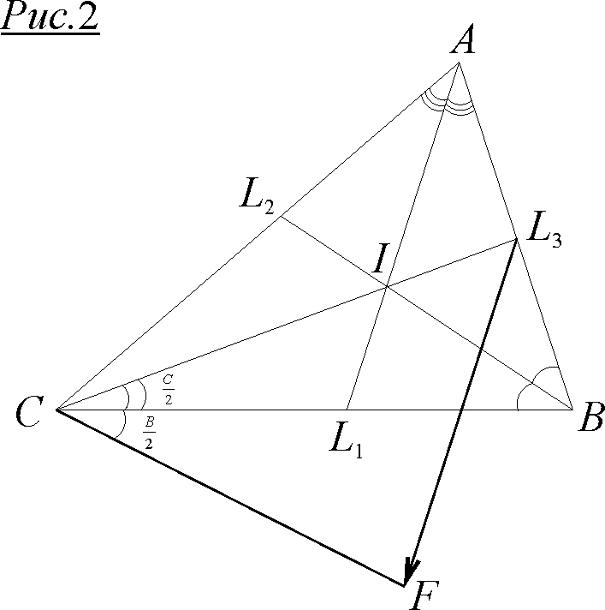
$∠L_{3}\text{CF}=\frac{B+C}{2}$ (дійсно, $∠L_{3}\text{CB}=\frac{C}{2}$, а $∠\text{BCF}\text{=∠}L_{2}\text{BC}=\frac{B}{2}$ – як внутрішні різносторонні). Аналогічно показується, що $∠{\text{CL}}_{3}F=\frac{A+C}{2}$ і $∠{\text{CFL}}_{3}=\frac{A+B}{2}$.
Застосуємо теорему синусів для $Δ{\text{CL}}_{3}F$. $\frac{l_{a}}{\text{sin}\frac{B+C}{2}}=\frac{l_{b}}{\text{sin}\frac{A+C}{2}}$, або $\frac{l_{a}}{\text{cos}\frac{A}{2}}=\frac{l_{b}}{\text{cos}\frac{B}{2}}$.
Але за формулою бісектриси $l_{a}=\frac{2\text{bc}}{b+c}⋅\text{cos}\frac{A}{2}$, $l_{b}=\frac{2\text{ac}}{a+c}⋅\text{cos}\frac{B}{2}$.
Тоді маємо: $\frac{2\text{bc}}{b+c}=\frac{2\text{ac}}{a+c}$, або $\text{abc}+{\text{bc}}^{2}=\text{abc}+{\text{ac}}^{2}$, звідки $c^{2}(a−b)=0$ і $a=b$.
Аналогічно $b=c$, тобто $Δ\text{ABC}$ – рівносторонній.

Задача 3. ${\text{AM}}_{1}$; ${\text{BM}}_{2}$; ${\text{CM}}_{3}$ – медіани трикутника $\text{ABC}$, причому ${\overline{\text{AM}}}_{1}+{\overline{\text{BM}}}_{2}+{\overline{\text{CM}}}_{3}=\overline{0}$. Чи є $Δ\text{ABC}$ рівностороннім?
Розв’язання. Оскільки відома векторна формула $\overline{\text{MA}}+\overline{\text{MB}}+\overline{\text{MC}}=\overline{0}$ (доведіть!) і ${\overline{\text{AM}}}_{1}=−\frac{3}{2}\overline{\text{MA}}$, ${\overline{\text{BM}}}_{2}=−\frac{3}{2}\overline{\text{MB}}$, ${\overline{\text{CM}}}_{3}=−\frac{3}{2}\overline{\text{MC}}$, то і вектори ${\overline{\text{AM}}}_{1}$; ${\overline{\text{BM}}}_{2}$; ${\overline{\text{CM}}}_{3}$ в сумі дають нуль-вектор (замкнений контур). Таким чином, у будь-якому трикутнику $\text{ABC}$ виконується векторна рівність ${\overline{\text{AM}}}_{1}+{\overline{\text{BM}}}_{2}+{\overline{\text{CM}}}_{3}=\overline{0}$.

Задача 4. Вписане в трикутник $\text{ABC}$ коло дотикається його сторін $\text{BC}$, $\text{AC}$ і $\text{AB}$ у точках $K_{1}$; $K_{2}$; $K_{3}$ відповідно. До того ж, ${\overline{\text{AK}}}_{1}+{\overline{\text{BK}}}_{2}+{\overline{\text{CK}}}_{3}=\overline{0}$. Доведіть, що $Δ\text{ABC}$ – рівносторонній. (Всеросійські олімпіади).
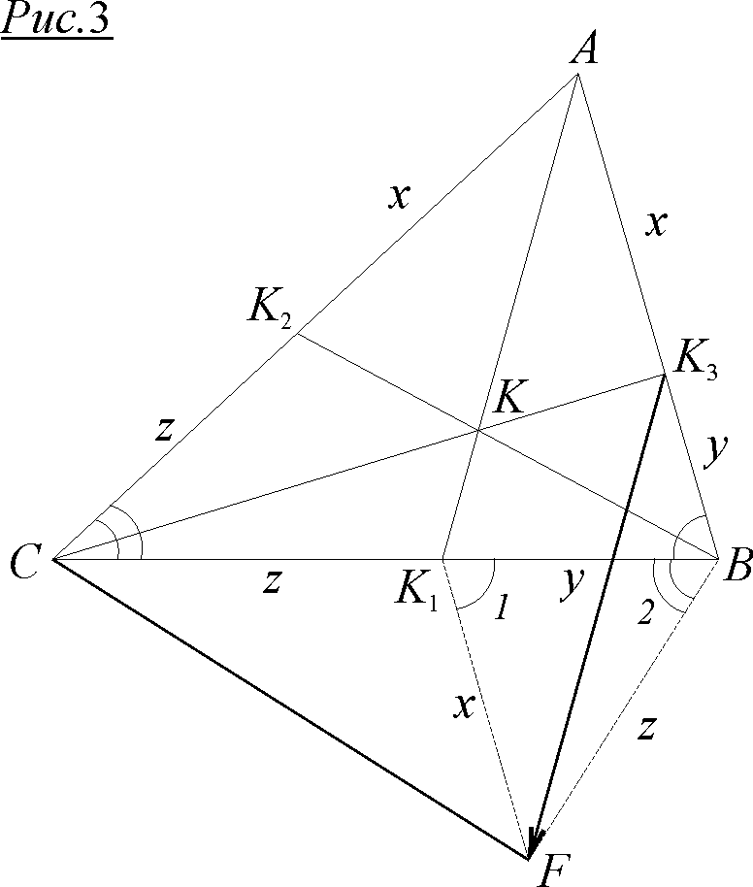
Розв’язання. Прямі ${\text{AK}}_{1}$; ${\text{BK}}_{2}$; ${\text{CK}}_{3}$ перетинаються в одній точці – точці $K$ (так звана точка Жергона).
Нехай ${\text{AK}}_{2}={\text{AK}}_{3}=x$; ${\text{BK}}_{1}={\text{BK}}_{3}=y$; ${\text{CK}}_{1}={\text{CK}}_{2}=z$ (рис.3).
Проведемо $\overline{K_{3}F}={\overline{\text{AK}}}_{1}$. Тоді $\overline{\text{FC}}={\overline{\text{BK}}}_{2}$. Оскільки ${\text{AK}}_{3}{\text{FK}}_{1}$ – паралелограм, то $K_{1}F={\text{AK}}_{3}=x$. Аналогічно – паралелограм і . $∠1\text{=∠}\text{ABC}$ і $∠2\text{=∠}\text{ACB}$ (внутрішні різносторонні), отже $Δ{\text{FK}}_{1}B$~$Δ\text{ABC}$. Тоді $\frac{a}{y}=\frac{b}{z}=\frac{c}{x}$, або $\frac{z+y}{y}=\frac{z+x}{z}=\frac{x+y}{x}$, або $\frac{z}{y}=\frac{x}{z}=\frac{y}{x}=k$.
Таким чином, $z=\text{ky}$; $x=\text{kz}=k^{2}y$ і $y=\text{kx}=k^{3}y$. Звідки $k^{3}=1$ і $k=1$. Тобто $x=y=z$. А це означає, що $a=b=c$ і $Δ\text{ABC}$ – рівносторонній.

Задача 5. $T_{1}$; $T_{2}$; $T_{3}$ – точки дотику зовні вписаних кіл зі сторонами $\text{BC}$, $\text{AC}$ і $\text{AB}$ відповідно (рис.4). Відомо, що ${\overline{\text{AT}}}_{1}+{\overline{\text{BT}}}_{2}+{\overline{\text{CT}}}_{3}=\overline{0}$. Доведіть, що $Δ\text{ABC}$ – рівносторонній.
Розв’язання. ${\text{AT}}_{1}$; ${\text{BT}}_{2}$ і ${\text{CT}}_{3}$ перетинаються в точці $T$ (так званій точці Нагеля). Доведемо, що ${\text{CT}}_{1}=p−b$.
Дійсно, ${\text{AV}}_{1}={\text{AV}}_{2}=p$ (доведіть!). Тоді ${\text{CV}}_{1}=p−\text{AC}=p−b$. Але ${\text{CT}}_{1}={\text{CV}}_{1}$ (дотичні з однієї точки), отже, ${\text{CT}}_{1}=p−b$.
Аналогічно ${\text{AT}}_{2}=p−c$ і ${\text{BT}}_{3}=p−a$. До того ж,
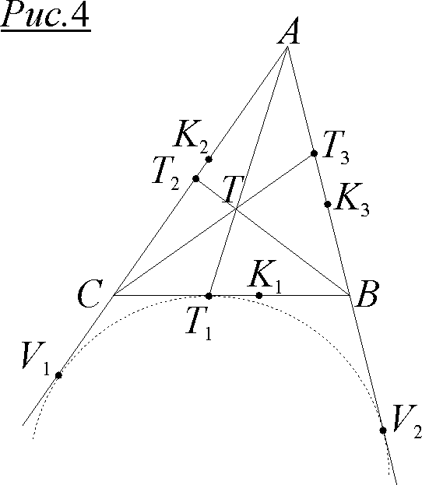
${\text{AK}}_{2}={\text{AK}}_{3}=p−a$
$${\text{BK}}_{1}={\text{BK}}_{3}=p−b$$
$${\text{CK}}_{1}={\text{CK}}_{2}=p−c$$
(відомий факт геометрії трикутника).
Отже, ${\text{CT}}_{1}={\text{BK}}_{1}=p−b$
${\text{AT}}_{2}={\text{CK}}_{2}=p−c$
${\text{BT}}_{3}={\text{AK}}_{3}=p−a$.
За правилом додавання векторів: ${\overline{\text{AT}}}_{1}+\overline{T_{1}C}=\overline{\text{AC}}$.
${\overline{\text{BT}}}_{2}+\overline{T_{2}A}=\overline{\text{BA}}$.
${\overline{\text{CT}}}_{3}+\overline{T_{3}B}=\overline{\text{CB}}$.
Оскільки ${\overline{\text{AT}}}_{1}+{\overline{\text{BT}}}_{2}+{\overline{\text{CT}}}_{3}=\overline{0}$ (за умовою) і $\overline{\text{AC}}+\overline{\text{BA}}+\overline{\text{CB}}=− \left(\overline{\text{CA}}+\overline{\text{AB}}+\overline{\text{BC}}\right)=\overline{0}$ – замкнений контур, то $\overline{T_{1}C}+\overline{T_{2}A}+\overline{T_{3}B}=\overline{0}$.
Але $\overline{T_{1}C}={\overline{\text{BK}}}_{1}$; $\overline{T_{2}A}={\overline{\text{CK}}}_{2}$ і $\overline{T_{3}B}={\overline{\text{AK}}}_{3}$, тобто ${\overline{\text{BK}}}_{1}+{\overline{\text{CK}}}_{2}+{\overline{\text{AK}}}_{3}=\overline{0}$, або $\left({\overline{\text{AK}}}_{1}−\overline{\text{AB}}\right)+\left({\overline{\text{BK}}}_{2}−\overline{\text{BC}}\right)+\left({\overline{\text{CK}}}_{3}−\overline{\text{CA}}\right)=\overline{0}$, або ${\overline{\text{AK}}}_{1}+{\overline{\text{BK}}}_{2}+{\overline{\text{CK}}}_{3}−\left(\overline{\text{AB}}+\overline{\text{BC}}+\overline{\text{CA}}\right)=\overline{0}$.
Оскільки $\overline{\text{AB}}+\overline{\text{BC}}+\overline{\text{CA}}=\overline{0}$ (замкнений контур), то ${\overline{\text{AK}}}_{1}+{\overline{\text{BK}}}_{2}+{\overline{\text{CK}}}_{3}=\overline{0}$. А це – умова задачі 4. Отже, $Δ\text{ABC}$ – рівносторонній.

$$\text{Серія} \text{ІІ}$$
Вона складається з 4^{х} задач, які мають такий загальний вигляд: чевіани ${\text{AQ}}_{1}$; ${\text{BQ}}_{2}$; ${\text{CQ}}_{3}$ перетинаються в точці $Q$ всередині трикутника. Вони продовжені до перетину з описаним колом трикутника $\text{ABC}$ в точках $Q_{1}^{'}$; $Q_{2}^{'}$; . При цьому ${\overline{AQ^{'}}}_{1}+{\overline{BQ^{'}}}_{2}+{\overline{CQ^{'}}}_{3}=\overline{0}$. Визначити вигляд трикутника $\text{ABC}$.

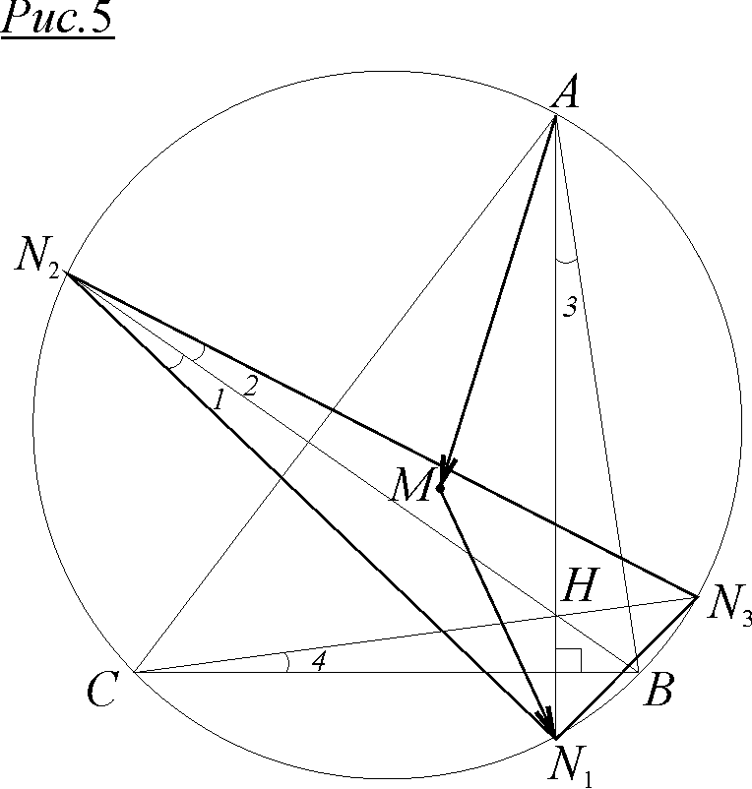
Задача 6. Висоти ${\text{AH}}_{1}$; ${\text{BH}}_{2}$; ${\text{CH}}_{3}$ трикутника $\text{ABC}$ продовжено до перетину з описаним колом в точках $N_{1}$; $N_{2}$; $N_{3}$ відповідно. Відомо, що ${\overline{\text{AN}}}_{1}+{\overline{\text{BN}}}_{2}+{\overline{\text{CN}}}_{3}=\overline{0}$. Чи є $Δ\text{ABC}$ рівностороннім?
Розв’язання. Нехай $M$ – центроїд (точка перетину медіан) трикутника $\text{ABC}$ (рис.5).
Очевидно, що ${\overline{\text{AN}}}_{1}=\overline{\text{AM}}+{\overline{\text{MN}}}_{1}$.
${\overline{\text{BN}}}_{2}=\overline{\text{BM}}+{\overline{\text{MN}}}_{2}$.
${\overline{\text{CN}}}_{3}=\overline{\text{CM}}+{\overline{\text{MN}}}_{3}$.
Оскільки $\overline{\text{AM}}+\overline{\text{BM}}+\overline{\text{CM}}=− \left(\overline{\text{MA}}+\overline{\text{MB}}+\overline{\text{MC}}\right)=\overline{0}$, а також ${\overline{\text{AN}}}_{1}+{\overline{\text{BN}}}_{2}+{\overline{\text{CN}}}_{3}=\overline{0}$ – за умовою, то ${\overline{\text{MN}}}_{1}+{\overline{\text{MN}}}_{2}+{\overline{\text{MN}}}_{3}=\overline{0}$ і $M$– центроїд в трикутнику $N_{1}N_{2}N_{3}$ (це випливає з векторної формули центроїда: для будь-якої точки $X$ виконується формула $\overline{\text{XA}}+\overline{\text{XB}}+\overline{\text{XC}}=3\overline{\text{XM}}$, і $\overline{\text{XA}}+\overline{\text{XB}}+\overline{\text{XC}}=\overline{0}$ у випадку, коли $X≡M$).
Таким чином, у трикутниках $\text{ABC}$ і $N_{1}N_{2}N_{3}$ співпадають точки $O$ і $M$. Тоді, враховуючи те, що точки $O$, $M$, $H$ належать одній прямій, причому $2\text{OM}=\text{MH}$ (пряма Ейлера), точки $H$ (ортоцентри) в цих трикутниках також співпадають. Але точка $H$, до того ж, є точкою перетину бісектрис у ${ΔN}_{1}N_{2}N_{3}$ (дійсно, наприклад $∠1\text{=∠}2=\text{90}°−B$ – вони вписані, спираються на ті ж самі дуги, що й $∠3$ і $∠4$).
Отже, ${ΔN}_{1}N_{2}N_{3}$ – рівносторонній, і в ньому $M≡H$.
Оскільки в трикутнику $\text{ABC}$ точки $M$ і $H$ також виконують ролі центроїда і ортоцентра, то й $Δ\text{ABC}$ є рівностороннім.

Задача 7. Бісектриси ${\text{AL}}_{1}$; ${\text{BL}}_{2}$; ${\text{CL}}_{3}$ трикутника $\text{ABC}$продовжено до перетину з описаним колом в точках $W_{1}$; $W_{2}$; $W_{3}$ відповідно, причому ${\overline{\text{AW}}}_{1}+{\overline{\text{BW}}}_{2}+{\overline{\text{CW}}}_{3}=\overline{0}$. Визначити тип трикутника $\text{ABC}$.
Розв’язання. З’єднаємо точки $W_{1}$; $W_{2}$; $W_{3}$ (рис.6).
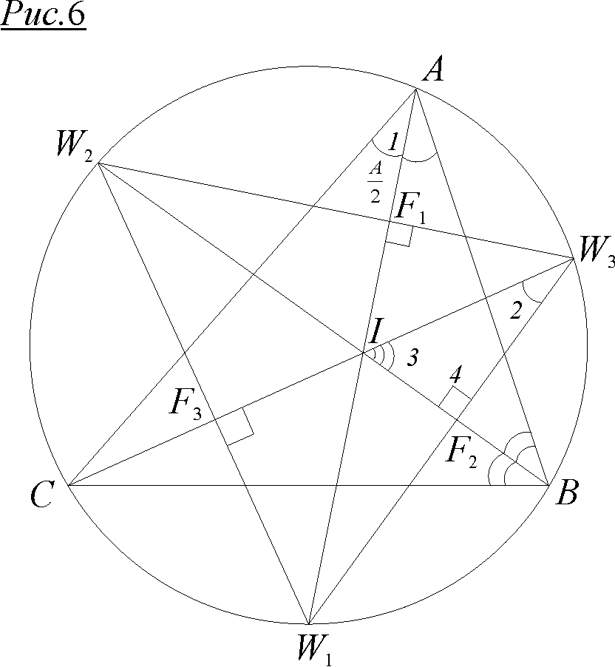
$∠1\text{=∠}2=\frac{A}{2}$ (вписані). $∠\text{BIC}=\text{90}\text{°+}\frac{A}{2}$ – відомій факт геометрії трикутника. Тоді суміжний з ним $∠3=\text{90}°−\frac{A}{2}$. Отже для $Δ{\text{IW}}_{3}F_{2}$ $∠4=\text{90}°$.
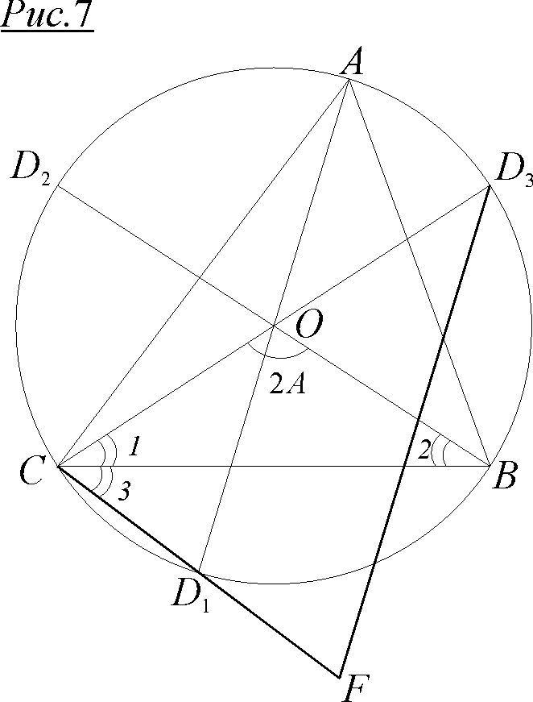
Аналогічно кути ${\text{IF}}_{1}W_{3}$ і ${\text{IF}}_{3}W_{1}$ також дорівнюють $\text{90}°$. Таким чином, точка $I$ є ортоцентром в ${ΔW}_{1}W_{2}W_{3}$, а вершини $A$; $B$; $C$ виконують ролі точок $N_{1}$; $N_{2}$; $N_{3}$ задачі 6. Отже, умова ${\overline{\text{AW}}}_{1}+{\overline{\text{BW}}}_{2}+{\overline{\text{CW}}}_{3}=\overline{0}$, або $\overline{W_{1}A}+\overline{W_{2}B}+\overline{W_{3}C}=\overline{0}$ рівносильна умові ${\overline{\text{AN}}}_{1}+{\overline{\text{BN}}}_{2}+{\overline{\text{CN}}}_{3}=\overline{0}$ попередньої задачі. Оскільки в задачі 6 ${ΔN}_{1}N_{2}N_{3}$ був рівностороннім, то в нашій задачі $Δ\text{ABC}$ – також рівносторонній.

Задача 8. $D_{1}$; $D_{2}$; $D_{3}$ – точки діаметрально протилежні відповідно вершинам $A$; $B$; $C$ трикутника $\text{ABC}$ (рис.7). Справедлива така векторна рівність: ${\overline{\text{AD}}}_{1}+{\overline{\text{BD}}}_{2}+{\overline{\text{CD}}}_{3}=\overline{0}$. Доведіть, що $Δ\text{ABC}$ – рівносторонній.
Розв’язання. Проведемо $\overline{D_{3}F}={\overline{\text{AD}}}_{1}$. Тоді неважко показати, що $\overline{\text{FC}}={\overline{\text{BD}}}_{2}$.
Але $\left|{\overline{\text{AD}}}_{1}\right|=\left|{\overline{\text{BD}}}_{2}\right|=\left|{\overline{\text{CD}}}_{3}\right|=2R$, тобто $Δ{\text{CD}}_{3}F$ – рівносторонній з усіма кутами по $\text{60}°$.
Із трикутника $\text{BOC}$ $∠1\text{=∠}2=\text{90}°−A$. Але $∠3\text{=∠}2$ (внутрішні різносторонні при паралельних прямих $\text{FC}$ і ${\text{BD}}_{2}$). Отже, $∠1\text{+∠}3=2⋅\left(\text{90}°−A\right)=\text{180}°−2A=\text{60}°$, звідки $A=\text{60}°$. Аналогічно $B=C=\text{60}°$ і $Δ\text{ABC}$ є рівностороннім.

Задача 9. Медіани ${\text{AM}}_{1}$; ${\text{BM}}_{2}$; ${\text{CM}}_{3}$ продовжено до перетину з описаним колом у точках $G_{1}$; $G_{2}$; $G_{3}$ відповідно (рис.8). Відомо, що ${\overline{\text{AG}}}_{1}+{\overline{\text{BG}}}_{2}+{\overline{\text{CG}}}_{3}=\overline{0}$. Визначити тип $Δ\text{ABC}$.
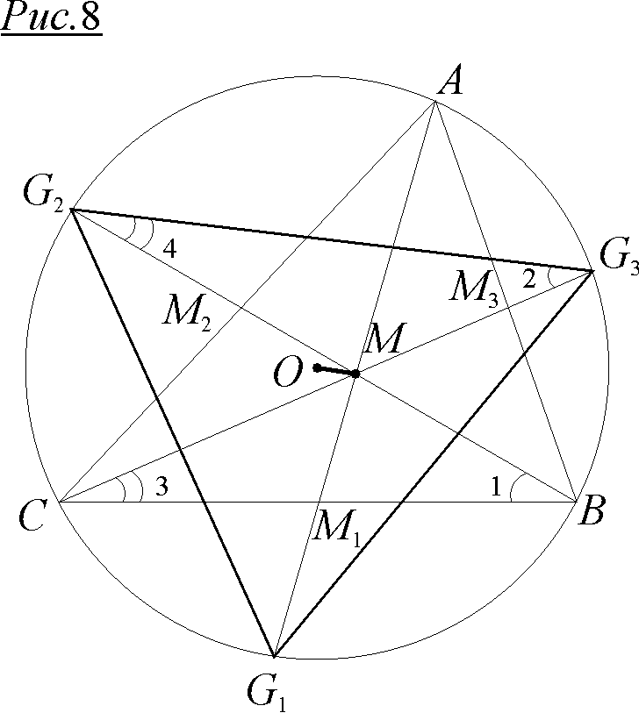
Розв’язання. Згідно з умовою $\left(\overline{\text{AM}}+{\overline{\text{MG}}}_{1}\right)+\left(\overline{\text{BM}}+{\overline{\text{MG}}}_{2}\right)+\left(\overline{\text{CM}}+\overline{M}G_{3}\right)=\overline{0}$.
Оскільки $\overline{\text{AM}}+\overline{\text{BM}}+\overline{\text{CM}}=\overline{0}$, то $\overline{{\text{MG}}_{1}}+\overline{{\text{MG}}_{2}}+\overline{{\text{MG}}_{3}}=\overline{0}$. Це означає, що точка $M$ є також центроїдом в ${ΔG}_{1}G_{2}G_{3}$.
$Δ\text{BMC}$~${ΔG}_{2}{\text{MG}}_{3}$ ($∠1\text{=∠}2$ і $∠3\text{=∠}4$ – вписані). Таким чином, відповідні частини трикутників $\text{ABC}$ і $G_{1}G_{2}G_{3}$ подібні, тому подібні й самі трикутники $\text{ABC}$ і $G_{1}G_{2}G_{3}$.
Подібні трикутники, вписані в одне і те саме коло, рівні! Або $Δ\text{ABC}={ΔG}_{1}G_{2}G_{3}$ і $\text{AM}=G_{1}M$; $\text{BM}=G_{2}M$.
Виявляється, що відрізок $\text{OM}$ ($O$ –центр описаного кола трикутника $\text{ABC}$) ділить хорди ${\text{AG}}_{1}$ і ${\text{BG}}_{2}$ навпіл, тобто він перпендикулярний до них. Оскільки ${\text{AG}}_{1}$ і ${\text{BG}}_{2}$ перетинаються в точці $M$, то така перпендикулярність можлива лише у випадку, коли $O≡M$. В такому разі $Δ\text{ABC}$ є рівностороннім.

Насамкінець спробуємо узагальнити розв’язання задач 1, 2, 4, 5 у вигляді такої останньої задачі.

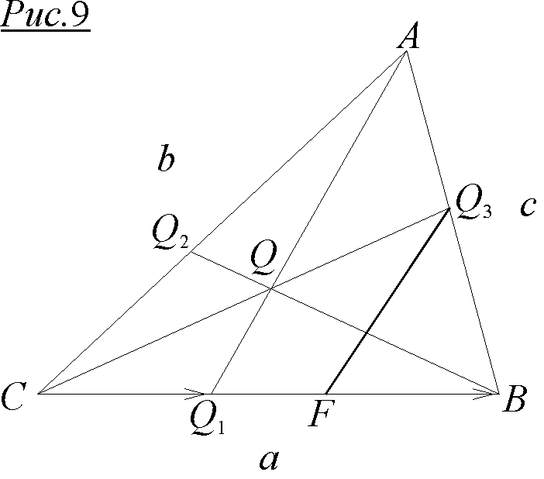
Задача 10. Чевіани ${\text{AQ}}_{1}$; ${\text{BQ}}_{2}$; ${\text{CQ}}_{3}$ перетинаються в точці $Q$, причому ${\overline{\text{AQ}}}_{1}+{\overline{\text{BQ}}}_{2}+{\overline{\text{CQ}}}_{3}=\overline{0}$. Доведіть, що точка $Q$ співпадає з центроїдом $M$ трикутника $\text{ABC}$.
Розв’язання. ${\overline{\text{CQ}}}_{1}={\overline{\text{AQ}}}_{1}−\overline{\text{AC}}$; ${\overline{\text{AQ}}}_{2}={\overline{\text{BQ}}}_{2}−\overline{\text{BA}}$;${\overline{\text{BQ}}}_{3}={\overline{\text{CQ}}}_{3}−\overline{\text{CB}}$ – за правилом “трикутника” (рис.9).
Оскільки ${\overline{\text{AQ}}}_{1}+{\overline{\text{BQ}}}_{2}+{\overline{\text{CQ}}}_{3}=\overline{0}$ за умовою і $\overline{\text{AC}}+\overline{\text{BA}}+\overline{\text{CB}}=− \left(\overline{\text{CA}}+\overline{\text{AB}}+\overline{\text{BC}}\right)=\overline{0}$ (замкнений контур), то очевидно, що ${\overline{\text{CQ}}}_{1}+{\overline{\text{AQ}}}_{2}+{\overline{\text{BQ}}}_{3}=\overline{0}$ (1).
Відкладемо $\overline{\text{FB}}={\overline{\text{CQ}}}_{1}$. За правилом додавання векторів
$\overline{\text{FB}}+{\overline{\text{BQ}}}_{3}={\overline{\text{FQ}}}_{3}$ (2).
Порівнявши (1) і (2), отримаємо: ${\overline{\text{FQ}}}_{3}=−{\overline{\text{AQ}}}_{2}=\overline{Q_{2}A}$. Таким чином, ${\text{FQ}}_{3}||\text{AC}$ і $Δ{\text{FQ}}_{3}B$~$Δ\text{CAB}$. З подібності цих трикутників випливає: $\frac{c}{{\text{BQ}}_{3}}=\frac{a}{\text{BF}}=\frac{b}{{\text{FQ}}_{3}}$.
Віднявши від кожної частини рівняння по одиниці і враховуючи те, що $\text{BF}={\text{CQ}}_{1}$, а ${\text{FQ}}_{3}=Q_{2}A$, отримаємо: $\frac{c−{\text{BQ}}_{3}}{{\text{BQ}}_{3}}=\frac{a−{\text{CQ}}_{1}}{{\text{CQ}}_{1}}=\frac{b−Q_{2}A}{Q_{2}A}$, або $\frac{{\text{AQ}}_{3}}{{\text{BQ}}_{3}}=\frac{{\text{BQ}}_{1}}{{\text{CQ}}_{1}}=\frac{{\text{CQ}}_{2}}{Q_{2}A}$.
Але за теоремою Чеви $\frac{{\text{AQ}}_{3}}{{\text{BQ}}_{3}}⋅\frac{{\text{BQ}}_{1}}{{\text{CQ}}_{1}}⋅\frac{{\text{CQ}}_{2}}{Q_{2}A}=1$. Таким чином, $\frac{{\text{AQ}}_{3}}{{\text{BQ}}_{3}}=\frac{{\text{BQ}}_{1}}{{\text{CQ}}_{1}}=\frac{{\text{CQ}}_{2}}{Q_{2}A}=1$, і точки $Q_{1}$; $Q_{2}$; $Q_{3}$ збігаються з серединами сторін $\text{BC}$, $\text{AC}$ і $\text{AB}$ відповідно, а $Q≡M$.

Повертаючись до попередніх задач цього розділу, ще раз наголосимо:
для задачі 1: $Δ\text{ABC}$ є рівностороннім, оскільки $H≡M$;
для задачі 2: $Δ\text{ABC}$ є рівностороннім, оскільки $I≡M$;
для задачі 4: точка Жергона збігається з центроїдом $M$ і $Δ\text{ABC}$ – рівносторонній ($K≡M$);
для задачі 5: точка Нагеля збігається з центроїдом $M$ ($T≡M$). Отже, $Δ\text{ABC}$ є рівностороннім.
Розділ 10

Висока геометрія КНУ

(О.Карлюченко – Г.Філіпповський)

Русанівький природничо-математичний ліцей міста Києва робить ставку на геометрію! Це не означає, що алгебра є другорядним предметом для викладачів ліцею на чолі з відомим викладачем І.А.Кушніром. Зовсім ні! Алгебра прекрасна – віддамо їй належне! Але саме геометрія на першому етапі вивчення математики особливо допомагає учням “стати на ноги ”, полюбити математику, розвивати творчі здібності, уявлення. Вона дає можливість отримати багато позитивних емоцій від радощів пізнання, творчих перемог! Перетворити буденність на свято!
Але на жаль, останніми роками більшість вищих навчальних закладів країни зменшують кількість геометричних задач на вступних іспитах, зводять їх до мінімуму, а часом, навіть, зовсім обходяться без них...
Тим приємніше бачити, що найпрестижніші факультети Київського Національного Університету імені Т.Г.Шевченка протягом багатьох років надають великої уваги геометричному матеріалу як на письмових, так і на усних іспитах. Геометричні задачі КНУ дійсно красиві, вишукані, мають ідейний зміст, потребують ерудиції та вміння мислити. Тому і виникла думка запропонувати колегам та випускникам шкіл добірку задач, об’єднаних назвою “Висока геометрія КНУ!”
Зауважимо, що розв’язки, зроблені викладачами й учнями Русанівського ліцею, можуть відрізнятися від розв’язків упорядників.

Механіко-математичний факультет

Задача 1. У деякому трикутнику виконується рівність $h_{a}+h_{b}+h_{c}=9r$, де $h_{a}$, $h_{b}$, $h_{c}$– величини висот трикутника, $r$ – радіус вписаного в нього кола. Довести, що такий трикутник є рівностороннім.
Розв’язання. Оскільки відома формула :$\frac{1}{h_{a}}+\frac{1}{h_{b}}+{\frac{1}{h}}_{c}=\frac{1}{r}$ (доведіть її), то $\left(h_{a}+h_{b}+h_{c}\right)\left(\frac{1}{h_{a}}+\frac{1}{h_{b}}+\frac{1}{h_{c}}\right)=9r⋅\frac{1}{r}=9$, або $\left(\frac{h_{a}}{h_{b}}+\frac{h_{b}}{h_{a}}\right)+\left(\frac{h_{b}}{h_{c}}+\frac{h_{c}}{h_{b}}\right)+\left(\frac{h_{a}}{h_{c}}+\frac{h_{c}}{h_{a}}\right)+3=9$. Але сума обернених додатних величин не менша ніж 2, тобто $\frac{h_{a}}{h_{b}}+\frac{h_{b}}{h_{a}}≥2$; $\frac{h_{b}}{h_{c}}+\frac{h_{c}}{h_{b}}≥2$; $\frac{h_{a}}{h_{c}}+\frac{h_{c}}{h_{a}}≥2$. Рівність можлива тільки у випадку, коли $h_{a}=h_{b}=h_{c}$. А це означає, що трикутник, запропонований в умові, є рівностороннім.

Задача 2. Відомо, що точка перетину бісектрис трикутника ділить кожну з них у відношенні $k:1$, рахуючи від вершин. Знайти $k$ та кути трикутника.
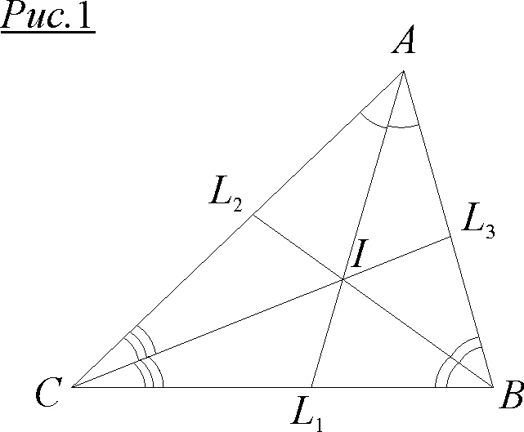
Розв’язання. Має місце властивість інцентра (точки перетину бісектрис): $\frac{\text{AI}}{{\text{IL}}_{1}}=\frac{b+c}{a}$ (рис.1) – доведіть!
Аналогічно $\frac{\text{BI}}{{\text{IL}}_{2}}=\frac{a+c}{b}$; $\frac{\text{CI}}{{\text{IL}}_{3}}=\frac{a+b}{c}$. Згідно з умовою, $\frac{a+c}{b}=\frac{b+c}{a}=\frac{a+b}{c}=k$. Додавши до усіх частин рівності $1$, отримаємо $\frac{a+c+b}{b}=\frac{b+c+a}{a}=\frac{a+b+c}{c}=k+1$. Звідси випливає, що $a=b=c$ та $k+1=3$, або $k=2$, і $Δ\text{ABC}$ – рівносторонній.
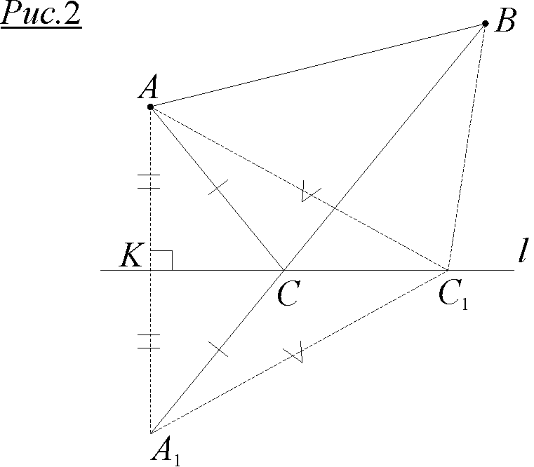
Задача 3. Побудувати трикутник мінімального периметру, якщо дано основу і пряму, на якій лежить вершина.
Розв’язання. Отже, дано основу $\text{AB}$ і пряму $l$, якій належить вершина $C$ (рис.2). Оскільки відрізок $\text{AB}$ заданий, то необхідно знайти на прямій $l$ таку точку $C$, щоб сума $\text{AC}+\text{BC}$ була мінімальною. Це – відома задача, яка розв’язується за допомогою симетрії: ${\text{KA}}_{1}=\text{AK}$; $C=A_{1}B∩l$ і ${\text{AC}}_{1}+C_{1}B=A_{1}C_{1}+C_{1}B>A_{1}C+\text{BC}$ (за нерівністю трикутника – для ${ΔA}_{1}{\text{BC}}_{1}$). Оскільки $A_{1}C=\text{AC}$, то ${\text{AC}}_{1}+C_{1}B>\text{AC}+\text{CB}$.

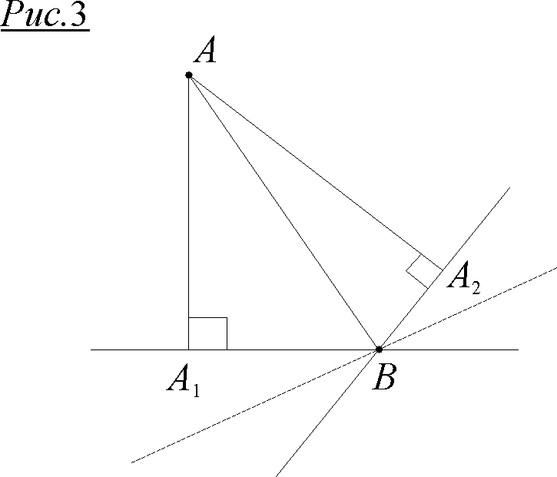
Задача 4. На площині дано точки $A$ і $B$. Знайти множину, утворену проекціями точки $A$ на усі прямі, які проходять через точку $B$ і лежать на площині.
Розв’язання. Оскільки всі кути ${\text{AA}}_{i}B$ є прямими (рис.3) за умовою, то шуканим геометричним місцем точок є коло, яке побудовано на відрізку $\text{AB}$ як на діаметрі з точками $B$ і $A$ включно (коли пряма перпендикулярна $\text{AB}$ і коли вона збігається з $\text{AB}$).

Факультет кібернетики

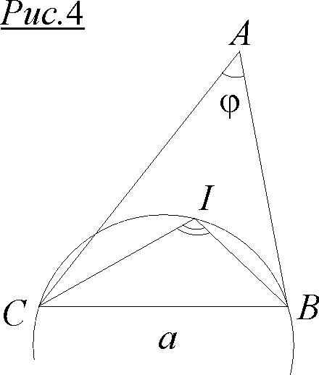
Задача 5. У трикутнику з основою $a$ і протилежним кутом $ϕ$ проведено коло, яке проходить через кінці основи і центр вписаного в даний трикутник кола. Знайти радіус проведеного кола.
Розв’язання. Неважко показати, що $∠\text{BIC}=\text{90}\text{°+}\frac{ϕ}{2}$ (рис.4). Тоді за теоремою синусів для $Δ\text{BIC}$ маємо: $\frac{a}{\text{sin}(\text{90}\text{°+}\frac{ϕ}{2})}=2R_{1}$, або $R_{1}=\frac{a}{2\text{cos}\frac{ϕ}{2}}$.

Задача 6. За допомогою циркуля та лінійки побудувати відрізок $x=\sqrt[4]{a^{4}+b^{4}}$, де $a$, $b$– задані відрізки.
Розв’язання. $x=\sqrt[4]{a^{4}+b^{4}}=\sqrt[4]{a^{2}\left(a^{2}+\frac{b^{4}}{a^{2}}\right)}=\sqrt{a\sqrt{a^{2}+{\left(\frac{b^{2}}{a}\right)}^{2}}}$. Отже, будуємо відрізок $y=\frac{b^{2}}{a}$, потім відрізок $z=\sqrt{a^{2}+y^{2}}$ і нарешті відрізок $x=\sqrt{a⋅z}$.

Задача 7. Довести, що площа трикутника завжди менша за одну шосту від суми квадратів його сторін.
Розв’язання. Доведемо, що $S<\frac{1}{6}(a^{2}+b^{2}+c^{2})$, або $a^{2}+b^{2}+c^{2}>6S$. Очевидно, що $\text{ab}\text{sin}C+\text{bc}\text{sin}A+\text{ac}\text{sin}B=6S$ (за формулою площі трикутника). Тоді $\text{ab}+\text{bc}+\text{ac}>6S$ (оскільки синуси кутів трикутника не перевищують $1$ і одночасно всі не можуть дорівнювати $1$). Скористаємося відомою нерівністю трьох квадратів $a^{2}+b^{2}+c^{2}≥\text{ab}+\text{bc}+\text{ac}$ (доведіть!). Оскільки $\text{ab}+\text{bc}+\text{ac}>6S$, то, тим більше $a^{2}+b^{2}+c^{2}>6S$.

Задача 8. Доведіть, що коли медіани $m_{b}$ і $m_{c}$ трикутника $\text{ABC}$ взаємно перпендикулярні, то має місце нерівність: $\text{ctg}B+\text{ctg}C≥\frac{2}{3}$.
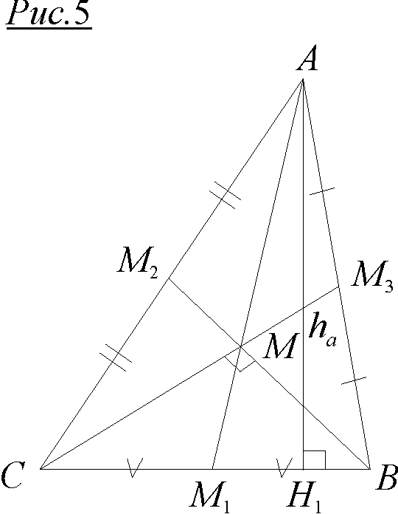
Розв’язання. Нехай у $Δ\text{ABC}$ медіани ${\text{BM}}_{2}$ і ${\text{CM}}_{3}$ взаємно перпендикулярні (рис.5). ${\text{AH}}_{1}=h_{a}$ – висота, проведена до $\text{BC}$. Тоді $\text{ctg}B=\frac{H_{1}B}{h_{a}}$ (з $Δ{\text{AH}}_{1}B$), $\text{ctg}C=\frac{H_{1}C}{h_{a}}$ (із $Δ{\text{AH}}_{1}C$), або $\text{ctg}B+\text{ctg}C=\frac{H_{1}B+H_{1}C}{h_{a}}=\frac{a}{h_{a}}$$\frac{a}{m_{a}}$(оскільки $h_{a}≤m_{a}$).
${\text{MM}}_{1}=\frac{1}{3}m_{a}$ (медіана ділиться центроїдом у відношенні $2:1$).
З іншого боку, ${\text{MM}}_{1}$ – медіана, проведена до гіпотенузи $\text{BC}$ у $Δ\text{BMC}$, отже ${\text{MM}}_{1}=\frac{a}{2}$. Тоді, $m_{a}=3{\text{MM}}_{1}=\frac{3a}{2}$. Звідси $\text{ctg}B+\text{ctg}C≥\frac{a}{m_{a}}=\frac{a⋅2}{3a}=\frac{2}{3}$. Нерівність доведено.

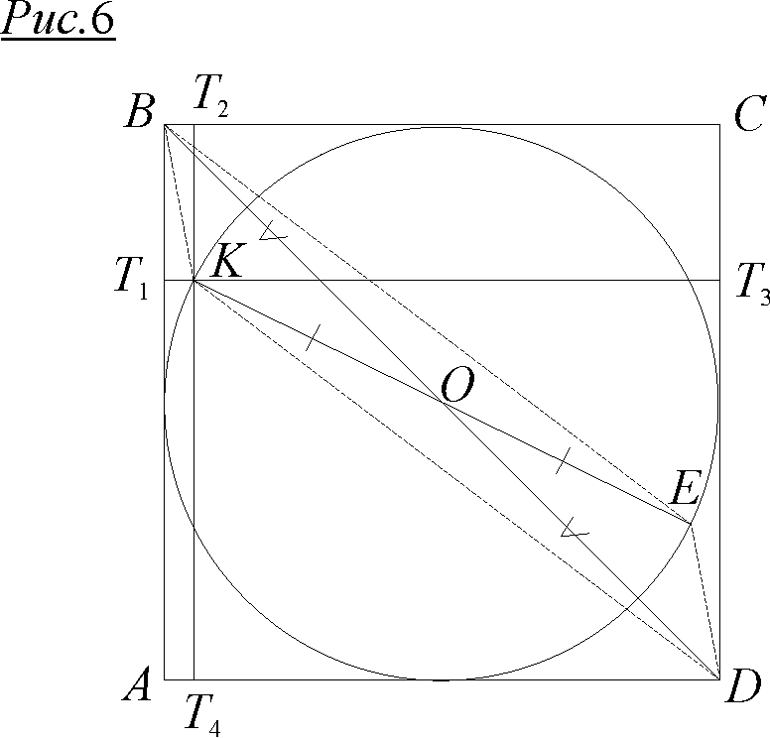
Економічний факультет

Задача 9. У квадрат вписано коло, радіус якого $R$. Довести, що сума квадратів відстаней довільної точки кола до сторін квадрата дорівнює $6R^{2}$, тобто є величиною сталою.
Розв’язання. Нехай $\text{ABCD}$ – даний квадрат і $K$ – довільна точка вписаного кола (рис.6). Потрібно довести, що ${\text{KT}}_{1^{2}}+{\text{KT}}_{2^{2}}+{\text{KT}}_{3^{2}}+{\text{KT}}_{4^{2}}=6R^{2}$. Оскільки ${\text{KT}}_{1^{2}}+{\text{KT}}_{2^{2}}={\text{KB}}^{2}$, а ${\text{KT}}_{3^{2}}+{\text{KT}}_{4^{2}}={\text{KD}}^{2}$, то це все рівно, що довести рівність ${\text{KB}}^{2}+{\text{KD}}^{2}=6R^{2}$.
Проведемо $\text{KE}$ – діаметр вписаного кола. Очевидно, що $\text{KBED}$ – паралелограм (його діагоналі в точці перетину діляться навпіл). Тоді, за властивістю паралелограма, ${\text{KE}}^{2}+{\text{BD}}^{2}=2\left({\text{BK}}^{2}+{\text{KD}}^{2}\right)$, але $\text{KE}=2R$, $\text{BD}=a\sqrt{2}$ ($a$– сторона квадрата), причому $a=2R$, отже, $\text{BD}=2R\sqrt{2}$. Маємо : $4R^{2}+8R^{2}=2\left({\text{BK}}^{2}+{\text{KD}}^{2}\right)$, або ${\text{KB}}^{2}+{\text{KD}}^{2}=6R^{2}$, що й потрібно було довести.

Задача 10. Нехай ${\text{AH}}_{1}$ – висота $Δ\text{ABC}$, $H$ – точка перетину його висот (ортоцентр). Довести, що ${\text{AH}}_{1}⋅{\text{HH}}_{1}={\text{BH}}_{1}⋅{\text{CH}}_{1}$ (рис.7).
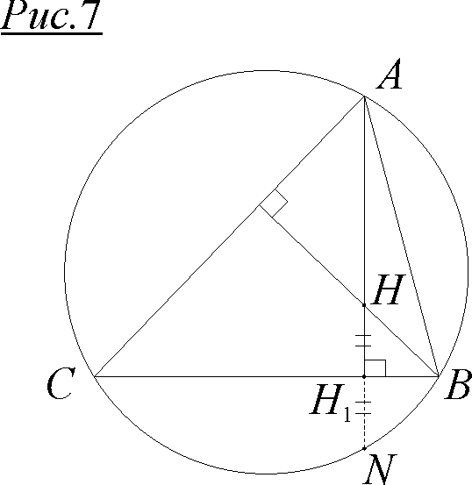
Розв’язання. Опишемо коло навколо $Δ\text{ABC}$ і продовжимо висоту ${\text{AH}}_{1}$ до перетину з колом у точці $N$. Відомо, що точки, симетричні ортоцентру $H$ відносно сторін трикутника, належать описаному колу, тобто ${\text{HH}}_{1}=H_{1}N$ (доведіть!). Тоді за теоремою про добуток відрізків хорд маємо: ${\text{AH}}_{1}⋅H_{1}N={\text{BH}}_{1}⋅{\text{CH}}_{1}$. Оскільки ${\text{HH}}_{1}=H_{1}N$, то ${\text{AH}}_{1}⋅{\text{HH}}_{1}={\text{BH}}_{1}⋅{\text{CH}}_{1}$.

Задача 11. Серед усіх трикутників, вписаних у дане коло, знайдіть той, який має найбільшу суму квадратів сторін.
Розв’язання. Скористаємося формулою ${\text{OH}}^{2}=9R^{2}−(a^{2}+b^{2}+c^{2})$, де $O$ – центр описаного навколо $Δ\text{ABC}$ кола, $H$ – ортоцентр, $R$ – радіус описаного навколо $Δ\text{ABC}$ кола. (Ця формула доводиться за допомогою теореми Лейбниця або іншим способом). Щоб сума $a^{2}+b^{2}+c^{2}$ набувала найбільшого значення при заданому $R$, необхідно, щоб $\text{OH}$ було мінімальним. Цей випадок має місце в рівносторонньому трикутнику, коли $\text{OH}=0$. Отже, серед усіх трикутників, вписаних у дане коло, найбільшу суму квадратів сторін має рівносторонній трикутник.

Задача 12. $A$, $B$, $C$, $D$ – послідовні вершини чотирикутника, причому ${\text{AB}}^{2}+{\text{CD}}^{2}={\text{BC}}^{2}+{\text{AD}}^{2}$. Довести, що $\text{AC}⊥\text{BD}$.
Розв’язання. Запропонуємо векторне доведення цієї задачі. Згідно з правилами додавання векторів $\overline{d_{1}}=\overline{a}+\overline{b}$; $\overline{d_{2}}=\overline{b}+\overline{c}$; $\overline{d}=\overline{a}+\overline{b}+\overline{c}$ (рис.8). За умовою $b^{2}+d^{2}=a^{2}+c^{2}$. Але $d^{2}=a^{2}+c^{2}+b^{2}+2(\overline{a}⋅\overline{b}+\overline{c}⋅\overline{b}+\overline{a}⋅\overline{c})$. Отже, $b^{2}+a^{2}+c^{2}+b^{2}+2(\overline{a}⋅\overline{b}+\overline{c}⋅\overline{b}+\overline{a}⋅\overline{c})=a^{2}+c^{2}$ $⇔$ $2b^{2}+2(\overline{a}⋅\overline{b}+\overline{c}⋅\overline{b}+\overline{a}⋅\overline{c})=0$, або $b^{2}+(\overline{a}⋅\overline{b}+\overline{c}⋅\overline{b}+\overline{a}⋅\overline{c})=0$. З іншого боку, $\overline{d_{1}}⋅\overline{d_{2}}=(\overline{a}+\overline{b})(\overline{b}+\overline{c})=b^{2}+\overline{a}⋅\overline{b}+\overline{c}⋅\overline{b}+\overline{a}⋅\overline{c}$. Оскільки $b^{2}+(\overline{a}⋅\overline{b}+\overline{c}⋅\overline{b}+\overline{a}⋅\overline{c})=0$, то $\overline{d_{1}}⋅\overline{d_{2}}=0$. Скалярний добуток двох ненульових векторів дорівнює нулю. Із цього випливає, що вони перпендикулярні, тобто $\overline{d_{1}}⊥\overline{d_{2}}$.
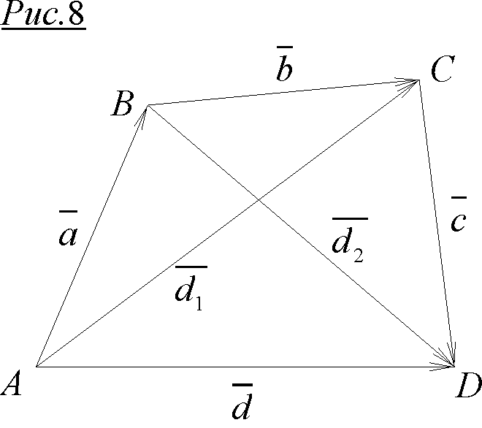
Факультет Міжнародних економічних відносин

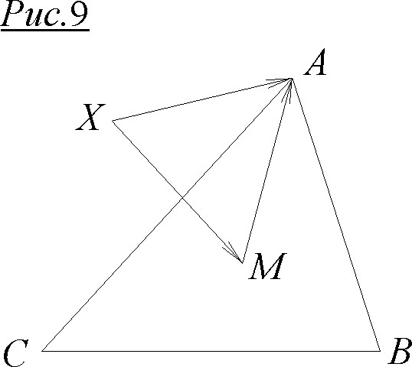
Задача 13. Дано $Δ\text{ABC}$. $K$ – така точка, що для довільної точки $X$ площини трикутника величина ${\text{XA}}^{2}+{\text{XB}}^{2}+{\text{XC}}^{2}−3{\text{XK}}^{2}$ не залежить від положення точки $X$. Довести, що $K$ – точка перетину медіан трикутника (центроїд трикутника).
Розв’язання. Нехай $M$ – центроїд $Δ\text{ABC}$, $X$ – довільна точка площини трикутника (рис.9). Тоді за правилами додавання векторів: $\overline{\text{XA}}=\overline{\text{XM}}+\overline{\text{MA}}$;$\overline{\text{XB}}=\overline{\text{XM}}+\overline{\text{MB}}$;$\overline{\text{XC}}=\overline{\text{XM}}+\overline{\text{MC}}$. Підведемо ліві та праві частини всіх рівностей до квадрата і складемо. Отримаємо: ${\text{XA}}^{2}+{\text{XB}}^{2}+{\text{XC}}^{2}={\text{MA}}^{2}+{\text{MB}}^{2}+{\text{MC}}^{2}+3{\text{XM}}^{2}+2\overline{\text{XM}}(\overline{\text{MA}}+\overline{\text{MB}}+\overline{\text{MC}})$. Оскільки $\overline{\text{MA}}+\overline{\text{MB}}+\overline{\text{MC}}=\overline{0}$ (доведіть), то ${\text{XA}}^{2}+{\text{XB}}^{2}+{\text{XC}}^{2}={\text{MA}}^{2}+{\text{MB}}^{2}+{\text{MC}}^{2}+3{\text{XM}}^{2}$ (теорема Г.В.Лейбниця), ${\text{XA}}^{2}+{\text{XB}}^{2}+{\text{XC}}^{2}−3{\text{XM}}^{2}={\text{MA}}^{2}+{\text{MB}}^{2}+{\text{MC}}^{2}=\frac{4}{9}\left(m_{a}^{2}+m_{b}^{2}+m_{c}^{2}\right)$ (для довільної точки $X$ площини трикутника). Оскільки за умовою ${\text{XA}}^{2}+{\text{XB}}^{2}+{\text{XC}}^{2}−3{\text{XK}}^{2}=\text{const}$ для довільної точки $X$, то очевидно, що KM.

Задача 14. Усередині даного кута $\text{BAC}$ дано дві точки $K$ і $N$. Побудувати паралелограм, двома протилежними вершинами якого є точки $K$ і $N$, а дві інші протилежні вершини належать сторонам кута $\text{BAC}$.
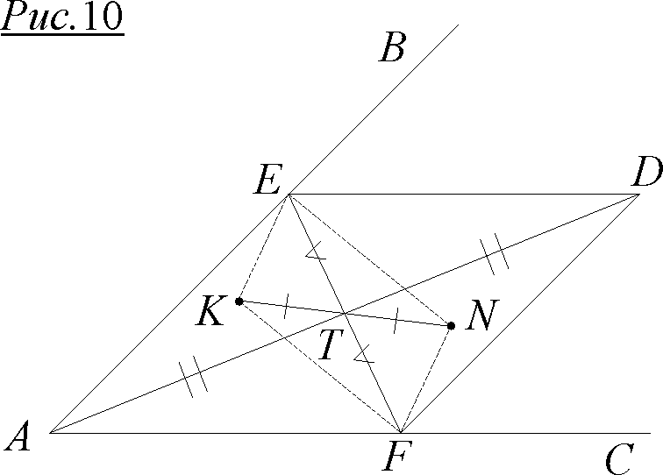
Розв’язання. Нехай $T$ – середина відрізка $\text{KN}$ (рис.10). З’єднаємо $A$ з $T$ і подвоїмо: $\text{TD}=\text{AT}$. Проведемо $\text{DE}||\text{AC}$ і $\text{DF}||\text{AB}$. Тоді $\text{EF}$ та $\text{AD}$ – діагоналі паралелограма $\text{AEDF}$, причому $T$ – середина $\text{EF}$. Отже, $\text{ET}=\text{TF}$ і $\text{KT}=\text{TN}$, тобто $\text{KENF}$ – паралелограм, причому шуканий.

Задача 15. Довести, що для довільного $Δ\text{ABC}$ із площею $S$ виконується рівність : $2S=\frac{b^{2}−c^{2}}{\text{ctgC}−\text{ctgB}}$.
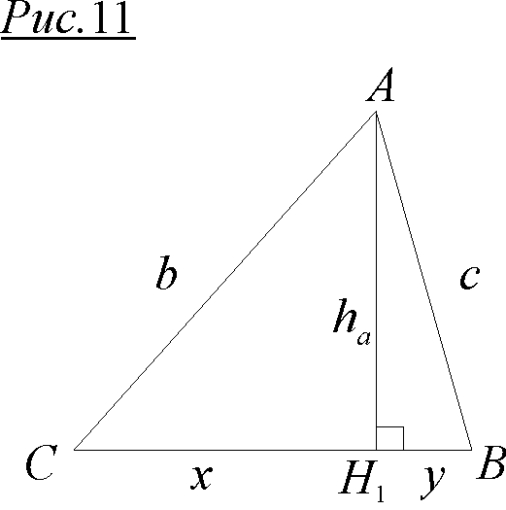
Розв’язання. Нехай ${\text{AH}}_{1}=h_{a}$ – висота в $Δ\text{ABC}$, і ${\text{CH}}_{1}=x$, ${\text{BH}}_{1}=y$ (рис.11). Тоді $\text{ctg}C=\frac{x}{h_{a}}$ (з $Δ{\text{AH}}_{1}C$), $\text{ctg}B=\frac{y}{h_{a}}$ (із $Δ{\text{AH}}_{1}B$). $\text{ctg}C−\text{ctg}B=\frac{x−y}{h_{a}}$. Але $x^{2}=b^{2}−h_{a}^{2}$ (із $Δ{\text{AH}}_{1}C$) та $y^{2}=c^{2}−h_{a}^{2}$ (з $Δ{\text{AH}}_{1}B$), отже, $x^{2}−y^{2}=b^{2}−c^{2}$, або $(x−y)(x+y)=b^{2}−c^{2}$. Оскільки $x+y=a$, то $x−y=\frac{b^{2}−c^{2}}{a}$. Тоді $\text{ctg}C−\text{ctg}B=\frac{b^{2}−c^{2}}{{\text{ah}}_{a}}=\frac{b^{2}−c^{2}}{2S}$. Звідси $2S=\frac{b^{2}−c^{2}}{\text{ctgC}−\text{ctgB}}$.

Задача 16. Довести, що для довжин $a$, $b$, $c$ сторін трикутника завжди виконується нерівність$a^{2}+b^{2}+c^{2}<2(\text{ab}+\text{bc}+\text{ac})$.
Розв’язання. За нерівністю трикутника $a>b−c$, або$a^{2}>(b−c)^{2}$. Аналогічно $b^{2}>(a−c)^{2}$ і $c^{2}>(a−b)^{2}$. Складемо ліві та праві частини нерівностей: $a^{2}+b^{2}+c^{2}>b^{2}−2\text{bc}+c^{2}+a^{2}−2\text{ac}+c^{2}+a^{2}−2\text{ab}+b^{2}$, або $a^{2}+b^{2}+c^{2}<2(\text{ab}+\text{bc}+\text{ac})$, що й потрібно було довести.

На завершення розділу пропонуємо низку задач для самостійного розв’язання.

Механіко-математичний факультет
Задача 17.
При послідовному з’єднанні середин сторін трапеції утворився квадрат, сторона якого дорівнює $a$. Знайти площу трапеції.

Задача 18.
Ортоцентр гострокутного трикутника ділить кожну з висот у відношенні $k:1$, рахуючи від вершин. Знайти $k$ і кути трикутника.

Задача 19.
Довести, що три спільні хорди трьох кіл, що перетинаються, перетинаються в одній точці.

Задача 20.
Вписати в даний кут коло, що проходить через задану точку.

Факультет кібернетики
Задача 21.
Якщо середини сторін двох чотирикутників співпадають, то їх площі рівні. Доведіть!

Задача 22.
Відомо, що площа трикутника обчислюється за формулою :$S=a^{2}−(b−c)^{2}$. Знайти кут $A$.

Задача 23.
Сторони трикутника утворюють арифметичну прогресію. Довести, що радіус вписаного кола дорівнює третині однієї з висот трикутника.

Задача 24.
Побудувати прямокутний трикутник за гіпотенузою та бісектрисою прямого кута.

Економічний факультет
Задача 25.
Чи можна вписати в коло два нерівні подібні трикутники ?

Задача 26.
Побудувати трикутник за двома медіанами $m_{b}$, $m_{c}$ та висотою $h_{a}$.

Задача 27.
З усіх трикутників заданого периметра $2p$ знайти той, що має найбільшу площу.

Задача 28.
У прямокутному трикутнику проведена бісектриса гострого кута. Відрізок, який поєднує її основу з точкою перетину медіан, перпендикулярний до катета. Знайти кути трикутника.

Факультет Міжнародних економічних відносин
Задача 29.
У $Δ\text{ABC}$ точка $O$ – центр описаного кола, $H$ – ортоцентр. Довести, що $\overline{\text{OH}}=\overline{\text{OA}}+\overline{\text{OB}}+\overline{\text{OC}}$.
Задача 30.
Дано точки $A$, $B$, $C$, $D$. Знайти точку, для якої сума квадратів відстаней до даних точок буде найменшою.

Задача 31.
Побудувати $Δ\text{ABC}$, якщо відомі вершина $A$, середина $M_{1}$ протилежної сторони і точка $H$ – ортоцентр.

Задача 32.
Довести, що з половин діагоналей довільного чотирикутника і будь-якої з його середніх ліній можна скласти трикутник.
Розділ 11

Трикутник, в якому $b+c=a\sqrt{2}$

(О.Карлюченко – С.Яковлєв – Г.Філіпповський)

Трикутник, сторони якого відповідають співвідношенню $b+c=a\sqrt{2}$, має певні властивості. Деякі з них видаються досить нетривіальними й корисними. Крім того, виведення формул і залежностей для такого трикутника дозволяє повторити й закріпити багато важливих фактів шкільної геометрії. А також помітити цікаві закономірності, поглибити ерудицію учнів із питань геометрії трикутника. Звідси і виникла ідея запропонувати читачам добірку задач, пов’язаних з трикутником, в якому $b+c=a\sqrt{2}$.

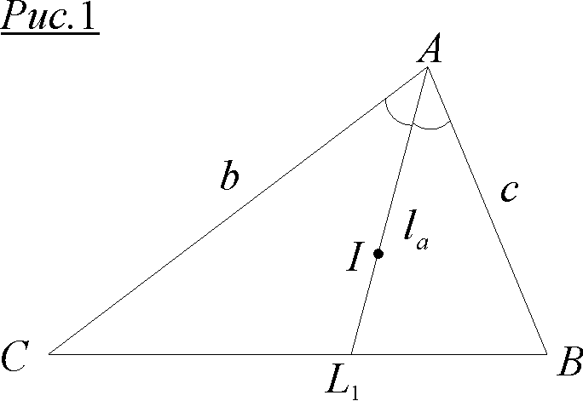
Задача 1. Знайдіть довжини відрізків, на які ${\text{AL}}_{1}$ – бісектриса кута $A$ – ділить сторону $\text{BC}$ (рис.1).
Розв’язання. За властивістю бісектриси $\frac{b}{c}=\frac{{\text{CL}}_{1}}{{\text{BL}}_{1}}$. Враховуючи те, що $a=\frac{b+c}{\sqrt{2}}$, отримаємо: ${\text{CL}}_{1}=\frac{b}{\sqrt{2}}$; ${\text{BL}}_{1}=\frac{c}{\sqrt{2}}$.

Задача 2. Доведіть, що довжина $l_{a}$ бісектриси кута $A$ обчислюється за формулою: $l_{a}=\sqrt{\frac{\text{bc}}{2}}$.
Розв’язання. Згідно з відомою формулою бісектриси $l_{a^{2}}=\text{bc}−{\text{CL}}_{1}⋅{\text{BL}}_{1}$ маємо: $l_{a^{2}}=\text{bc}−\frac{b}{\sqrt{2}}⋅\frac{c}{\sqrt{2}}$, звідки $l_{a}=\sqrt{\frac{\text{bc}}{2}}$.

Задача 3. Доведіть справедливість формул для площі $S$ трикутника $\text{ABC}$ та висоти, яку проведено з вершини кута $A$: $S=l_{a^{2}}⋅\text{sin}A$; $h_{a}=\frac{l_{a^{2}}}{R}$ ($R$ – радіус описаного кола трикутника $\text{ABC}$).
Розв’язання. $S=\frac{1}{2}\text{bc}\text{sin}A$. Враховуючи те, що $l_{a^{2}}=\frac{\text{bc}}{2}$ (задача 2), отримаємо необхідне. Неважко показати, скориставшись формулами $S=\frac{1}{2}{\text{ah}}_{a}$ та $\frac{a}{\text{sin}A}=2R$, що $h_{a}=\frac{\text{bc}}{2R}$.
Оскільки $\frac{\text{bc}}{2}=l_{a^{2}}$, знов-таки отримаємо необхідне.

Задача 4. В якому співвідношенні інцентр $I$ (точка перетину бісектрис $Δ\text{ABC}$) ділить бісектрису кута $A$ (рис.1)?
Розв’язання. Відомо, що для будь-якого трикутника $\frac{\text{AI}}{{\text{IL}}_{1}}=\frac{b+c}{a}$ (доведіть!). У нашому випадку $\frac{\text{AI}}{{\text{IL}}_{1}}=\frac{a\sqrt{2}}{a}=\sqrt{2}$.

Задача 5. Бісектриса ${\text{AL}}_{1}$ перетинає описане навколо $Δ\text{ABC}$ коло в точці $W$ (рис.2). Доведіть, що ${\text{AL}}_{1}=L_{1}W$, або $\text{AW}=2l_{a}$.
Розв’язання. За теоремою про добуток відрізків хорд у колі $l_{a}⋅L_{1}W={\text{CL}}_{1}⋅{\text{BL}}_{1}$, або $l_{a}⋅L_{1}W=\frac{b}{\sqrt{2}}⋅\frac{c}{\sqrt{2}}=\frac{\text{bc}}{2}=l_{a^{2}}$, звідки $L_{1}W=l_{a}$ і $\text{AW}=2l_{a}$.
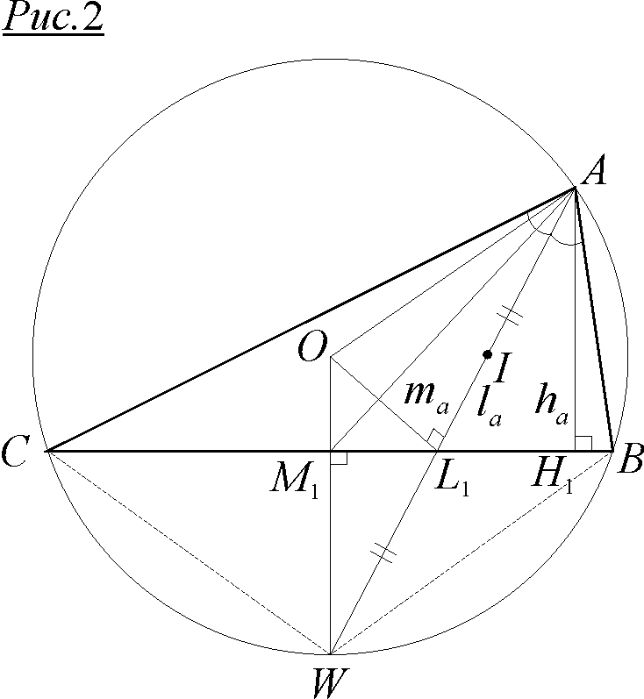
Задача 6. Доведіть, що ${\text{OL}}_{1}⊥l_{a}$ ($O$ – центр кола, описаного навколо $Δ\text{ABC}$), а також те, що $l_{a}≤R$.
Розв’язання. Пряма ${\text{OL}}_{1}$ містить діаметр описаного кола і при цьому вона ділить хорду $\text{AW}$ навпіл (за задачею 5 ${\text{AL}}_{1}=L_{1}W$). Але діаметр, який ділить хорду навпіл, перпендикулярний до неї. Отже, ${\text{OL}}_{1}⊥\text{AW}$, або ${\text{OL}}_{1}⊥l_{a}$.
Справедливість нерівності $l_{a}≤R$ стає очевидною, якщо розглянути прямокутний трикутник ${\text{OL}}_{1}A$.

Задача 7. Нехай $H_{1}$ – основа висоти $h_{a}$ в трикутнику $\text{ABC}$, $M_{1}$ – основа медіани $m_{a}$ (рис.2). Доведіть, що $M_{1}L_{1}=L_{1}H_{1}$.
Розв’язання. Оскільки ${ΔL}_{1}M_{1}W={ΔL}_{1}H_{1}A$ (за гіпотенузою та гострим кутом), то $M_{1}L_{1}=L_{1}H_{1}$. Зазначимо, що точки $W$; $M_{1}$; $O$ належать одній прямій. Дійсно, ${\text{WM}}_{1}$ – медіана, отже, й висота в рівнобедреному $Δ\text{BWC}$: $\text{BW}=\text{CW}$ – як хорди, які стягують рівні дуги.

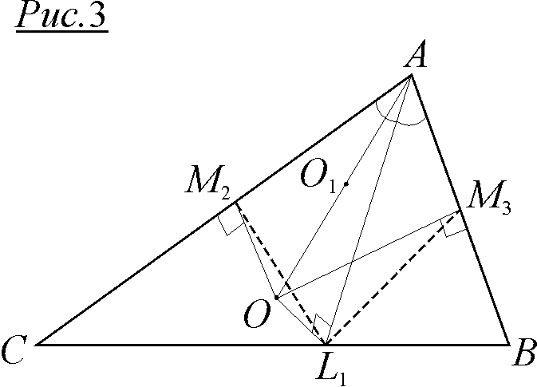
Задача 8. Нехай $M_{2}$ і $M_{3}$ – середини сторін $\text{AC}$ і $\text{AB}$ відповідно (рис.3). Доведіть, що точки $A$; $M_{2}$; $O$; $L_{1}$; $M_{3}$ належать одному колу.
Розв’язання. Оскільки ${\text{OM}}_{2}⊥\text{AC}$ і ${\text{OM}}_{3}⊥\text{AB}$, то навколо чотирикутника ${\text{AM}}_{2}{\text{OM}}_{3}$ можна описати коло з діаметром $\text{OA}$. Однак $∠{\text{OL}}_{1}A=\text{90}°$ (за задачею 6). Тому й точка $L_{1}$ належить цьому колу. Його центр – середина відрізка $\text{OA}$. Це коло назвемо колом $O_{1}$.

Задача 9. Доведіть, що $M_{2}L_{1}=M_{3}L_{1}$.
Розв’язання. $∠M_{2}{\text{AL}}_{1}\text{=∠}M_{3}{\text{AL}}_{1}=\frac{A}{2}$. До того ж, ці кути є вписаними в коло $O_{1}$. Отже, є рівними дуги $M_{2}L_{1}$ і $M_{3}L_{1}$, які їх стягують. Тоді рівні й відповідні хорди, тобто $M_{2}L_{1}=M_{3}L_{1}$.

Задача 10. Коло $O_{1}$ дотикається до сторони $\text{BC}$, причому саме в точці $L_{1}$. Доведіть!
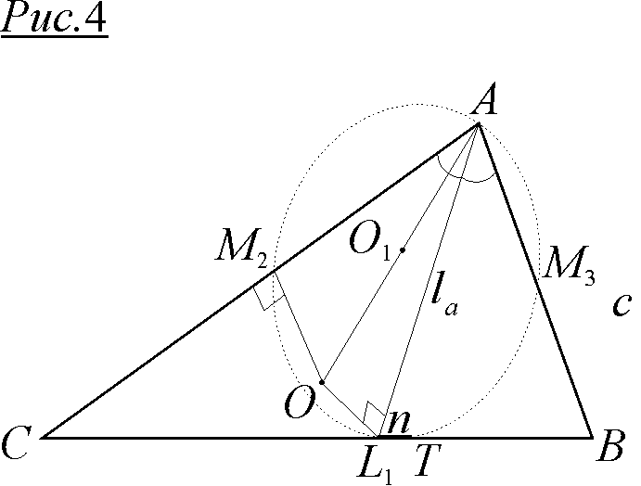
Розв’язання. Нехай коло $O_{1}$ має ще одну спільну точку (точку $T$) зі стороною $\text{BC}$ (рис.4). Нехай також $L_{1}T=n$. Тоді за теоремою про квадрат дотичної маємо: $\text{BT}⋅{\text{BL}}_{1}=\text{BA}⋅{\text{BM}}_{3}$, де ${\text{BL}}_{1}=\frac{c}{\sqrt{2}}$, а ${\text{BM}}_{3}=\frac{c}{2}$. Отже, $\left(\frac{c}{\sqrt{2}}−n\right)⋅\frac{c}{\sqrt{2}}=c⋅\frac{c}{2}$, звідки $n=0$ і $T≡L_{1}$.

Задача 11. Доведіть, що а) $m_{a}≥\frac{a}{2}$; б) $l_{a}≤\frac{a}{2}$ і $h_{a}≤\frac{a}{2}$; в) $h_{a^{2}}+l_{a^{2}}+m_{a^{2}}≤\frac{3}{4}a^{2}$.
Розв’язання. За формулою медіани $4m_{a^{2}}=2\left(b^{2}+c^{2}\right)−a^{2}$, або $4m_{a^{2}}=2{\left(b+c\right)}^{2}−4\text{bc}−a^{2}$. Оскільки $b+c=a\sqrt{2}$ і $l_{a^{2}}=\frac{\text{bc}}{2}$, то після підстановки отримаємо: $4m_{a^{2}}=4a^{2}−8l_{a^{2}}−a^{2}$, або $m_{a^{2}}+2l_{a^{2}}=\frac{3}{4}a^{2}$.
а) Враховуючи те, що $m_{a}≥l_{a}$, маємо: $3m_{a^{2}}≥\frac{3}{4}a^{2}$, або $m_{a}≥\frac{a}{2}$.
б) Із цієї ж причини $3l_{a^{2}}≤\frac{3}{4}a^{2}$, або $l_{a}≤\frac{a}{2}$. Тим більше $h_{a}≤\frac{a}{2}$ (оскільки $h_{a}≤l_{a}$).
в) Нерівність $h_{a^{2}}+l_{a^{2}}+m_{a^{2}}≤\frac{3}{4}a^{2}$ є наслідком формули $m_{a^{2}}+2l_{a^{2}}=\frac{3}{4}a^{2}$.

Задача 12. Доведіть, що $\sqrt{p(p−a)}=\frac{a}{2}$.
Розв’язання. $p=\frac{a+b+c}{2}=\frac{a\left(\sqrt{2}+1\right)}{2}$; $p−a=\frac{a\left(\sqrt{2}+1\right)}{2}−a=\frac{a\left(\sqrt{2}−1\right)}{2}$. Тоді $p\left(p−a\right)=\frac{a^{2}}{4}$, або $\sqrt{p(p−a)}=\frac{a}{2}$.
Зауважимо, що в усіх нерівностях знак “=” має місце у випадку прямокутного рівнобедреного трикутника.

Задача 13. Доведіть справедливість формул:
а) $S=\frac{a^{2}}{4}⋅\text{tg}\frac{A}{2}$; б) $h_{a}=\frac{a}{2}⋅\text{tg}\frac{A}{2}$.
Розв’язання. а) Скориставшись теоремою косинусів, а також тригонометричними формулами: $1+\text{cos}A=2{\text{cos}}^{2}\frac{A}{2}$ і $\text{sin}A=2\text{sin}\frac{A}{2}\text{cos}\frac{A}{2}$, неважко отримати формулу $a^{2}={\left(b+c\right)}^{2}−4S⋅\text{tg}\frac{A}{2}$. Тоді маємо: $a^{2}=2a^{2}−4S⋅\text{tg}\frac{A}{2}$, звідки $S=\frac{a^{2}}{4}⋅\text{tg}\frac{A}{2}$.
б) Оскільки $S=\frac{1}{2}{\text{ah}}_{a}=\frac{a^{2}}{4}\text{tg}\frac{A}{2}$, то $h_{a}=\frac{a}{2}⋅\text{tg}\frac{A}{2}$.

Задача 14. Доведіть, що $∠A≤\text{90}°$.
Розв’язання. Згідно з задачею 11 $h_{a}≤\frac{a}{2}$. Тоді отримаємо: $h_{a}=\frac{a}{2}⋅\text{tg}\frac{A}{2}≤\frac{a}{2}$, або $\text{tg}\frac{A}{2}≤1$. Отже, $\frac{A}{2}≤\text{45}°$ і $A≤\text{90}°$.

Задача 15. Доведіть, що довжина відрізка $\text{IW}$ (рис.2) обчислюється за формулою: $\text{IW}=l_{a}\sqrt{2}$.
Розв’язання. За теоремою Птолемея для вписаного чотирикутника $\text{ABWC}$: $\text{AW}⋅a=\text{BW}⋅b+\text{CW}⋅c$. Оскільки $\text{BW}=\text{CW}=\text{IW}$ (так звана теорема “трилисника” – відомий факт геометрії трикутника), то $\text{AW}⋅a=\text{IW}⋅\left(b+c\right)=\text{IW}⋅a\sqrt{2}$, звідки $\text{IW}=\frac{\text{AW}}{\sqrt{2}}$. Але $\text{AW}=2l_{a}$ (задача 5). Таким чином, $\text{IW}=\frac{2l_{a}}{\sqrt{2}}=l_{a}\sqrt{2}$, що й потрібно було довести.

Розділ 12

“Перекинути” задачу класом нижче

(І.Михайлик – Г.Філіпповський)

Учителеві досить часто хотілося б ту чи іншу задачу запропонувати учням якомога раніше. Особливо якщо задача йому подобається і здається важливою та корисною. Але часто він не може цього зробити. Справді, задача вимагає, скажімо, знання тригонометрії, або подібності трикутників, або певної спеціальної формули. У той же час учні цими знаннями ще не володіють. І взагалі будуть вивчати необхідні теми в наступному році. Тим більше радіє вчитель, коли раптом виявляється, що завдяки новому розв’язанню є можливість познайомити дітей із задачею значно раніше. Це розв’язання може бути виконано учнем, колегою або знайдено в новому (чи в дуже старому) підручнику. Воно необов’язково найпростіше і найкоротше. Але воно ґрунтується на нескладних базисних фактах геометрії, якими учні вже володіють до певної міри.
Ось, наприклад, така задача.

Задача 1. На медіані ${\text{AM}}_{1}$ трикутника $\text{ABC}$ взято точку $K$ – таку, що $∠{\text{CKM}}_{1}\text{=∠}{\text{BAM}}_{1}$. Довести, що $\text{CK}=\text{AB}$.
Класичне розв’язання задачі має вигляд:
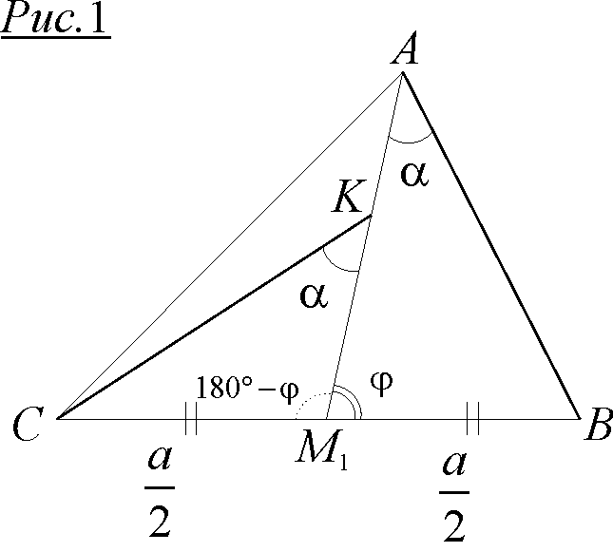
За теоремою синусів для $Δ{\text{ABM}}_{1}$ маємо: $\frac{\text{AB}}{\text{sin}ϕ}=\frac{\frac{a}{2}}{\text{sin}α}$ (рис.1).
За тією ж теоремою для $Δ{\text{CKM}}_{1}$ $\frac{\text{CK}}{\text{sin}\left(\text{180}°−ϕ\right)}=\frac{\frac{a}{2}}{\text{sin}α}$.
Оскільки $\text{sin}\left(\text{180}°−ϕ\right)=\text{sin}ϕ$, то $\text{CK}=\text{AB}$.

Що тут казати? Красива задача, міцний “захист” теореми синусів. Але без знання теореми синусів її не зробиш! Чи не так?
Зробиш! Пропонуємо інше розв’язання – назвемо його так: “розв’язання ☺” (Коли відомо, хто автор цього розв’язання, вкажемо в дужках його прізвище).
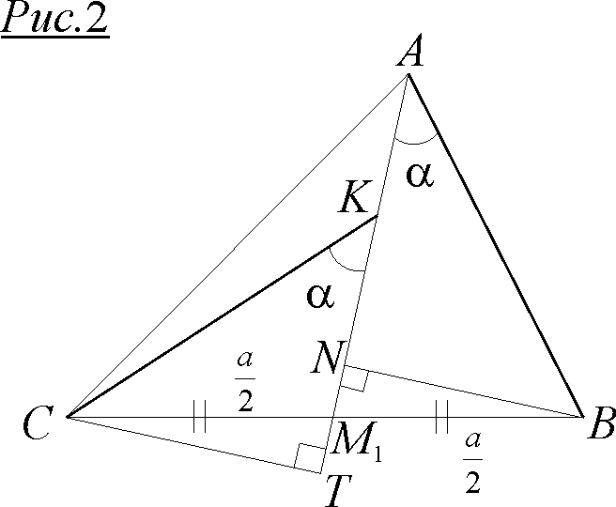
Розв’язання ☺. (О.Храпаль).
Проведемо з вершин $B$ і $C$ перпендикуляри $\text{BN}$ і $\text{CT}$ на пряму ${\text{AM}}_{1}$ (рис.2). Оскільки $Δ{\text{CTM}}_{1}=Δ{\text{BNM}}_{1}$ (за гіпотенузою та гострим кутом), то $\text{BN}=\text{CT}$.
Тоді $Δ\text{CTK}=Δ\text{BNA}$ (за катетом і гострим кутом). Отже, $\text{CK}=\text{AB}$.

Тож, пропонуємо до Вашої уваги добірку задач, які нам вдалося “перекинути” класом нижче.

Задача 2. Центри $O$ та $I$ описаного і вписаного кіл трикутника $\text{ABC}$ збігаються. Довести, що $Δ\text{ABC}$ – рівносторонній.
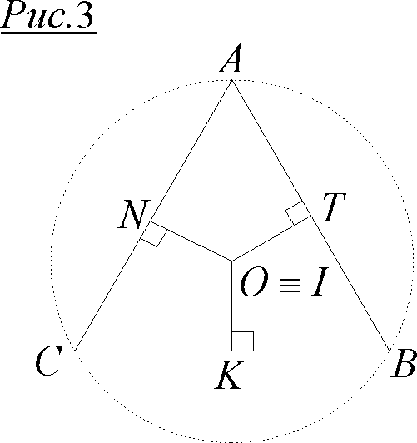
Зазвичай цю задачу розв’язують за допомогою формули Ейлера: ${\text{OI}}^{2}=R^{2}−2\text{Rr}=0$, звідки $R=2r$, що можливо лише в рівносторонньому трикутнику.
Розв’язання ☺. $\text{OK}=\text{ON}=\text{OT}=r$ (рис.3). Оскільки хорди, які рівновіддалені від центру, рівні, то $\text{AB}=\text{BC}=\text{AC}$ і $Δ\text{ABC}$ є рівностороннім.

Задача 3. Побудувати квадрат з вершинами на трьох даних паралельних прямих.
Це – відома задача на поворот, досить популярна на вступних іспитах до вищих навчальних закладів.
Розв’язання ☺. (С.Прохоренко).
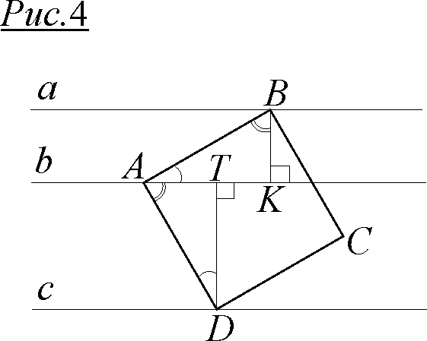
Нехай $a$, $b$, $c$ – дані паралельні прямі (рис.4).
Аналіз засвідчує: якщо $\text{ABCD}$ – шуканий квадрат, то, провівши $\text{BK}⊥b$ і $\text{DT}⊥b$, ми отримаємо два рівних трикутники. Дійсно, $Δ\text{AKB}=Δ\text{DTA}$ – за гіпотенузою та гострим кутом. Тепер перебіг побудови стає очевидним: із довільної точки $B$ прямої $a$ проводимо перпендикуляр $\text{BK}$ на пряму $b$. Далі з точки $K$ відкладаємо відрізок $\text{KA}$, що дорівнює відстані $\text{DT}$ між прямими $b$ і $c$. $\text{AB}$ – сторона квадрата, який необхідно побудувати.

Задача 4. Точка $H$ – ортоцентр гострокутного $Δ\text{ABC}$. Відомо, що $\text{AH}=\text{BC}$. Знайдіть кут $A$.
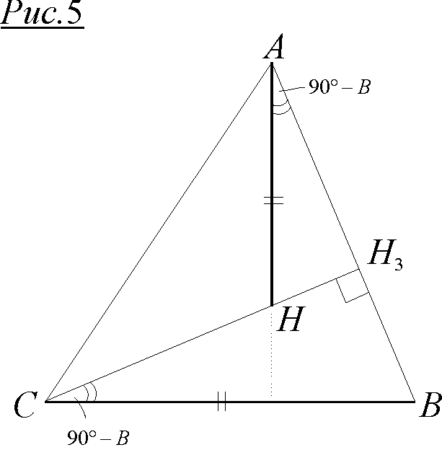
Звичайне розв’язання задачі передбачає використання формули $\text{AH}=2R⋅\left|\text{cos}A\right|$, а потім – теореми синусів: $\frac{a}{\text{sin}A}=2R$.
Розв’язання ☺. (Р.Гамалія).
Проведемо висоту ${\text{CH}}_{3}$ (рис.5).
$Δ{\text{AH}}_{3}H=Δ{\text{CH}}_{3}B$ – за гіпотенузою та гострим кутом. Звідси випливає, що . Тоді $Δ{\text{AH}}_{3}C$ є прямокутним і рівнобедреним. Отже, $A=\text{45}°$.

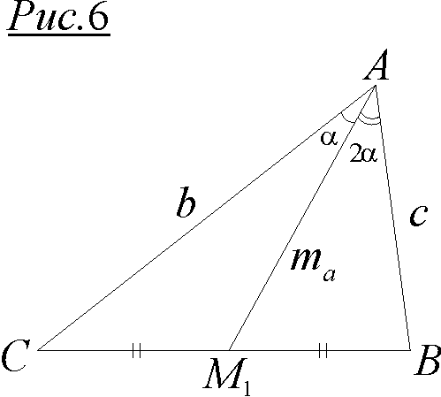
Задача 5. Побудувати $Δ\text{ABC}$ за сторонами $b$, $c$, якщо медіана $m_{a}$ ділить кут $A$ у співвідношенні $1:2$ (рис.6).
Класичне розв’язання застосовує формули площі трикутника, оскільки медіана ділить його на 2 рівні частини. Після чого знаходиться $\text{cos}α$.
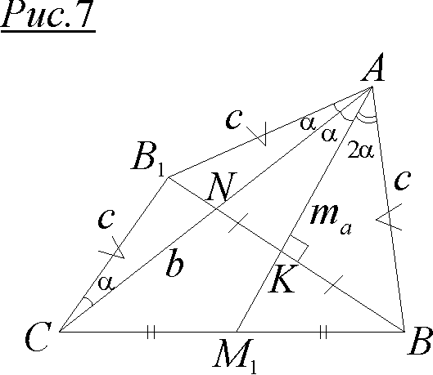
Розв’язання ☺. Будуємо точку $B_{1}$, симетричну $B$ відносно $m_{a}$ (рис.7). Тоді $B_{1}A=\text{AB}=c$ і $∠B_{1}\text{AK}\text{=∠}\text{BAK}=2α$. Таким чином, $∠B_{1}\text{AN}=α$. ${\text{KM}}_{1}$ – середня лінія в трикутнику ${\text{BB}}_{1}C$. Отже, ${\text{AM}}_{1}||B_{1}C$ і $∠B_{1}\text{CA}\text{=∠}M_{1}\text{AC}=α$ (внутрішні різносторонні). Тоді $B_{1}C=B_{1}A=c$.
$Δ{\text{AB}}_{1}C$ можна побудувати за 3 сторонами ($b$; $c$; $c$). Тепер ми знаємо кут $α$. Будуємо кут $3α$, після чого – й сам $Δ\text{ABC}$ ($b$; $c$; $3α$).
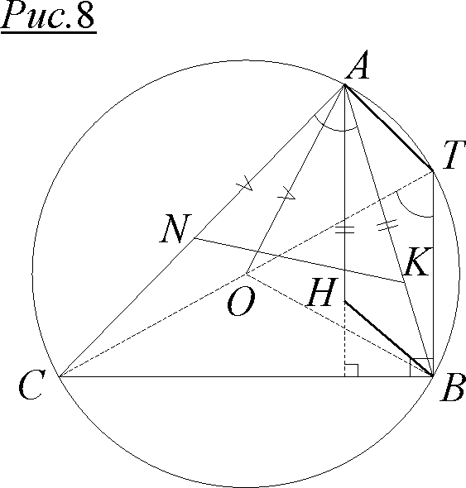
Задача 6. У гострокутному трикутнику $\text{ABC}$ точки $O$ і $H$ відповідно центр описаного кола і ортоцентр. На $\text{AB}$ взято точку $K$ таку, що $\text{AK}=\text{AH}$, а на $\text{AC}$ – точку $N$ таку, що $\text{AN}=\text{AO}$ (рис.8). Доведіть, що ( – радіус описаного кола трикутника $\text{ABC}$).
Звичайно розв’язання задачі зводять до теореми косинусів для $Δ\text{ANK}$.
Розв’язання ☺. Проведемо діаметр $\text{CT}$ і з’єднаємо $T$ з $B$. $∠\text{CBT}=\text{90}°$ (вписаний, спирається на діаметр) і $\text{BT}||\text{AH}$. Аналогічно отримаємо $\text{BH}||\text{AT}$. Отже, $\text{ATBH}$ – паралелограм і $\text{BT}=\text{AH}=\text{AK}$. $∠\text{CTB}\text{=∠}\text{BAC}$ (вписані, спираються на одну дугу). $\text{OT}=R$ і $\text{AN}=\text{AO}=R$. Тоді $Δ\text{ANK}=Δ\text{TOB}$ – за 2 сторонами і кутом між ними. Звідси $\text{NK}=\text{BO}=R$.

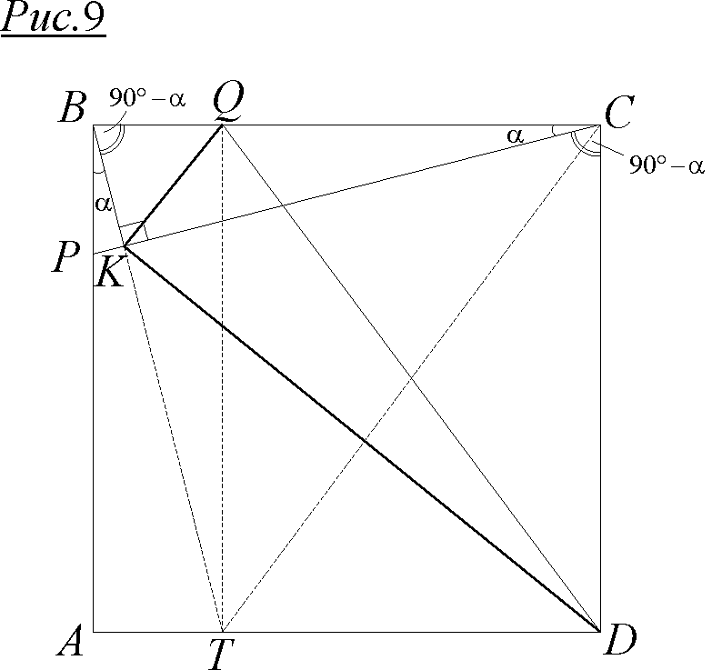
Задача 7. На сторонах $\text{AB}$ і $\text{BC}$ квадрата $\text{ABCD}$ взято відповідно точки $P$ і $Q$ – такі, що $\text{BP}=\text{BQ}$. $\text{BK}$ – перпендикуляр до $\text{PC}$ (рис.9). Доведіть, що $∠\text{QKD}=\text{90}°$.
Частіше за все задачу розв’язують за допомогою подібності $Δ\text{BKQ}$ і $Δ\text{CKD}$, яку довести досить непросто.
Розв’язання ☺. Продовжимо до перетину з в точці $T$.
$Δ\text{BAT}=Δ\text{CBP}$ – за катетом та гострим кутом. Тоді $\text{AT}=\text{BP}=\text{BQ}$, звідки $\text{CQTD}$ – прямокутник. Його діагоналі $\text{CT}$ і $\text{QD}$ – діаметри описаного навколо $\text{CQTD}$ кола. Оскільки $∠\text{CKT}=\text{90}°$, то точка $K$ також належить цьому колу. Тоді й $∠\text{QKD}=\text{90}°$ (вписаний, спирається на діаметр $\text{QD}$).

Задача 8. У прямокутному $Δ\text{ABC}$ ($C=\text{90}°$) кут $B$ дорівнює $\text{60}°$. Пряма, що з’єднує середину гіпотенузи і центр вписаного кола, перетинає катет $\text{BC}$ у точці $T$. Знайдіть кут ${\text{BTM}}_{3}$ (рис.10).
Цю задачу розв'язують застосовуючи тригонометрію або використовуючи спеціальні формули і геометричні факти.
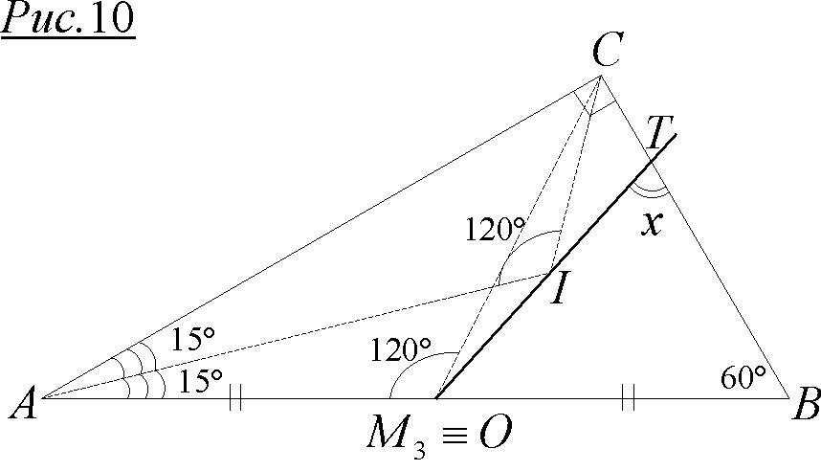
Розв’язання ☺. (О.Карлюченко).
Позначимо шуканий кут через $X$, а вершину $C$ прямого кута з’єднаємо з серединою гіпотенузи $\text{AB}$ – точкою $M_{3}$. Оскільки $M_{3}≡O$, то $∠{\text{CM}}_{3}A=\text{120}°$ (центральний, удвічі більший за кут $B$).
$∠\text{AIC}=\text{90}\text{°+}\frac{B}{2}=\text{90}\text{°+}\text{30}\text{°=}\text{120}°$. Таким чином, точки $A$; $M_{3}$; $I$; $C$ належать одному колу і $∠{\text{CM}}_{3}I\text{=∠}\text{CAI}=\text{15}°$ (вписані, спираються на одну дугу).
${\text{CM}}_{3}$ – медіана, яку проведено до гіпотенузи, тобто ${\text{CM}}_{3}=\frac{1}{2}\text{AB}={\text{BM}}_{3}$ і $∠{\text{BCM}}_{3}\text{=∠}{\text{CBM}}_{3}=\text{60}°$. Тоді $x=\text{60}\text{°+}\text{15}\text{°=}\text{75}°$ (зовнішній для $Δ{\text{CM}}_{3}T$).

Задача 9. Якщо в трикутнику дві бісектриси рівні, то він є рівнобедреним. Доведіть!
Це одна з найскладніших задач планіметрії. Зазвичай її розв’язують за допомогою формули бісектриси: $l_{a}=\frac{2\text{bc}}{b+c}\text{cos}\frac{A}{2}$.
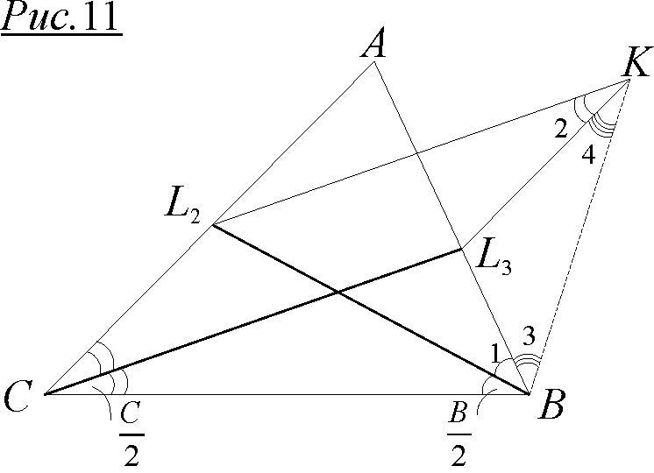
Розв’язання ☺. Нехай в $Δ\text{ABC}$ $l_{b}=l_{c}$, тобто бісектриси ${\text{BL}}_{2}$ і ${\text{CL}}_{3}$ рівні (рис.11). Припустимо, що $b≠c$ і $b>c$. Тоді й $B>C$, також $\frac{B}{2}>\frac{C}{2}$.
Розглянемо $Δ{\text{BL}}_{2}C$ і $Δ{\text{CL}}_{3}B$. $\text{BC}$ – спільна сторона, ${\text{BL}}_{2}={\text{CL}}_{3}$, але $\frac{B}{2}>\frac{C}{2}$, отже, ${\text{CL}}_{2}>{\text{BL}}_{3}$ (1).
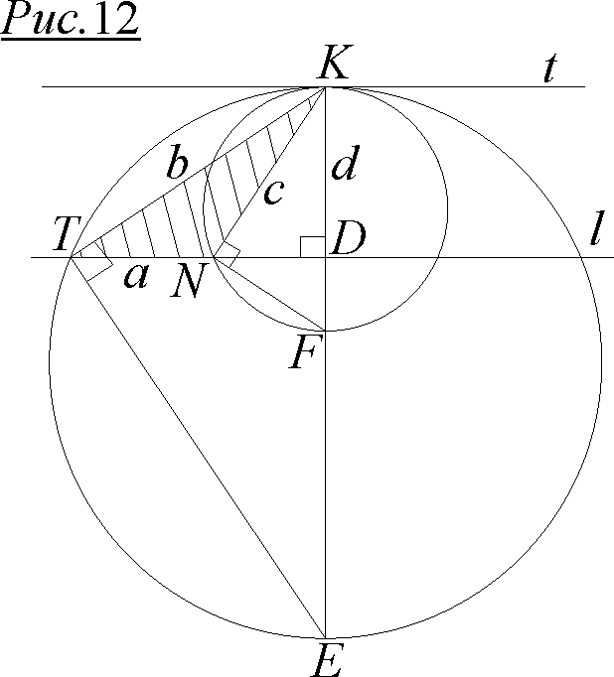
Побудуємо паралелограм ${\text{CL}}_{2}{\text{KL}}_{3}$. Оскільки $L_{2}K={\text{CL}}_{3}$, то $Δ{\text{KL}}_{2}B$ – рівнобедрений. Очевидно, що $∠1\text{>∠}2$ (вони ж є кутами $\frac{B}{2}$ і $\frac{C}{2}$ відповідно). Тоді $∠3\text{<∠}4$. Таким чином, $L_{3}K<{\text{BL}}_{3}$. Але $L_{3}K={\text{CL}}_{2}$, тоді ${\text{CL}}_{2}<{\text{BL}}_{3}$. А ця нерівність суперечить нерівності (1).
Наше припущення, що $b>c$ є невірним. Аналогічно можна показати, що є невірним й припущення $b<c$. Робимо висновок: $b=c$ і $Δ\text{ABC}$ є рівнобедреним.

Задача 10. Два кола радіусів $R$ і $r$ внутрішньо дотикаються одне одного в точці $K$. Пряма $l$, паралельна дотичній $t$, яку проведено в точці $K$, перетинає кола в точках $N$ і $T$ (рис.12). Доведіть, що радіус описаного кола трикутника $\text{KNT}$ є величиною постійною при $l||t$.
Знайдіть цей радіус.
Ця задача має досить непросте розв’язання за допомогою тригонометрії.
Розв’язання ☺. (О.Шамович, О.Карлюченко).
Нехай $\text{TN}=a$, $\text{TK}=b$, $\text{KN}=c$ і $\text{KD}=d$. Радіуси великого, маленького і шуканого кіл – відповідно $R$; $r$ і $R_{1}$. Тоді маємо: $R_{1}=\frac{\text{abc}}{4S_{1}}$, де $S_{1}=S_{\text{KNT}}=\frac{1}{2}\text{ad}$. Отже, $R_{1}=\frac{\text{abc}}{4⋅\frac{1}{2}\text{ad}}=\frac{\text{bc}}{2d}$.
$c=\sqrt{2\text{rd}}$ – з прямокутного трикутника $\text{KNF}$.
$b=\sqrt{2\text{Rd}}$ – з прямокутного трикутника $\text{KTE}$.
Тоді $R_{1}=\frac{\sqrt{2\text{Rd}}⋅\sqrt{2\text{rd}}}{2d}=\sqrt{\text{Rr}}=\text{const}$.

Наприкінці нашої розмови зазначимо, що пошук можливостей “перекинути” задачу класом нижче триває!..
Розділ 13

Про одне важливе ГМТ

(О.Шамович – Г.Філіпповський)

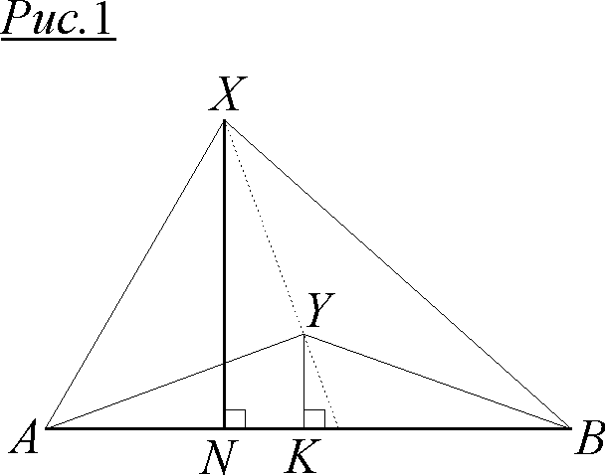
Цей розділ присвячений одному важливому ГМТ (назвемо його головним), яке має досить широке застосування в різноманітних задачах шкільної геометрії. Ось воно:
геометричне місце точок, різниця квадратів відстаней від яких до кінців відрізка є сталою величиною – це пряма, перпендикулярна до даного відрізка.
Доведемо цей факт.
Необхідність. Нехай для точок $X$ і $Y$ виконується рівність: ${\text{XA}}^{2}−{\text{XB}}^{2}={\text{YA}}^{2}−{\text{YB}}^{2}$. Потрібно довести, що в такому разі $\text{XY}⊥\text{AB}$.
Проведемо $\text{YK}⊥\text{AB}$ і покажемо, що $X$ належить прямій $\text{YK}$ (рис.1).
$\begin{aligned}{\text{XA}}^{2}−{\text{XB}}^{2}={\text{XN}}^{2}+{\text{NA}}^{2}−{\text{XN}}^{2}−(\text{NK}+\text{KB})^{2}= \\ {\text{NA}}^{2}−2\text{NB}⋅\text{NK}−{\text{NK}}^{2}−{\text{KB}}^{2}\end{aligned}$ (1)
$\begin{aligned}{\text{YA}}^{2}−{\text{YB}}^{2}={\text{YK}}^{2}+(\text{NA}+\text{NK})^{2}−{\text{YK}}^{2}−{\text{KB}}^{2}= \\ {\text{NA}}^{2}+2\text{NA}⋅\text{NK}+{\text{NK}}^{2}−{\text{KB}}^{2}\end{aligned}$ (2)
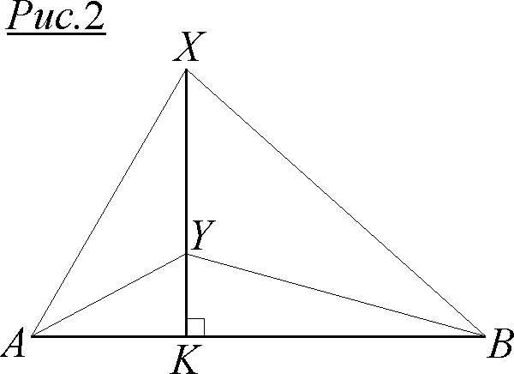
Порівнявши (1) і (2), одержимо $−{\text{NK}}^{2}−2\text{NA}⋅\text{KB}=2\text{NA}⋅\text{NK}+{\text{NK}}^{2}$, звідки $2\text{NK}(\text{KB}+\text{NK}+\text{NA})=0$.
Оскільки $\text{KB}+\text{NA}+\text{NK}=\text{AB}≠0$, то $\text{NK}=0$, отже, $X∈\text{YK}$.
Достатність. Нехай точки $X$ і $Y$ такі, що $\text{XY}⊥\text{AB}$, (рис.2). Покажемо, що тоді ${\text{XA}}^{2}−{\text{XB}}^{2}={\text{YA}}^{2}−{\text{YB}}^{2}$.
$${\text{XA}}^{2}−{\text{XB}}^{2}={\text{XK}}^{2}+{\text{KA}}^{2}−{\text{XK}}^{2}−{\text{KB}}^{2}={\text{KA}}^{2}−{\text{KB}}^{2}$$
${\text{YA}}^{2}−{\text{YB}}^{2}={\text{YK}}^{2}+{\text{KA}}^{2}−{\text{YK}}^{2}−{\text{KB}}^{2}={\text{KA}}^{2}−{\text{KB}}^{2}$,
звідки ${\text{XA}}^{2}−{\text{XB}}^{2}={\text{YA}}^{2}−{\text{YB}}^{2}$.

Задача 1. На площині розташовані точки $A$ і $B$ та відрізок $a$ ($a<\text{AB}$). Побудуйте множину точок $K$таких, що ${\text{AK}}^{2}−{\text{KB}}^{2}=a^{2}$.
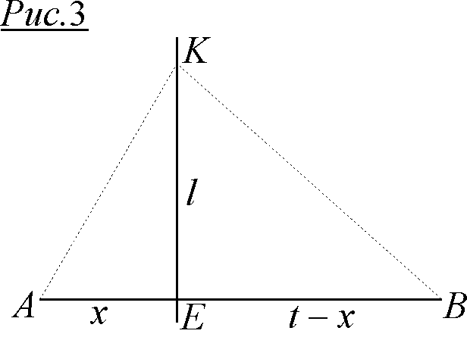
Розв'язання. Нехай точка $K$ – така, що для неї виконується умова задачі. Проведемо через $K$ пряму $l⊥\text{AB}$ (рис.3). Позначимо відрізки $\text{AE}=x$, $\text{AB}=t$, тоді $\text{BE}=t−x$.
Для будь-якої точки, що належить прямій $l$, виконується рівність: ${\text{AK}}^{2}−x^{2}={\text{BK}}^{2}−(t−x)^{2}$, звідки ${\text{AK}}^{2}−{\text{BK}}^{2}=2\text{tx}−t^{2}$, тобто $x=\frac{a^{2}+t^{2}}{2t}$. А цей відрізок неважко побудувати.

Задача 2. Нехай $X$ – деяка точка висоти $\text{AD}$ трикутника $\text{ABC}$. Доведіть, що ${\text{AB}}^{2}−{\text{AC}}^{2}={\text{XB}}^{2}−{\text{XC}}^{2}$.
Доведення випливає з головного ГМТ, оскільки $\text{AD}⊥\text{BC}$, отже, й $\text{AX}⊥\text{BC}$.
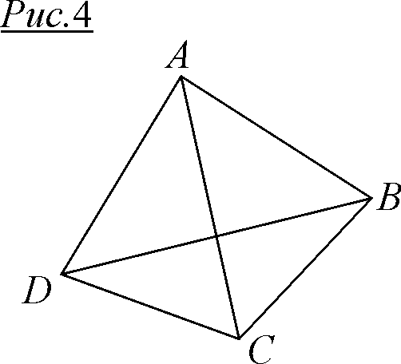
Задача 3. Якщо сума квадратів протилежних сторін чотирикутника рівні, то його діагоналі перпендикулярні. Довести.
Розв'язання. За умовою ${\text{AB}}^{2}+{\text{CD}}^{2}={\text{CB}}^{2}+{\text{AD}}^{2}$ (рис.4), звідки ${\text{AB}}^{2}−{\text{AD}}^{2}={\text{CB}}^{2}−{\text{CD}}^{2}$, і за головним ГМТ, $\text{AC}⊥\text{BD}$.

Задача 4. Знайти суму кутів $D$ і $C$ опуклого чотирикутника $\text{ABCD}$, в якому ${\text{AB}}^{2}+{\text{DC}}^{2}={\text{AC}}^{2}+{\text{BD}}^{2}$.
Розв'язання. Надамо цій нерівності вигляду ${\text{AB}}^{2}−{\text{AC}}^{2}={\text{DB}}^{2}−{\text{DC}}^{2}$, звідки випливає, що $\text{AD}⊥\text{BC}$ (за головним ГМТ).
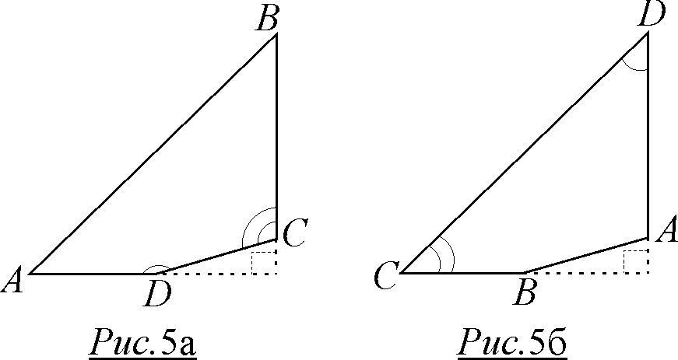
Тоді $∠D\text{+∠}C=\text{270}°$, або $∠D\text{+∠}C=\text{90}°$ (рис.5а, 5б).

Задача 5. Довести, що висоти трикутника перетинаються в одній точці.
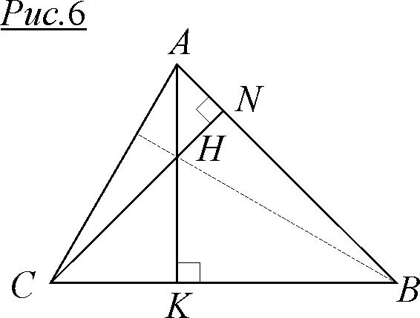
Доведення. Нехай висоти $\text{AK}$ і $\text{CN}$ перетинаються в точці $H$ (рис.6). Доведемо, що $\text{BH}⊥\text{AC}$.
Оскільки $\text{AH}⊥\text{BC}$, то за головним ГМТ отримаємо ${\text{AC}}^{2}−{\text{AB}}^{2}={\text{HC}}^{2}−{\text{HB}}^{2}$. Оскільки $\text{CH}⊥\text{AB}$, то ${\text{CA}}^{2}−{\text{CB}}^{2}={\text{HA}}^{2}−{\text{HB}}^{2}$. Тоді віднявши від другої рівності першу, отримаємо ${\text{AB}}^{2}−{\text{CB}}^{2}={\text{HA}}^{2}−{\text{HC}}^{2}$, звідки $\text{BH}⊥\text{AC}$.

Задача 6. У площині прямокутника $\text{ABCD}$ дано довільну точку $X$. Доведіть, що ${\text{XA}}^{2}+{\text{XC}}^{2}={\text{XB}}^{2}+{\text{XD}}^{2}$.
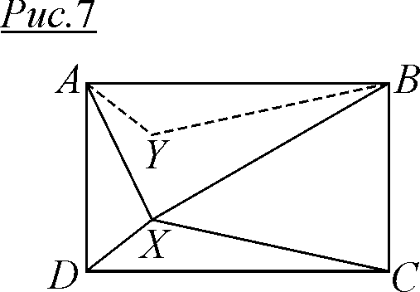
Доведення. Побудуємо трикутник $\text{AYB}$, який дорівнює трикутникові $\text{DXC}$ (рис.7).
Запишемо рівність, яку потрібно довести, у вигляді ${\text{XA}}^{2}−{\text{XB}}^{2}={\text{XD}}^{2}−{\text{XC}}^{2}$.
Оскільки $Δ\text{DXC}=Δ\text{AYB}$, то $\text{XD}=\text{YA}$, а $\text{XC}=\text{YB}$. Отже, потрібно довести, що ${\text{XA}}^{2}−{\text{XB}}^{2}={\text{YA}}^{2}−{\text{YB}}^{2}$, і за головним ГМТ це рівносильне тому, що $\text{XY}⊥\text{AB}$. Оскільки через будь-яку точку можна провести лише один перпендикуляр до $\text{AB}$, то рівність, яку потрібно було довести, вірна.

Задача 7. (Теорема Карно).
Для того, щоб перпендикуляри, проведені з довільних точок $A_{1}$, $B_{1}$, $C_{1}$ відповідно до сторін $\text{BC}$, $\text{AC}$ і $\text{AB}$ трикутника $\text{ABC}$, перетинались в одній точці, необхідно і достатньо, щоб виконувалася умова: $C_{1}A^{2}+A_{1}B^{2}+B_{1}C^{2}=C_{1}B^{2}+B_{1}A^{2}+A_{1}C^{2}$ (1) .
Доведення. Нехай виконується рівність (1). Перепишемо її у вигляді: $C_{1}A^{2}−C_{1}B^{2}+A_{1}B^{2}−A_{1}C^{2}+B_{1}C^{2}−B_{1}A^{2}=0$ (*).
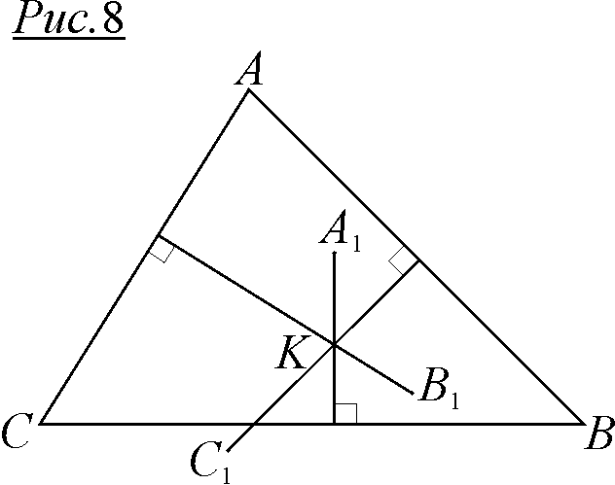
Нехай перпендикуляри, проведені через точки $A_{1}$ і $C_{1}$ перетинаються в точці $K$ (рис.8). Тоді за головним ГМТ $A_{1}B^{2}−A_{1}C^{2}={\text{KB}}^{2}−{\text{KC}}^{2}$ і $C_{1}A^{2}−C_{1}B^{2}={\text{KA}}^{2}−{\text{KB}}^{2}$. Підставимо в твердження (*) і одержимо: ${\text{KA}}^{2}−{\text{KB}}^{2}+{\text{KB}}^{2}−{\text{KC}}^{2}+B_{!}C^{2}−B_{1}A^{2}=0$. Звідки ${\text{KA}}^{2}−{\text{KC}}^{2}=B_{1}A^{2}−B_{1}C^{2}$. А це означає, що $B_{1}K⊥\text{AC}$.
Аналогічно доводиться і обернене твердження.

Задача 8. Два кола перетинаються в точках $A$ і $B$. $C$ – точка, з якої проведено дві рівні зовнішні дотичні до цих кіл. Довести, що точки $A$, $B$ і $C$ належать одній прямій (рис.9).
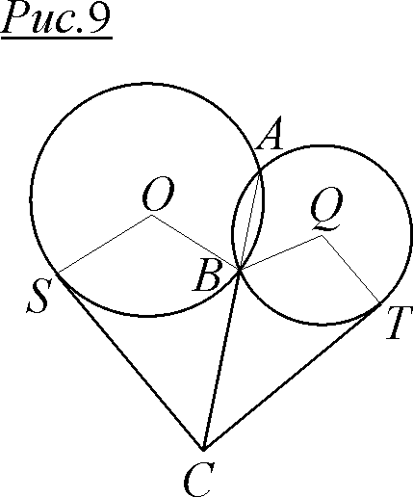
Доведення. Відомо, що лінія центрів двох кіл, які перетинаються, перпендикулярна до їх спільної хорди, тобто $\text{AB}⊥\text{OQ}$. Доведемо, що також $\text{CB}⊥\text{OQ}$.
${\text{CS}}^{2}={\text{CO}}^{2}−{\text{OS}}^{2}={\text{CO}}^{2}−{\text{OB}}^{2}$,
${\text{CT}}^{2}={\text{CQ}}^{2}−{\text{QT}}^{2}={\text{CQ}}^{2}−{\text{QB}}^{2}$.
Оскільки дотичні $\text{CS}$ і $\text{CT}$ рівні за умовою, то , звідки ${\text{CO}}^{2}−{\text{CQ}}^{2}={\text{OB}}^{2}−{\text{QB}}^{2}$, або $\text{CB}⊥\text{OQ}$ (за головним ГМТ). Отже, точки $A$, $B$ і $C$ належать одній прямій.

Задача 9. Дано три кола. Побудувати точку, дотичні з якої до всіх трьох кіл рівні між собою.
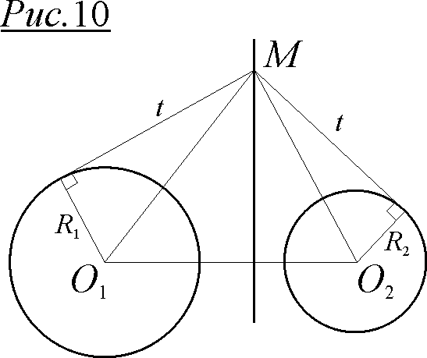
Розв'язання. Розглянемо два кола з центрами в точках $O_{1}$ і $O_{2}$ та радіусами $R_{1}$ і $R_{2}$ (рис.10). Знайдемо геометричне місце точок $M$ – таких, що дотичні з цієї точки до кіл з центрами $O_{1}$ і $O_{2}$ рівні. Позначимо довжини дотичних $t$. Тоді ${\text{MO}}_{1^{2}}=R_{1^{2}}+t^{2}$, ${\text{MO}}_{2^{2}}=R_{2^{2}}+t^{2}$.
Тому, ${\text{MO}}_{1^{2}}−{\text{MO}}_{2^{2}}=R_{1^{2}}−R_{2^{2}}$, а за головним ГМТ точка $M$ належить перпендикуляру до $O_{1}O_{2}$. Якщо ці кола не перетинаються, то $M$ – довільна точка прямої. Якщо ж вони перетинаються, то знайдена нами пряма проходить через точки перетину кіл. Геометричним місцем точок є два промені цієї прямої, виключаючи спільну хорду.
Тепер зрозуміло й розв'язання всієї задачі. Треба побудувати ці прямі для всіх пар кіл і, якщо вони перетинаються в одній точці і зовні всіх кіл, то ця точка шукана.
Розділ 14

Якщо розділити сторони трикутника
на 3 рівні частини

(Б.Шияк – Г.Філіпповський)

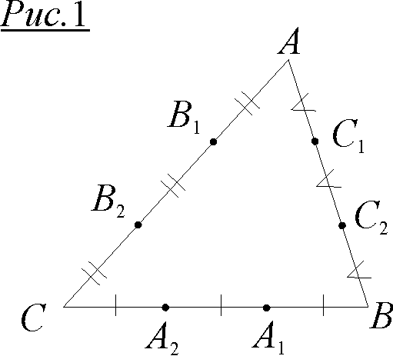
Ця добірка задач пов’язана з конструкцією, в якій або одна сторона, або дві, або усі три сторони трикутника діляться на 3 рівні частини (рис.1). При цьому виникають цікаві закономірності та корисні співвідношення між елементами трикутника. Спробуємо наголосити на них, загостривши увагу на такій конструкції. Сподіваємося, що запропонована серія задач буде доречною як на уроках, так і під час роботи математичного гуртка або факультативу.
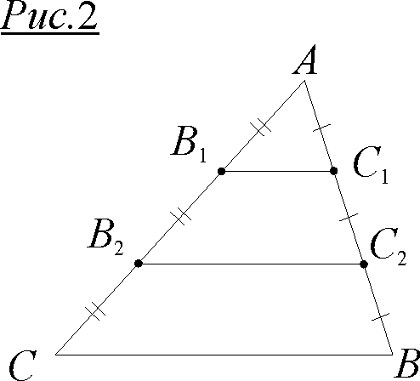
Задача 1. Доведіть, що $B_{1}C_{1}||\text{BC}$ і $B_{2}C_{2}||\text{BC}$ (рис.2).
Розв’язання. Це майже очевидно за оберненою теоремою Фалеса, оскільки ${\text{AC}}_{1}=C_{1}C_{2}=C_{2}B$ і ${\text{AB}}_{1}=B_{1}B_{2}=B_{2}C$.

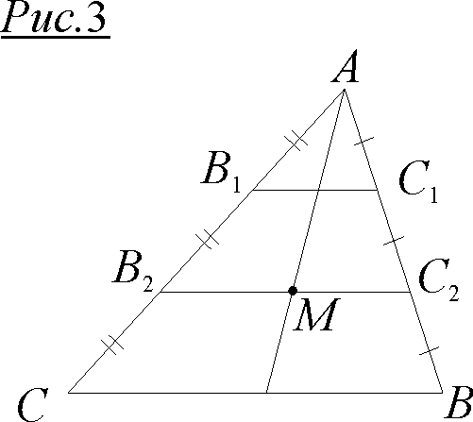
Задача 2. Доведіть, що центроїд $M$ трикутника $\text{ABC}$ належить відрізку $B_{2}C_{2}$ (рис.3).
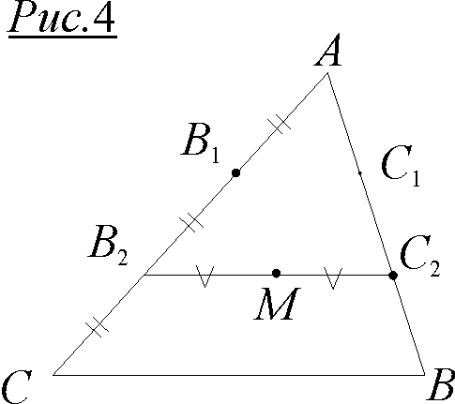
Розв’язання. Оскільки медіана ${\text{AM}}_{1}$ ділиться центроїдом $M$ у співвідношенні $2:1$ і, до того ж, $\frac{{\text{AB}}_{2}}{B_{2}C}=\frac{{\text{AC}}_{2}}{C_{2}B}=\frac{2}{1}$, то, зрозуміло, центроїд $M$ належить відрізку $B_{2}C_{2}$.

Задача 3. Відновіть $Δ\text{ABC}$ за точками $B_{1}$; $C_{2}$; $M$ ($M$ - центроїд в $Δ\text{ABC}$).
Розв’язання. За задачею 2 $M∈B_{2}C_{2}$, тоді $B_{2}M=C_{2}M$. Отже, продовжимо $C_{2}M$ на власну довжину і отримаємо точку $B_{2}$ (рис.4). Але $B_{1}B_{2}=\frac{1}{3}\text{AC}$. Далі очевидно!..

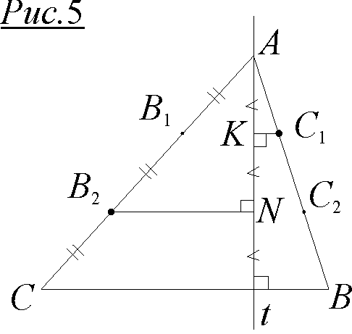
Задача 4. Відновіть $Δ\text{ABC}$ за точками $B_{2}$; $C_{1}$ і прямою $t$, яка містить висоту $h_{a}$.
Розв’язання. Із точок $C_{1}$ і $B_{2}$ проведемо перпендикуляри $B_{2}N$ і $C_{1}K$ до прямої $t$ (рис.5). Знов-таки теорема Фалеса підказує, що $\text{KN}=\frac{1}{3}h_{a}$. Тож, знаходимо вершину $A$, відклавши $\text{KA}=\text{KN}$. Далі очевидно.

Задача 5. Нехай $D=B_{1}C_{2}∩B_{2}C_{1}$ і $F={\text{BB}}_{2}∩{\text{CC}}_{2}$. Доведіть, що точки $A$; $D$; $F$; $M_{1}$ (середина $\text{BC}$) належать одній прямій (рис.6).
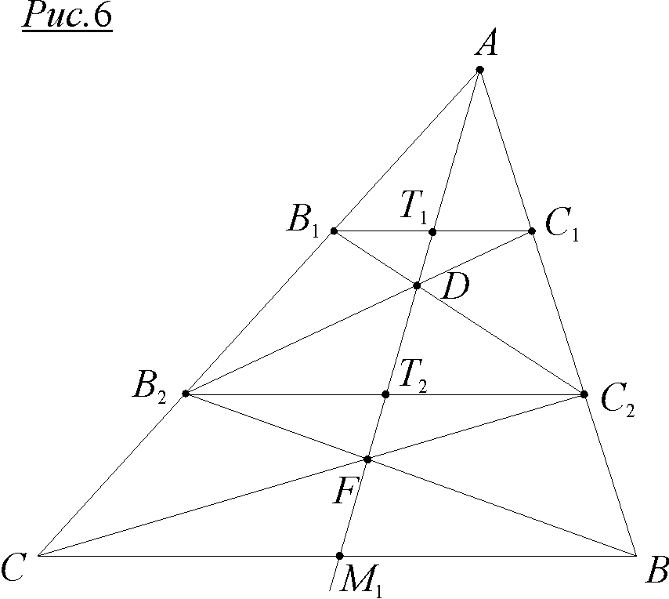
Розв’язання. Скористаємося так званою лемою про трапецію, згідно з якою в довільній трапеції точка перетину діагоналей, точка перетину продовжень бічних сторін і середини основ належать одній прямій (доведіть її). Для трапеції $B_{1}C_{1}C_{2}B_{2}$ лема про трапецію підтверджує належність точок $A$; $T_{1}$; $D$; $T_{2}$ одній прямій. За тією ж лемою в трапеції $B_{2}C_{2}\text{BC}$ точки $A$; $T_{2}$; $F$; $M_{1}$ – це також одна пряма. Тепер робимо висновок: точки $A$; $D$; $F$; $M_{1}$ належать одній прямій.

Задача 6. Знайти співвідношення площі $S_{1}$, яку заштриховано на рис.7, до площі $S$ трикутника $\text{ABC}$.
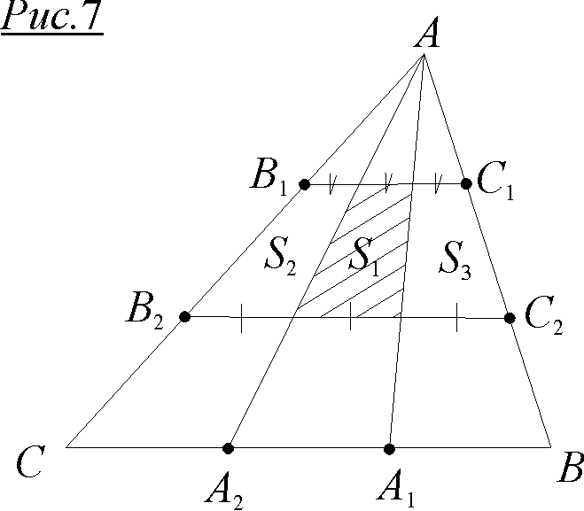
Розв’язання. $\frac{S_{{\text{AC}}_{1}B_{1}}}{S}=\frac{1}{9}$ (оскільки трикутники ${\text{AC}}_{1}B$ і $\text{ABC}$ подібні з коефіцієнтом подібності $\frac{1}{3}$).
$\frac{S_{{\text{AC}}_{2}B_{2}}}{S}={\left(\frac{2}{3}\right)}^{2}=\frac{4}{9}$. Таким чином, площа трапеції $B_{1}C_{1}C_{2}B_{2}$ складає $\frac{4}{9}S−\frac{1}{9}S=\frac{3}{9}S=\frac{1}{3}S$. Оскільки трапеції з площами $S_{1}$; $S_{2}$; $S_{3}$ є рівновеликими (вони мають рівні основи і спільну висоту), то $S_{1}=\frac{1}{3}⋅\frac{1}{3}S=\frac{1}{9}S$. Отже, $\frac{S_{1}}{S}=\frac{1}{9}$.

Задача 7. Знайти співвідношення $\text{AD}:\text{DF}:{\text{FM}}_{1}$ (рис.8).
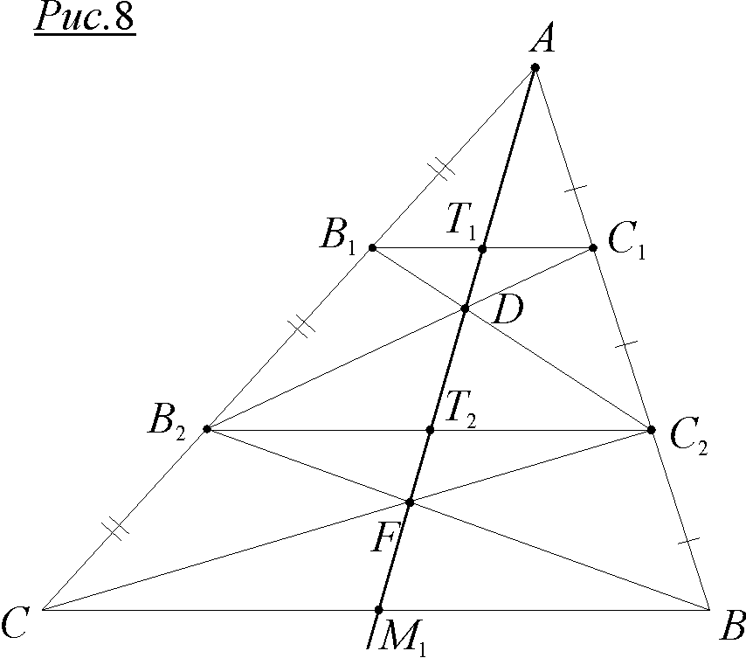
Розв’язання. Очевидно, що ${\text{AT}}_{1}=T_{1}T_{2}=T_{2}M_{1}$ – за теоремою Фалеса (до речі $T_{2}≡M$). Оскільки в $Δ{\text{AC}}_{2}B_{2}$ чевіани ${\text{AT}}_{2}$; $C_{2}B_{1}$ і $B_{2}C_{1}$ перетинаються в одній точці, то за теоремою Ван-Обеля: $\frac{\text{AD}}{{\text{DT}}_{2}}=\frac{{\text{AB}}_{1}}{B_{1}B_{2}}+\frac{{\text{AC}}_{1}}{C_{1}C_{2}}=1+1=2$.
Знов-таки за теоремою Ван-Обеля для трикутника $\text{ABC}$ (чевіани ${\text{AM}}_{1}$; ${\text{BB}}_{2}$; ${\text{CC}}_{2}$ перетинаються в одній точці $F$) маємо: $\frac{\text{AF}}{{\text{FM}}_{1}}=\frac{{\text{AB}}_{2}}{B_{2}C}+\frac{{\text{AC}}_{2}}{C_{2}B}=2+2=4$.
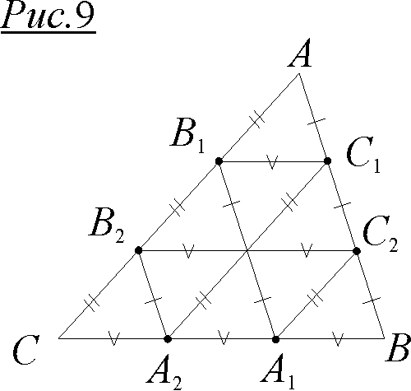
Тепер, враховуючи те, що${\text{AT}}_{1}=T_{1}T_{2}=T_{2}M_{1}$, неважко підрахувати: $\text{AD}:\text{DF}:{\text{FM}}_{1}=\text{20}:\text{16}:9$.

Задача 8. Як розрізати довільний трикутник на 9 рівних частин?
Розв’язання. Ось так! (рис.9).

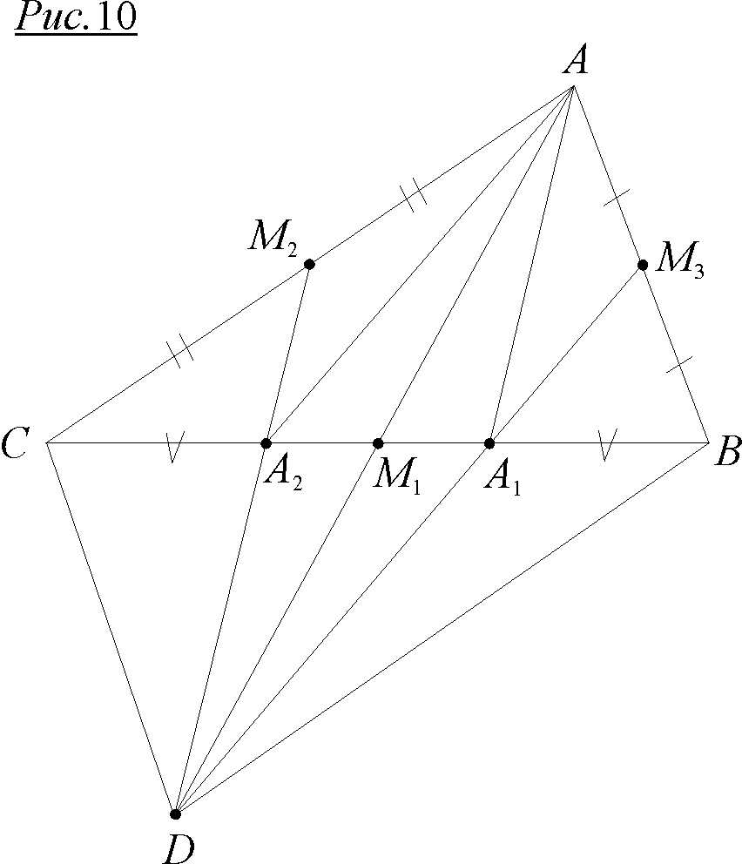
Задача 9. $M_{2}$ і $M_{3}$ – середини відповідно $\text{AC}$ і $\text{AB}$ у трикутнику $\text{ABC}$. $D=M_{3}A_{1}∩M_{2}A_{2}$ (рис.10). Доведіть, що $\text{ABDC}$ – паралелограм.
Розв’язання. З’єднаємо $A$ і $A_{1}$. Неважко побачити, що $M_{2}A_{2}$ – середня лінія в $Δ{\text{AA}}_{1}C$, тобто ${\text{AA}}_{1}||M_{2}A_{2}$. Аналогічно можна показати, що ${\text{AA}}_{2}||M_{3}A_{1}$, або ${\text{AA}}_{2}||M_{3}D$. Таким чином, ${\text{AA}}_{1}{\text{DA}}_{2}$ – паралелограм (протилежні сторони паралельні). $\text{AD}$ – його діагональ, яка проходить через середину відрізка $A_{1}A_{2}$, а отже, і через середину $\text{BC}$ – точку $M_{1}$.
Оскільки $\text{AD}$ ділиться цією точкою навпіл, то $\text{ABDC}$ також є паралелограмом.

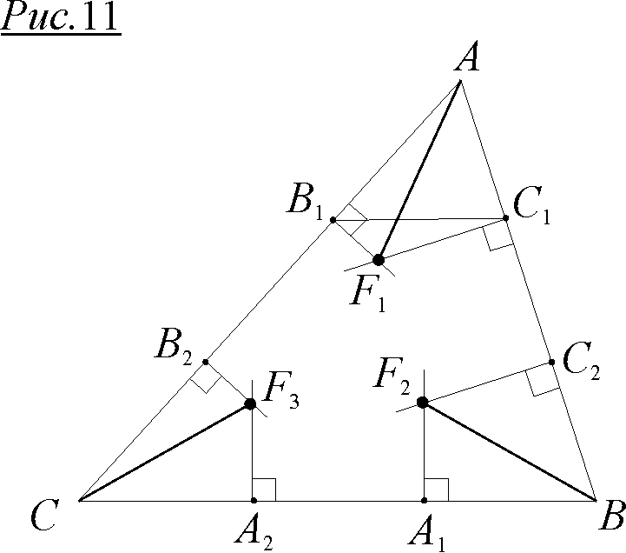
Задача 10. Із точок $A_{1}$ і $A_{2}$ відновлено перпендикуляри до $\text{BC}$, із точок $B_{1}$ і $B_{2}$ – перпендикуляри до $\text{AC}$ і з точок $C_{1}$ і $C_{2}$ – перпендикуляри до $\text{AB}$. У наслідок перетину відповідних перпендикулярів утворено точки $F_{1}$; $F_{2}$; $F_{3}$ (рис.11). Доведіть, що ${\text{AF}}_{1}={\text{BF}}_{2}={\text{CF}}_{3}=\frac{2}{3}R$ ($R$ – радіус кола, описаного навколо $Δ\text{ABC}$).
Розв’язання. Навколо чотирикутника ${\text{AC}}_{1}F_{1}B_{1}$ можна описати коло (два протилежні кути дорівнюють по $\text{90}°$), причому ${\text{AF}}_{1}$ – діаметр цього кола. Те саме коло є описаним навколо $Δ{\text{AC}}_{1}B_{1}$. Але $Δ{\text{AC}}_{1}B_{1}$ є гомотетичним до $Δ\text{ABC}$ з коефіцієнтом гомотетії $k=\frac{1}{3}$. Тож, діаметр кола, описаного навколо $Δ{\text{AC}}_{1}B_{1}$, складає $\frac{1}{3}$ від $2R$ – діаметра кола, описаного навколо $Δ\text{ABC}$. Отже, ${\text{AF}}_{1}=\frac{1}{3}⋅2R=\frac{2}{3}R$.
Аналогічно покажемо, що й ${\text{BF}}_{2}={\text{CF}}_{3}=\frac{2}{3}R$.

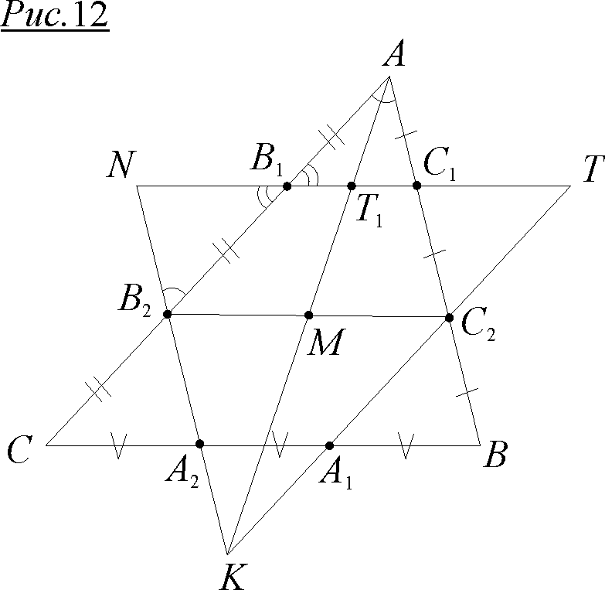
Задача 11. Прямі $B_{1}C_{1}$; $B_{2}A_{2}$ і $C_{2}A_{1}$ унаслідок перетину утворюють трикутник $\text{KNT}$ (рис.12). Доведіть, що $Δ\text{KNT}=Δ\text{ABC}$ і що центроїди цих трикутників збігаються.
Розв’язання. $Δ{\text{AC}}_{1}B_{1}={ΔB}_{2}{\text{NB}}_{1}$ (за стороною та двома прилеглими кутами). Звідси ${\text{NB}}_{1}=B_{1}C_{1}$. Аналогічно $C_{1}T=B_{1}C_{1}$ і $\text{NT}=\text{BC}$.
Схожі міркування дадуть: $\text{KT}=\text{AC}$ і $\text{NK}=\text{AB}$. Отже, $Δ\text{KNT}=Δ\text{ABC}$ – за трьома сторонами.
Оскільки ${\text{KT}}_{1}$ є медіаною в $Δ\text{KNT}$ і, до того ж, неважко показати, що $\text{KM}:{\text{MT}}_{1}=2:1$, то точка $M$ також є центроїдом в $Δ\text{KNT}$.

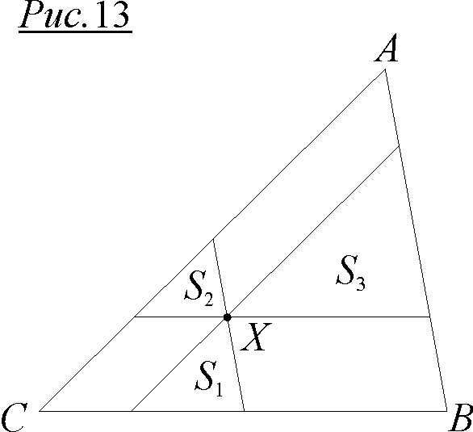
Задача 12. Через точку $X$ всередині $Δ\text{ABC}$ проведено прямі паралельно сторонам трикутника. При цьому утворено три трикутники з площами $S_{1}$; $S_{2}$; $S_{3}$ (рис.13). Доведіть, що мінімум суми $S_{1}+S_{2}+S_{3}$ досягається в нашій конструкції, тобто, коли $X≡M$.
Розв’язання. Оскільки трикутники з площами $S_{1}$; $S_{2}$; $S_{3}$ подібні до трикутника $\text{ABC}$, то неважко обчислити, що $S_{\text{ABC}}=S={\left(\sqrt{S_{1}}+\sqrt{S_{2}}+\sqrt{S_{3}}\right)}^{2}$ (див. Сканаві, №10.394). Або $S=S_{1}+S_{2}+S_{3}+2\left(\sqrt{S_{1}S_{2}}+\sqrt{S_{2}S_{3}}+\sqrt{S_{1}S_{3}}\right)=$$=3\left(S_{1}+S_{2}+S_{3}\right)−\left({\left(\sqrt{S_{1}}−\sqrt{S_{2}}\right)}^{2}+{\left(\sqrt{S_{2}}−\sqrt{S_{3}}\right)}^{2}+{\left(\sqrt{S_{1}}−\sqrt{S_{3}}\right)}^{2}\right)$.
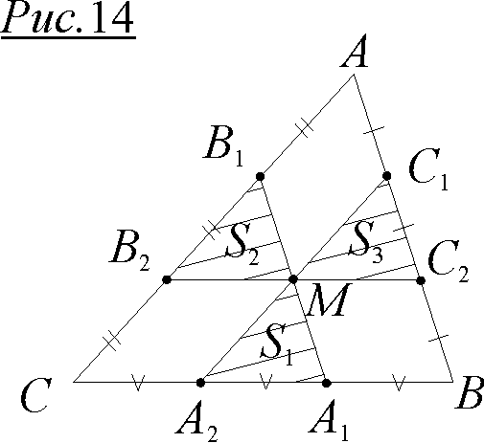
Таким чином, $S≤3\left(S_{1}+S_{2}+S_{3}\right)$. Причому знак рівності має місце, коли $\sqrt{S_{1}}=\sqrt{S_{2}}=\sqrt{S_{3}}$. Отже, $S_{1}+S_{2}+S_{3}≥\frac{S}{3}$ і $S_{1}+S_{2}+S_{3}=\frac{S}{3}$, коли $S_{1}=S_{2}=S_{3}$. Це можливо лише у випадку нашої конструкції, коли $X≡M$ (рис.14).
Дійсно, $S_{1}=S_{2}=S_{3}=\frac{S}{9}$ (див. задачу 8).

Решту задач із цієї серії пропонуємо виконати самостійно.

Задача 13. Побудувати $Δ\text{ABC}$ за точками $B_{1}$; $C_{2}$; $A_{2}$.

Задача 14. Побудувати $Δ\text{ABC}$ за точками $B_{2}$; $C_{1}$ і $M_{1}$ (серединою $\text{BC}$).
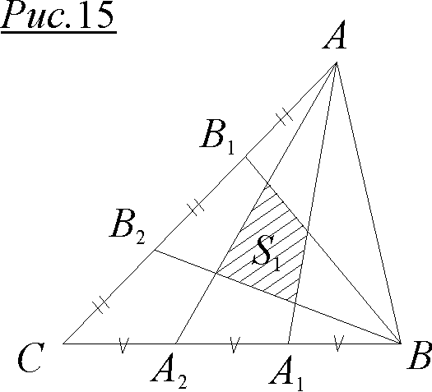
Задача 15. В умовах задачі 6 знайдіть $\frac{S_{1}}{S_{B_{2}C_{2}\text{BC}}}$.
Задача 16. Знайдіть $\frac{S_{1}}{S_{\text{ABC}}}$ (рис.15).
Відповідь. $\frac{S_{1}}{S}=\frac{9}{\text{70}}$.

Задача 17. Доведіть, що трикутник $F_{1}F_{2}F_{3}$ задачі 10 є гомотетичним до трикутника $\text{ABC}$. Знайдіть центр та коефіцієнт гомотетії.

Задача 18. Доведіть, що в нашій конструкції точки перетину ${\text{BB}}_{1}$ і ${\text{CC}}_{1}$; ${\text{BB}}_{2}$ і ${\text{CC}}_{2}$, а також $A$ і $M_{1}$ – середина $\text{BC}$ – належать одній прямій.

Задача 19. Доведіть, що в умовах задачі 11 сума квадратів відстаней від будь якої точки площини до вершин $Δ\text{ABC}$ дорівнює сумі квадратів відстаней від цієї ж точки до вершин $Δ\text{KNT}$.
Розділ 15

Теорема Стюарта

(С.Яковлєв)

Ірландський математик Стюарт ще в 1749 році сформулював теорему, що зараз носить його ім’я. Перше відоме доведення її опубліковане Сімсоном в 1751 р., однак є версія, що теорема була відома ще Архімедові.
У геометрії теорема Стюарта посідає особливе місце. Справді, небагато теорем та формул у руках знавця перетворюються на потужний засіб розв’язання задач – а ця теорема і є таким засобом. Це ми спробуємо показати у наведених нижче задачах. Але спочатку – сама теорема.

Задача 1. (Теорема Стюарта)
Нехай $D$ – довільна точка на стороні $\text{BC}$ трикутника $\text{ABC}$. Довести, що для відрізка $\text{AD}=d$ виконується співвідношення:
$d^{2}=\frac{m}{a}b^{2}+\frac{n}{a}c^{2}−\text{mn}$ (1),
де $m=\text{BD}$, $n=\text{CD}$.
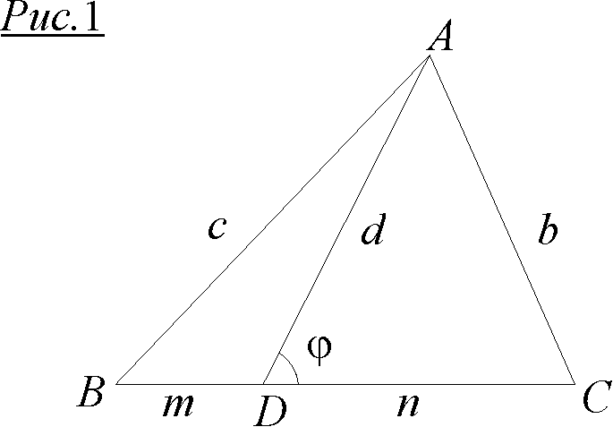
Доведення. За теоремою косинусів для трикутника $\text{ACD}$ (рис.1) маємо: $2\text{dn}⋅\text{cos}ϕ=d^{2}+n^{2}−b^{2}$,
а для трикутника АВD: $2\text{dm}⋅\text{cos}(\text{180}°−ϕ)=d^{2}+m^{2}−c^{2}$.
Звідки, враховуючи, що $\text{cos}(\text{180}°−ϕ)=−\text{cos}ϕ$, одержимо: ${\text{mn}}^{2}+m^{2}n+d^{2}(m+n)={\text{mb}}^{2}+{\text{nc}}^{2}$, або $a(d^{2}+\text{mn})={\text{mb}}^{2}+{\text{nc}}^{2}$, що еквівалентне рівності (1).

Зауваження. Для рівнобедреного трикутника ($b=c$) теорема набуває
особливо простого вигляду: $d^{2}=b^{2}−\text{mn}$ (2).
На перший погляд здається, що теорема Стюарта має досить громіздке формулювання, і не зовсім зрозуміло, де її можна застосовувати. Але задачі, які будуть запропоновані нижче, наочно продемонструють, як швидко, красиво та ефективно використовується теорема Стюарта.

Задача 2. Довести формулу медіани трикутника: $4m_{a}^{2}=2(b^{2}+c^{2})−a^{2}$.
Розв’язання. Дійсно, оскільки в даному випадку $D$ співпадає з $M_{1}$ , серединою сторони $\text{BC}$, то достатньо підставити у формулу (1) $m=n=\frac{1}{2}a$.
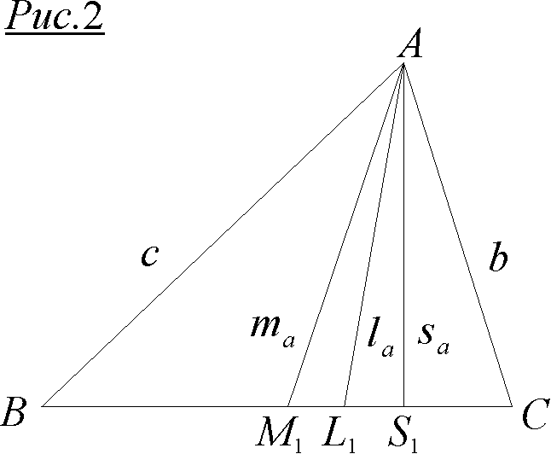
Задача 3. Довести формулу бісектриси трикутника: $l_{a}^{2}=\text{bc}−\text{xy}$,
де $x={\text{CL}}_{1}$, $y={\text{BL}}_{1}$, $L_{1}$ – основа бісектриси кута $A$ (рис.2).
Розв’язання. За відомою властивістю бісектриси $\frac{x}{y}=\frac{b}{c}$, або $\text{cx}=\text{by}$. Тому з формули (1) маємо: $l_{a}^{2}=\frac{\text{yb}}{a}b+\frac{\text{xc}}{a}c−\text{xy}=\frac{\text{xc}}{a}b+\frac{\text{yb}}{a}c−\text{xy}=\text{bc}\frac{x+y}{a}−\text{xy}=\text{bc}−\text{xy}$, що й треба було довести.

Сімедіаною до сторони $\text{BC}$ трикутника $\text{ABC}$ назвемо відрізок ${\text{AS}}_{1}$, що симетричний медіані до сторони $\text{BC}$ відносно бісектриси кута $A$. Сімедіани мають багато цікавих властивостей, зокрема, вони перетинаються в одній точці (так звана точка Лемуана) та ділять сторони у співвідношенні, пропорційному співвідношенню квадратів суміжних сторін.

Задача 4. Довести формулу сімедіани: $s_{a}=m_{a}\frac{2\text{bc}}{b^{2}+c^{2}}$,
де s_{а} = AS₁ (рис.2).
Розв’язання. Скористаємось властивістю сімедіани: $\frac{{\text{BS}}_{1}}{{\text{CS}}_{1}}=\frac{c^{2}}{b^{2}}$ (доведіть!), звідки маємо: ${\text{BS}}_{1}=\frac{{\text{ac}}^{2}}{b^{2}+c^{2}}$, ${\text{CS}}_{1}=\frac{{\text{ab}}^{2}}{b^{2}+c^{2}}$. Підставивши ці значення у формулу (1), отримаємо: $s_{a}^{2}=\frac{b^{2}c^{2}}{b^{2}+c^{2}}+\frac{b^{2}c^{2}}{b^{2}+c^{2}}−\frac{a^{2}b^{2}c^{2}}{(b^{2}+c^{2})^{2}}=$ $=\frac{b^{2}c^{2}}{(b^{2}+c^{2})^{2}}\left(2b^{2}+2c^{2}−a^{2}\right)=\frac{b^{2}c^{2}}{(b^{2}+c^{2})^{2}}4m_{a}^{2}$, звідки випливає шукана формула.

Задача 5. (Формула Ейлера)
Довести, що для відстані між центрами вписаного та описаного кіл трикутника справедлива наступна формула: ${\text{OI}}^{2}=R^{2}−2\text{Rr}$,
де $O$, $R$ – центр та радіус описаного кола, $I$, $r$ – центр та радіус вписаного кола (рис.3).
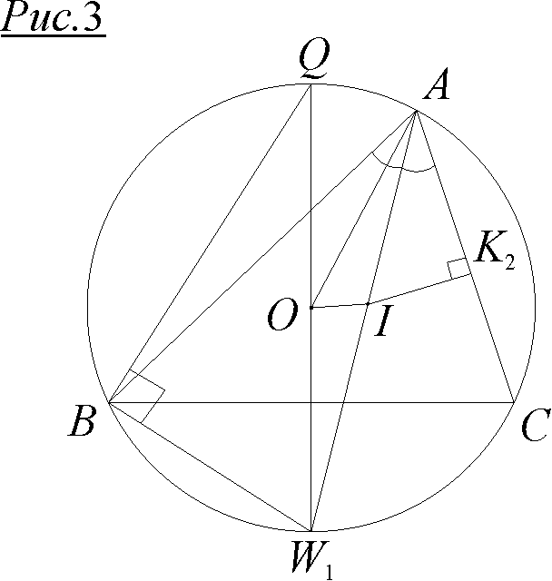
Розв’язання. Для рівнобедреного трикутника ${\text{AOW}}_{1}$ за формулою (2) маємо: ${\text{OI}}^{2}=R^{2}−\text{AI}⋅{\text{IW}}_{1}$. ( – точка перетину продовження бісектриси кута А з описаним колом).
Розглянемо трикутники ${\text{AIK}}_{2}$ та $W_{1}\text{BQ}$, де $K_{2}$ – точка дотику вписаного кола до сторони $\text{AC}$, а $Q$ – точка, діаметрально протилежна $W_{1}$. Легко показати, що ці трикутники подібні. Звідси маємо: $\frac{\text{AI}}{2R}=\frac{r}{{\text{BW}}_{1}}$, або $\text{AI}⋅{\text{IW}}_{1}=2\text{Rr}$ (оскільки, за відомою формулою “трилисника” ${\text{BW}}_{1}={\text{CW}}_{1}={\text{IW}}_{1}$). Отже, остаточно: ${\text{OI}}^{2}=R^{2}−\text{AI}⋅{\text{IW}}_{1}=R^{2}−2\text{Rr}$

Задача 6. (Теорема Лейбниця)
Довести, що для довільної точки $X$ площини трикутника $\text{ABC}$ виконується наступне співвідношення: ${\text{XA}}^{2}+{\text{XB}}^{2}+{\text{XC}}^{2}={\text{MA}}^{2}+{\text{MB}}^{2}+{\text{MC}}^{2}+3{\text{XM}}^{2}$,
де $M$ – точка перетину медіан (центроїд) трикутника $\text{ABC}$.
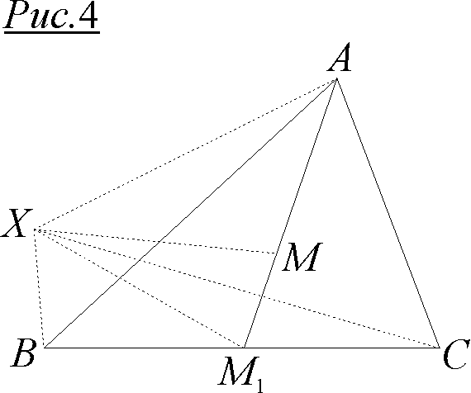
Доведення. Для трикутника $\text{XBC}$ відрізок ${\text{XM}}_{1}$ є медіаною (рис.4), тому, згідно з задачею 2, маємо: $4{\text{XM}}_{1}^{2}=2({\text{XB}}^{2}+{\text{XC}}^{2})−a^{2}$.
У трикутнику ${\text{AXM}}_{1}$ відрізок $\text{XM}$ ділить сторону ${\text{AM}}_{1}$ у відношенні $2:1$; звідси за формулою (1) одержимо: ${\text{XM}}^{2}=\frac{1}{3}{\text{XA}}^{2}+\frac{2}{3}{\text{XM}}_{1}^{2}−\text{AM}⋅{\text{MM}}_{1}$, або $3{\text{MX}}^{2}=2{\text{XM}}_{1^{2}}+{\text{XA}}^{2}−\frac{2}{3}m_{a^{2}}$.
Підставивши в отримане співвідношення знайдений вище вираз для ${\text{XM}}_{1}$ та формулу для $m_{a}$ (згідно з задачею 2), після виконання тотожних перетворень, будемо мати: $3{\text{XM}}^{2}={\text{XA}}^{2}+{\text{XB}}^{2}+{\text{XC}}^{2}−\frac{a^{2}+b^{2}+c^{2}}{3}$.
Оскільки ${\text{MA}}^{2}+{\text{MB}}^{2}+{\text{MC}}^{2}=\frac{a^{2}+b^{2}+c^{2}}{3}$ (доведіть!), то теорему Лейбниця доведено.

Наступні задачі показують, що спектр застосування теореми Стюарта не обмежується лише трикутником.

Задача 7. Довести, що для довільної трапеції має місце співвідношення: $e^{2}+f^{2}=c^{2}+d^{2}+2\text{ab}$,
де $e$ та $f$ – діагоналі, $a$ та $b$ – основи, $c$ та $d$ – бічні сторони трапеції.
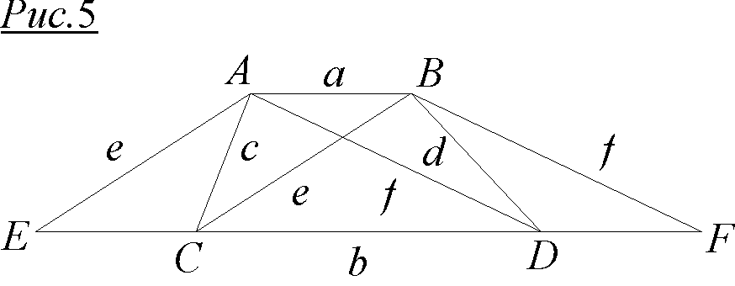
Доведення. Проведемо з точки $A$ пряму, паралельну $\text{BC}$, до перетину з прямою $\text{CD}$ в точці $E$ (рис.5); аналогічним чином одержуємо точку $F$ ($\text{BF}||\text{AD}$).
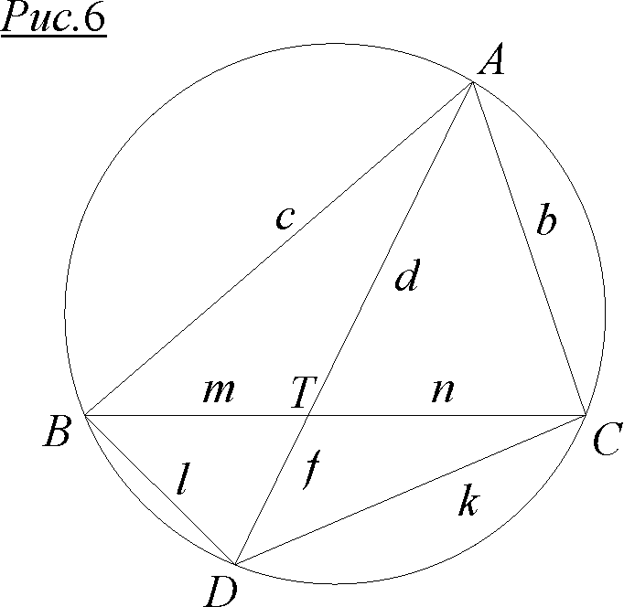
За теоремою Стюарта з трикутника $\text{AED}$ маємо: , а з трикутника $\text{CBF}$, знов-таки за теоремою Стюарта: .
Додаючи ці рівності, одержимо: $c^{2}+d^{2}=e^{2}+f^{2}−2\text{ab}$, що еквівалентно вихідній рівності.

Задача 8. (Теорема Птолемея)
Довести, що для будь-якого вписаного чотирикутника добуток діагоналей дорівнює сумі добутків протилежних сторін.
Доведення. Для вписаного чотирикутника $\text{ABCD}$ введемо позначення згідно з рис.6. Із подібності трикутників випливають наступні рівності:
1) $Δ\text{BTD}\text{\sim }Δ\text{ATC} ⇒ \text{ld}=\text{bm}$;
2) $Δ\text{CTD}\text{\sim }Δ\text{ATB} ⇒ \text{kd}=\text{cn}$.
Крім того, $\text{fd}=\text{mn}$, як відрізки хорд, що перетинаются.
Для трикутника $\text{ABC}$ застосуємо теорему Стюарта і одержимо:
, або
$(m+n)(d^{2}+\text{mn})=b⋅\text{bm}+c⋅\text{cn}$,
$(m+n)(d^{2}+\text{df})=\text{bld}+\text{ckd}$,
$(m+n)(d+f)=\text{bl}+\text{ck}$.
Остання рівність може бути записана наступним чином: $\text{AD}⋅\text{BC}=\text{AB}⋅\text{CD}+\text{AC}⋅\text{BD}$, що є символьним записом вихідного твердження. Отже, теорему доведено.

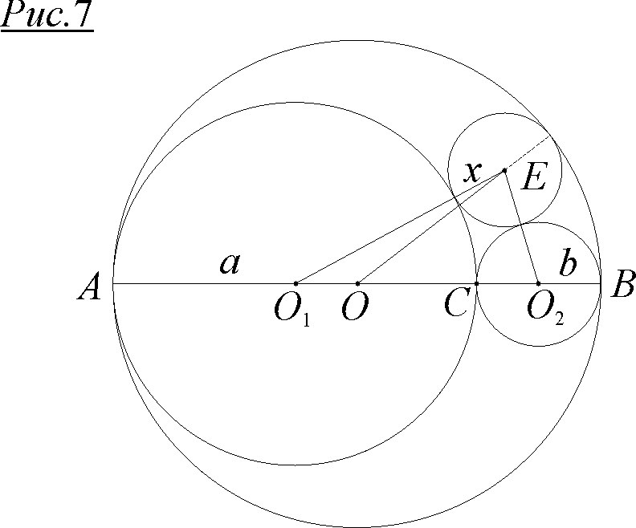
Задача 9. На відрізку $\text{AB}$ взято довільну точку $C$. На $\text{AB}$, $\text{AC}$ та $\text{BC}$, як на діаметрах, побудовані півкола. У фігуру, обмежену півколами (так званий арбелон Архімеда) вписано коло. Знайти радіус х цього кола, якщо $\text{AC}=2a$, $\text{BC}=2b$ (рис.7).
Розв’язання. Позначимо через $O$, $O_{1}$ та $O_{2}$ центри утворених півкіл (вони співпадають із серединами відрізків $\text{AB}$, $\text{AC}$ та $\text{BC}$ відповідно), а через $E$ – центр кола, вписаного в арбелон. Скористаїмось тим фактом, що відстань між двома колами, які дотикаються, дорівнює сумі (якщо дотик зовнішній) або різниці (якщо внутрішній) радіусів цих кіл.
Розглянемо трикутник $O_{1}O_{2}E$ та відрізок $\text{OE}$ у ньому. За теоремою Стюарта маємо: $(a+b−x)^{2}=\frac{b}{a+b}(x+b)^{2}+\frac{a}{a+b}(x+a)^{2}−\text{ab}$
Зробивши нескладні тотожні перетворення, одержимо: $(a+b)^{2}−2x(a+b)+x^{2}=x^{2}+2x\frac{a^{2}+b^{2}}{a+b}+a^{2}−\text{ab}+b^{2}−\text{ab}$, $(a+b)^{2}−(a−b)^{2}=2x(\frac{a^{2}+b^{2}}{a+b}+a+b)$, звідки $x=\frac{\text{ab}(a+b)}{a^{2}+\text{ab}+b^{2}}$.

Сподіваємось, що нам вдалося переконати Вас у тому, що теорема Стюарта – дійсно потужна зброя як у процесі розв’язання задач, так і під час доведення важливих теорем геометрії.
Наприкінці пропонуємо до Вашої уваги декілька задач для самостійного розв’язання.

Задача 10. Для нерівнобедреного трикутника виведіть формулу зовнішньої бісектриси: $λ_{a}^{2}=\text{xy}−\text{bc}$,
де $λ_{a}=\text{AL'}$ – довжина зовнішньої бісектриси, $x=\text{BL'}$, $y=\text{CL}'$, $\text{L'}$ – основа зовнішньої бісектриси.

Задача 11. Нехай бісектриса кута $A$ перетинає сторону $\text{BC}$ в точці $L_{1}$, а описане навколо трикутника коло – в точці $W_{1}$. Доведіть, що: ${\text{AW}}_{1^{2}}={\text{IW}}_{1^{2}}+\text{bc}$,
де I – центр вписаного у трикутник кола.

Задача 12. (Формула Ейлера для зовнівписаного кола)
Доведіть, що: ${\text{OI}}_{a}^{2}=R^{2}+2{\text{Rr}}_{a}$,
де $O$, $R$ – центр та радіус описаного кола, $I_{a}$, $r_{a}$ – центр та радіус зовнівписаного кола, що дотикається до сторони $\text{BC}$ та продовжень сторін $\text{AB}$ та $\text{AC}$.

Задача 13. Зовнішньою сімедіаною для нерівнобедреного трикутника назвемо відрізок $\text{AS'}$, де точка $\text{S'}$ ділить сторону $\text{BC}$ у відношенні квадратів суміжних сторін, але зовнішнім чином.
а) Виведіть формулу зовнішньої сімедіани. Відповідь. $\text{AS'}=\frac{\text{abc}}{\left|b^{2}−c^{2}\right|}$.
б) Покажіть, що вона дотикається до описаного кола трикутника в точці $A$.
в) Доведіть, що зовнішня сімедіана є медіаною трикутника ${\text{AL}}_{1}\text{L'}$, де $L_{1}$ та $\text{L'}$ – основи внутрішньої та зовнішньої бісектрис кута $A$.

Література

- Великина П.Я. Сборник задач по геометрии. – М.: Просвещение, 1985.
- Вышенский В.А. и др. Сборник задач киевских математических
олимпиад. – К.: Вища школа, 1984.
- Вишенський В.А. та інші. Українські математичні олімпіади. – К.: Вища школа, 1993.
- Гальперин Г.А, Толпыго А.К. Московские математические
олимпиады. – М.: Просвещение, 1986.
- Готман Э.Г., Скопец З.А. Задача одна – решения разные. – К.: Радянська школа, 1988.
- Делоне Б.Н., Житомирский О.К., Фетисов А.Н. Сборник геометрических задач. – М.: Учпедгиз, 1951.
- Зетель С.И. Новая геометрия треугольника. – М.: Учпедгиз, 1940.
- Конет І.М. та інші. Обласні математичні олімпіади. – Кам’янець-Подільській: Абетка, 2000.
- Кушнір І.А. Трикутник і тетраедр у задачах. – К.: Радянська школа, 1991.
- Кушнір І.А. Методи розв’язання задач з геометрії. – К.: Абрис, 1994.
- Кушнір І.А. Повернення втраченої геометрії. – К.: Факт, 2000.
- Лоповок Л.М. Сборник задач по геометрии для 6-8 классов. – К.: Радянська школа, 1985
- Лоповок Л.М. Факультативные занятия по геометрии
для 7-11 классов. – К.: Радянська школа, 1990.
- Прасолов В.В. Задачи по планиметрии. – Части I и II. – М.: Наука, 1991.
- Фомин Д.В. Санкт-Петербургские математические олимпиады. – Санкт-Петербург: Политехника, 1994.
- Шарыгин И.Ф. Задачи по геометрии. Планиметрия. – М.: Наука, 1986.
- Шустеф Ф.М. Сборник олимпиадных задач по математике. – Минск: Вышэйшая школа, 1977.
- Яковлев Г.Н. и др. Всероссийские математические олимпиады
школьников. – М.: Просвещение, 1992.
- Яремчук Ф.Л., Попруженко М.Г. Збірник геометричних задач.
Планіметрія. – К.: Радянська школа, 1966.

